

TUGAS AKHIR

PENERAPAN LIGHT GRADIENT BOOSTING MACHINE (LIGHTGBM) UNTUK PREDIKSI NILAI EXPECTED GOALS (xG) DALAM ANALISIS SEPAK BOLA

Sebagai Salah Satu Syarat Untuk Memperoleh Gelar Sarjana Komputer
Fakultas Sains dan Teknologi
Universitas Islam Negeri Syarif Hidayatullah Jakarta

Disusun oleh:
Fadhil Raihan Akbar
NIM. 11210930000101

PROGRAM STUDI SISTEM INFORMASI
FAKULTAS SAINS DAN TEKNOLOGI
UNIVERSITAS ISLAM NEGERI SYARIF HIDAYATULLAH JAKARTA
2025 M/1447 H

TUGAS AKHIR

PENERAPAN LIGHT GRADIENT BOOSTING MACHINE (LIGHTGBM) UNTUK PREDIKSI NILAI EXPECTED GOALS (xG) DALAM ANALISIS SEPAK BOLA

Sebagai Salah Satu Syarat Untuk Memperoleh Gelar Sarjana Komputer
Fakultas Sains dan Teknologi
Universitas Islam Negeri Syarif Hidayatullah Jakarta

Disusun oleh:
Fadhil Raihan Akbar
NIM. 11210930000101

PROGRAM STUDI SISTEM INFORMASI
FAKULTAS SAINS DAN TEKNOLOGI
UNIVERSITAS ISLAM NEGERI SYARIF HIDAYATULLAH JAKARTA
2025 M/1447 H

LEMBAR PENGESAHAN TUGAS AKHIR

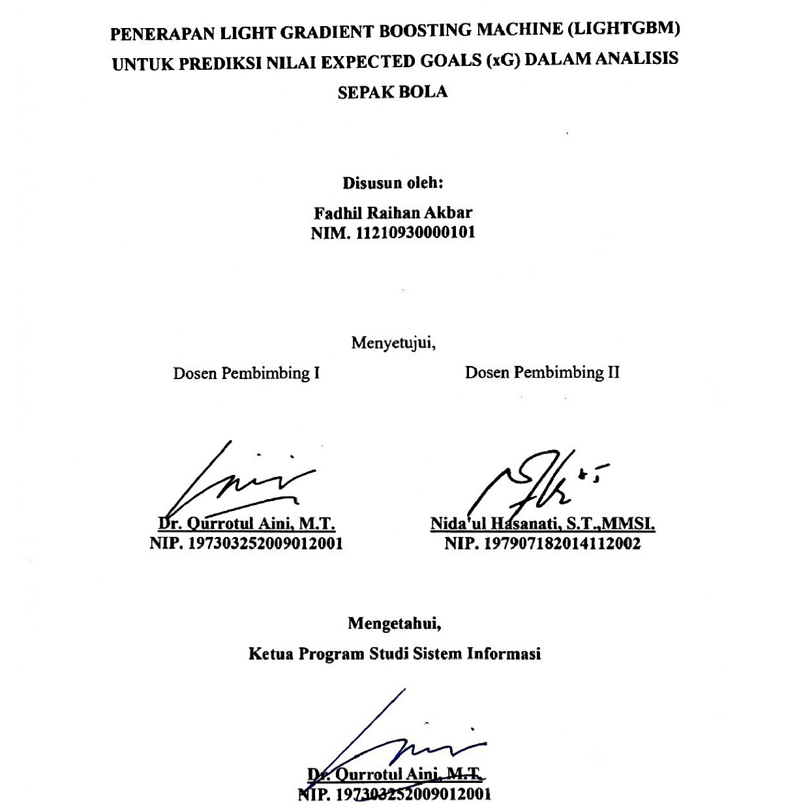

LEMBAR PENGESAHAN UJIAN
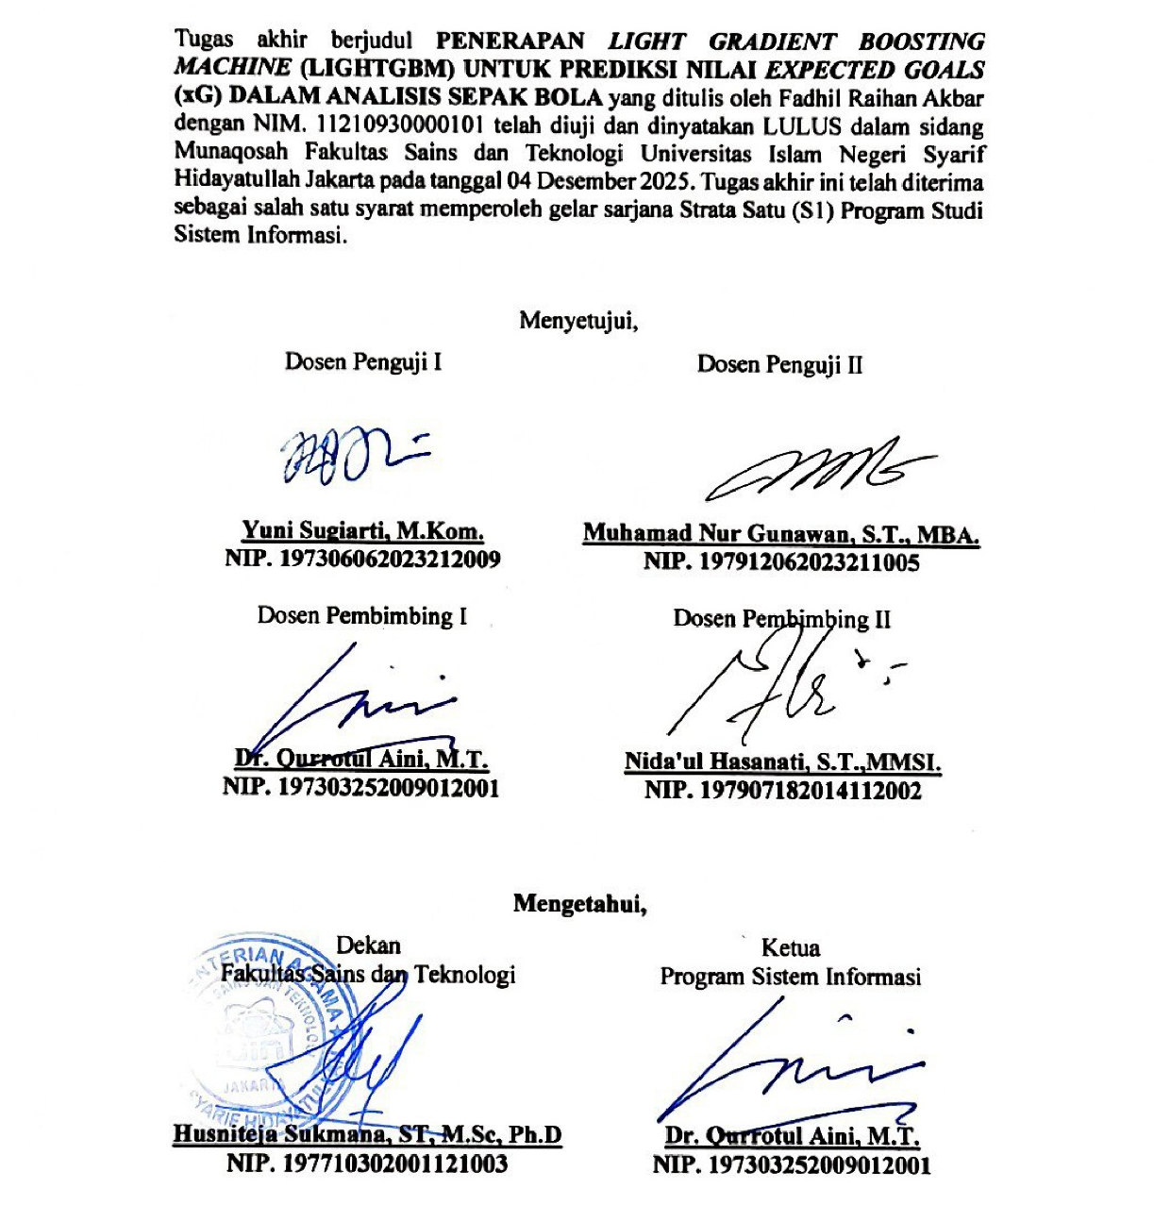

LEMBAR PERNYATAAN

DENGAN INI SAYA MENYATAKAN BAHWA SKRIPSI INI BENAR-BENAR HASIL KARYA SENDIRI DAN BELUM PERNAH DIAJUKAN SEBAGAI SKRIPSI ATAU KARYA ILMIAH PADA PERGURUAN TINGGI ATAU LEMBAGA MANAPUN.

Tangerang Selatan, 19 November 2025

Fadhil Raihan Akbar
NIM. 11210930000101

ABSTRAK

Fadhil Raihan Akbar – 11210930000101, Penerapan Light Gradient Boosting Machine (LightGBM) Untuk Prediksi Nilai Expected Goals (xG) Dalam Analisis Sepak Bola, di bawah bimbingan Dr. Qurrotul Aini, M.T. dan Nida'ul Hasanati, S.T.,MMSI.

Analisis sepak bola modern menghadapi tantangan dalam menghitung metrik Expected Goals (xG) secara akurat dan efisien, karena model linear tradisional kurang mampu membaca hubungan data sepakbola khususnya data tembakan, sementara model yang lebih kompleks justru membutuhkan waktu komputasi yang sangat lama. Manfaat xG adalah untuk menilai peluang terjadinya gol pada tembakan yang dilakukan pemain, xG digunakan oleh para pelatih, analis, komentator sampai ke penggemar sepak bola untuk menilai kualitas tembakan. Penelitian ini menerapkan algoritma Light Gradient Boosting Machine (LightGBM) dengan kerangka kerja Knowledge Discovery in Databases (KDD) untuk membangun model prediksi xG menggunakan dataset publik dari StatsBomb yang terdiri dari 73.844 data. Tujuan penelitian adalah untuk mengevaluasi peningkatan performa akurasi dan efisiensi komputasi yang diusulkan oleh LightGBM dalam memprediksi nilai xG. Hasil kinerja model LightGBM menunjukkan peningkatan yang unggul saat dibandingkan dengan berbagai model gradient boosting oleh penelitian terdahulu, dengan rincian metrik, akurasi 0,9113, presisi 0,8996, recall 0,9113, F1-Score 0,9010, Brier Score 0,0621, ROC AUC 0,9209, dan Log-Loss 0,2. Dari segi efisiensi, model LightGBM mampu menyelesaikan proses pelatihan hanya dalam waktu 49,75 detik, jauh mengungguli model pembanding lainnya. Sebagai implementasi praktis, penelitian ini juga menghasilkan sebuah interface untuk visualisasi dan prediksi xG secara langsung. Penelitian ini memberikan kontribusi signifikan pada analisis sepak bola modern dengan menyajikan sebuah model berbasis LightGBM yang terbukti unggul dalam akurasi dan efisiensi komputasi, sehingga menjadi solusi praktis untuk pemodelan xG yang lebih baik.

Kata Kunci: Analisis sepak bola, data mining, expected goals (xG), machine learning, LightGBM.

Bab 1–5 + xxi Halaman + 208 Halaman + 41 Gambar + 34 Tabel + Lampiran
Pustaka Acuan (108, 2020–2025)

KATA PENGANTAR

Assalamualaikum Warahmatullahi Wabarakatuh
Puji dan syukur atas kehadirat Allah SWT yang telah memberikan rahmat serta hidayah-Nya sehingga penulis dapat menyelesaikan tugas akhir ini. Shalawat serta salam selalu tercurahkan kepada junjungan kita Rasulullah Muhammad SAW yang telah membawa kita keluar dari zaman kegelapan.
Pada tugas akhir ini, penulis menyadari bahwa masih banyak terdapat kekurangan. Namun demikian, tugas akhir ini dapat memenuhi salah satu syarat memperoleh gelar Sarjana Komputer strata satu (S1) Program Studi Sistem Informasi di Fakultas Sains dan Teknologi UIN Syarif Hidayatullah Jakarta. Skripsi yang berjudul “Penerapan Light Gradient Boosting Machine (LightGBM) untuk Prediksi Nilai Expected Goals (xG) dalam Analisis Sepak Bola” akhirnya dapat diselesaikan sesuai dengan harapan penulis. Selama penyusunan tugas akhir ini, penulis menghadapi banyak kesulitan dan tantangan.
Pada kesempatan ini penulis juga hendak mengucapkan terima kasih kepada pihak-pihak yang telah membantu memberikan dukungan, sehingga penulis dapat menyelesaikan tugas akhir ini. Ucapan terima kasih secara khusus penulis berikan kepada:
- Bapak Husni Teja Sukmana, S.T., M.Sc, Ph.D. selaku Dekan Fakultas Sains dan Teknologi Universitas Islam Negeri Syarif Hidayatullah Jakarta.
- Ibu Dr. Qurrotul Aini, M.T. selaku Ketua Program Studi Sistem Informasi Fakultas Sains dan Teknologi. Sekaligus, selaku Dosen Pembimbing yang telah menyediakan waktunya untuk memberikan ilmu dan tentunya dukungan kepada penulis
- Bapak Ir. Eri Rustamaji, MBA selaku Sekretaris Program Studi Sistem Informasi Fakultas Sains dan Teknologi.
- Ibu Nida'ul Hasanati, S.T.,MMSI. selaku Dosen Pembimbing yang telah menyediakan waktunya untuk memberikan ilmu dan tentunya dukungan kepada penulis
- Dosen-dosen Program Studi Sistem Informasi yang telah memberikan ilmu selama perkuliahan.
- Keluarga dan teman yang selalu memberikan motivasi, semangat serta arahan selama penyusunan laporan ini dimulai hingga selesai.
Penulis menyadari bahwa dalam penyusunan tugas akhir ini masih jauh dari kata sempurna. Oleh karena itu, penulis tidak menutup diri atas segala bentuk saran dan kritik yang bersifat membangun ke depannya. Akhir kata, semoga tugas akhir ini dapat bermanfaat bagi pembaca dan penulis sendiri.
Wassalamualaikum Warahmatullahi Wabarakatuh.


Tangerang Selatan, 16 Desember 2025

Fadhil Raihan Akbar
NIM. 11210930000101

DAFTAR ISI

LEMBAR PENGESAHAN TUGAS AKHIR iii
LEMBAR PENGESAHAN UJIAN v
LEMBAR PERNYATAAN vii
ABSTRAK ix
KATA PENGANTAR xi
DAFTAR ISI xiii
DAFTAR GAMBAR xvii
DAFTAR TABEL xix
BAB 1 PENDAHULUAN 1
1.1 Latar Belakang 1
1.2 Identifikasi Masalah 9
1.3 Rumusan Masalah 9
1.4 Batasan Masalah 10
1.5 Tujuan Penelitian 11
1.6 Manfaat Penelitian 11
1.7 Metode Penelitian 12
1.8 Sistematika Penulisan 14
BAB 2 TINJAUAN PUSTAKA 17
2.1 Data Mining 17
2.2 Klasifikasi Probabilistik (Probabilistic Classification) 19
2.3 Model Non-Linear 21
2.4 Machine Learning 25
2.5 Gradient Boosting 27
2.6 Light Gradient Boosting Machine 34
2.7 Knowledge Discovery in Databases (KDD) 46
2.8 Exploratory Data Analysis (EDA) 50
2.9 Sepak Bola 51
2.10 Analisis Sepak Bola 52
2.11 Expected Goals (xG) 54
2.12 Metrik Evaluasi 59
2.12.1 Brier Score 59
2.12.2 Confusion Matrix 60
2.12.3 ROC AUC 61
2.12.4 Akurasi 65
2.12.5 Presisi (Precision) 66
2.12.6 Recall 67
2.12.7 F1-Score 68
2.12.8 Log-Loss (Cross-Entropy Loss) 68
2.13 Feature Engineering 71
2.14 Isotonic Regression (Calibration) 73
2.15 UI (User Interface) 74
2.16 Tools Penelitian 76
2.16.1 Python 76
2.16.2 Pandas 77
2.16.3 Scikit-learn 78
2.16.4 Matplotlib 79
2.16.5 Seaborn 79
2.17 Penelitian Sejenis 80
2.18 Ranah Penelitian 90
BAB 3 METODOLOGI PENELITIAN 94
3.1 Pendekatan Penelitian 94
3.2 Pengumpulan Data 94
3.2.1 Sumber Data 94
3.2.2 Populasi dan Sampel Penelitian 95
3.2.3 Kriteria Seleksi Sampel 95
3.3 Perangkat Penelitian 96
3.4 Tahapan Penelitian 97
3.4.2 Knowledge Discovery in Databases 98
3.4.3 Perancangan Antarmuka 118
3.4.4 Intrepretasi Hasil 121
3.4.5 Implikasi Penelitian 122
BAB 4 HASIL DAN PEMBAHASAN 125
4.1 Data Selection 125
4.1.1 Data Understanding 125
4.1.2 Data Acquisition 127
4.2 Data Preprocessing 130
4.2.1 Event Data Filtering 130
4.2.2 Exploratory Data Analysis (EDA) 133
4.2.3 Data Cleansing 149
4.3 Data Transformation 150
4.3.1 Feature Engineering 150
4.3.2 Split Dataset 159
4.3.3 Feature Selection 160
4.4 Data Mining 161
4.4.1 Hyperparameter Tuning 162
4.4.2 Train Model 165
4.4.3 Model Probability Calibration 167
4.5 Evaluation 173
4.5.2 Performing Classification Probabilities 174
4.5.3 Evaluation Metrics 175
4.5.4 Perbandingan Efisiensi Komputasi 183
4.6 Perancangan Antarmuka 184
4.7 Interpretasi Hasil 187
4.7.1 Practical Application 188
4.7.2 Academic Benchmark 194
4.7.3 Industrial Benchmark 195
4.8 Implikasi Penelitian 199
4.9 Keterbatasan Penelitian 200
BAB 5 PENUTUP 203
5.1 Kesimpulan 203
5.2 Saran 204
DAFTAR PUSTAKA 207
LAMPIRAN xxiii

DAFTAR GAMBAR

Gambar 1.1 Visualisasi Shot-map xG (Whitmore, 2023) 2
Gambar 1.2 Visualisasi Non-Linear Data Sepak Bola (StatsBomb, 2022) 4
Gambar 1.3 Logo Statsbomb 8
Gambar 2.1 Visualisasi Data Non-linear (Senapati, 2023) 23
Gambar 2.2 Contoh Supervised Learning (Mahadevkar et al., 2022) 26
Gambar 2.3 Flowchart Gradient Boosting (Zhang et al., 2023) 32
Gambar 2.4 Arsitektur GOSS dan EFB 37
Gambar 2.5 Ilustrasi Level-wise Tree Growth (LightGBM, 2024) 38
Gambar 2.6 Ilustrasi Leaf-wise Tree Growth (LightGBM, 2024) 39
Gambar 2.7 Flowchart LightGBM (Ke et al., 2017) 42
Gambar 2.8 Flowchart Sub-Proses Membangun Satu Decision tree 44
Gambar 2.9 Proses KDD (Paucar & Andrade-Arenas, 2025) 47
Gambar 2.10 Visualisasi xG pada Pertandingan Langsung (Statsbomb, 2024) 58
Gambar 2.11 Contoh ROC AUC (Nahm, 2022) 64
Gambar 2.12 Ranah Penelitian 91
Gambar 3.1 Tahapan Penelitian 99
Gambar 3.2 Struktur Data StatsBomb open-data. 101
Gambar 3.3 Flowchart Data Selection 105
Gambar 3.4 Flowchart Data Preprocessing 106
Gambar 3.5 Flowchart Data Transformation 113
Gambar 3.6 Flowchart Data Mining 115
Gambar 3.7 Flowchart Evaluation 119
Gambar 3.8 Gambaran Perancangan Antarmuka 121
Gambar 4.1 Dokumentasi Spesifikasi Statsbomb Open Data 126
Gambar 4.2 Tampilan Hasil Data Aquisition 129
Gambar 4.3 Nama Kolom Pada Dataset 129
Gambar 4.4 Hasil Pemilihan Data 131
Gambar 4.5 Contoh Data Sesudah Pemilihan Variabel 132
Gambar 4.6 Dekripsi Statistik Kompetisi 133
Gambar 4.7 Ringkasan Kuantitatif Data Kompetisi 134
Gambar 4.8 Distribusi Menit Pertandingan 135
Gambar 4.9 Distribusi Detik Pertandingan 136
Gambar 4.10 Distribusi Koordinat Start x 137
Gambar 4.11 Distribusi Koordinat Start y 139
Gambar 4.12 Distribusi Pola Permainan (Play Pattern) 140
Gambar 4.13 Distribusi Posisi Pemain 141
Gambar 4.14 Distribusi Teknik Tembakan 142
Gambar 4.15 Distribusi Bagian Tubuh yang Digunakan untuk Menembak 143
Gambar 4.16 Tingkat Konversi Gol Berdasarkan Teknik Tembakan 145
Gambar 4.17 Tingkat Konversi Gol Berdasarkan Bagian Tubuh 146
Gambar 4.18 Analisis Korelasi Fitur 148
Gambar 4.19 Hasil Data Cleansing 150
Gambar 4.20 Visualisasi distance_to_goal 152
Gambar 4.21 Visualisasi angle_to_goal 153
Gambar 4.22 Visualisasi Distribusi Fitur distance_to_goal 154
Gambar 4.23 Visualisasi Distribusi Fitur angle_to_goal 155
Gambar 4.25 Grafik Konvergensi Skor Selama Optimasi 164
Gambar 4.26 Contoh Nilai Probabilitas 167
Gambar 4.27 Kurva Kalibrasi Sebelum dan Sesudah Proses Kalibrasi 172
Gambar 4.28 Feature Importance 173
Gambar 4.29 Receiver Operating Characteristic (ROC) Curve 178
Gambar 4.30 Tampilan Halaman Prediksi Berdasarkan Dataset 185
Gambar 4.31 Tampilan Halaman Visualisasi Prediksi Berdasarkan Dataset 185
Gambar 4.32 Tampilan Halaman Simulasi Tembakan Kustom 186
Gambar 4.33 Tampilan Halaman Visualisasi Simulasi Tembakan Kustom 187
Gambar 4.34 Shot Map Inggris vs Iran 193

DAFTAR TABEL

Tabel 1.1 Perkembangan Model xG Saat Ini 5
Tabel 2.1 Contoh Data Non-Linear (Ahmad et al., 2021) 21
Tabel 2.2 Perbandingan Kinerja Model Non-Linear vs. Linear Pada Pemodelan xG 24
Tabel 2.3 Perbandingan Waktu Pelatihan Berdasarkan Kompleksitas Algoritma 35
Tabel 2.4 Perbandingan Performa LightGBM pada Data Non-Linear 40
Tabel 2.5 Perbandingan Waktu Pelatihan Model Boosting (Florek & Zagdański, 2023) 45
Tabel 2.6 Perkembangan xG 54
Tabel 2.7 Daftar Fitur Data Umum dalam Model xG 57
Tabel 2.8 Confusion Matrix 61
Tabel 2.9 Penelitian Sejenis 81
Tabel 3.1 Spesifikasi Hardware dan Software 97
Tabel 3.2 Rangkuman Field Data Statsbomb 103
Tabel 3.3 Nama dan Deskripsi Kolom 108
Tabel 4.1 Daftar Kompetisi 127
Tabel 4.2 Deskripsi Jenis type dalam Dataset StatsBomb. 156
Tabel 4.3 Rincian Dimensi Dataset Akhir 160
Tabel 4.4 Himpunan Fitur dan Variabel Target Akhir untuk Pemodelan xG 161
Tabel 4.5 Ruang Pencarian Hyperparameter 162
Tabel 4.6 Sampel Hasil Iterasi Pencarian (5 kombinasi teratas) 164
Tabel 4.7 Tabel Agregasi Kalibrasi (Model Sebelum Kalibrasi) 168
Tabel 4.8 Tabel Agregasi Kalibrasi (Model Setelah Kalibrasi) 169
Tabel 4.9 Hasil Evaluasi Brier Score Model LightGBM 176
Tabel 4.10 Hasil Evaluasi ROC AUC Model LightGBM 176
Tabel 4.11 Hasil Evaluasi Akurasi Model LightGBM 179
Tabel 4.12 Hasil Evaluasi Presisi Model LightGBM 180
Tabel 4.13 Hasil Evaluasi Recall Model LightGBM 180
Tabel 4.14 Hasil Evaluasi F1-Score Model LightGBM 181
Tabel 4.15 Hasil Evaluasi Log-Loss Model LightGBM 182
Tabel 4.16 Ringkasan Kinerja Model LightGBM 182
Tabel 4.17 Tabel Perbandingan Waktu Komputasi 183
Tabel 4.18 Statistik Berdasarkan xG dari Model LightGBM (Non-Penalti) 189
Tabel 4.19 Perbandingan Model xG pada Berbagai Model Boosting Literatur 194
Tabel 4.20 Perbandingan Model dengan Penyedia Statistik Sepak Bola 196

PENDAHULUAN

Latar Belakang
Perkembangan sepak bola menjadi industri global telah menjadikan pendekatan data-driven sebagai kunci kompetitif, memunculkan metrik Expected Goals (xG) yang mengukur probabilitas sebuah tembakan untuk dikonversi menjadi gol guna mengoptimalkan strategi (Khrapach & Siryi, 2024). Menurut Cefis & Carpita (2024), xG tidak hanya merepresentasikan kualitas peluang secara akurat, tetapi juga menjadi alat efektif untuk mengevaluasi performa tim dan memprediksi hasil pertandingan. Nilai metrik ini berkisar antara 0 hingga 1 untuk mengukur kualitas sebuah peluang secara statistik (Whitmore, 2023). Sebagai ilustrasi, sebuah tendangan penalti memiliki nilai xG tinggi sekitar 0,76, berbanding terbalik dengan tembakan jarak jauh yang terhalang banyak pemain bertahan dengan probabilitas gol yang sangat kecil (Kelly, 2019).
Dalam praktiknya, metrik xG dapat divisualisasikan melalui representasi spasial seperti shot map yang menggambarkan lokasi dan kualitas tiap tembakan. Sebagai contoh, Gambar 1.1 memperlihatkan visualisasi shot-map xG.
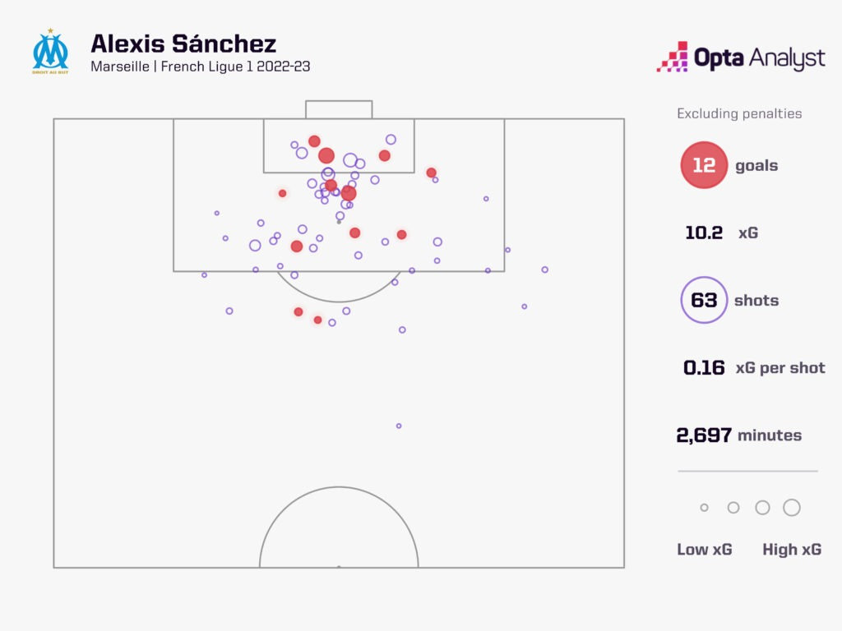

Visualisasi Shot-map xG (Whitmore, 2023)

Gambar 1.1 merupakan sebuah shot map dari Opta yang menyajikan visualisasi data tembakan yang dilakukan oleh pemain Alexis Sánchez untuk klub Marseille pada kompetisi Liga 1 Prancis musim 2022-2023. Diagram ini memetakan semua lokasi tembakan di sepertiga akhir lapangan, dengan setiap lingkaran merepresentasikan satu tembakan. Ukuran lingkaran menunjukkan kualitas peluang atau nilai xG, di mana lingkaran yang lebih besar menandakan nilai xG yang lebih tinggi, sementara lingkaran yang terisi warna merah menandakan tembakan yang menghasilkan gol. Berdasarkan data yang disajikan, dapat dilihat bahwa selama 2.697 menit bermain, Alexis Sánchez melepaskan total 63 tembakan (tidak termasuk penalti) dan berhasil mencetak 12 gol. Secara keseluruhan, total nilai xG yang ia kumpulkan adalah 10,2, dengan rata-rata 0,16 xG per tembakan. Tren utama yang terlihat adalah mayoritas tembakan dan semua gol Sánchez berasal dari dalam area penalti, yang merupakan area dengan probabilitas gol tinggi. Hal ini menunjukkan efektivitas pengambilan keputusan dan kemampuan finishing sang pemain di area berbahaya.
Akurasi model xG sangat krusial untuk mendukung keputusan strategis seperti evaluasi performa dan rekrutmen pemain, sehingga diperlukan model yang menawarkan presisi tinggi sekaligus efisiensi komputasi. Tantangan utamanya terletak pada karakteristik data sepak bola yang bersifat non-linear, di mana hubungan antara variabel prediktor dan target tidak dapat direpresentasikan sebagai fungsi linear sederhana (Aggarwal, 2020). Interaksi kompleks antar variabel, seperti posisi pemain bertahan dan teknik tembakan, menciptakan pola rumit yang hanya dapat dipetakan secara akurat oleh algoritma yang mampu menangani dinamika tersebut. Oleh karena itu, penerapan model yang andal dalam mengolah data non-linear menjadi kunci utama untuk menghasilkan prediksi yang valid dan memberikan keunggulan kompetitif nyata. Sifat non-linear ini dapat divisualisasikan pada Gambar 1.2, yang memetakan hasil tembakan berdasarkan jarak dan sudutnya menggunakan dataset milik StatsBomb.
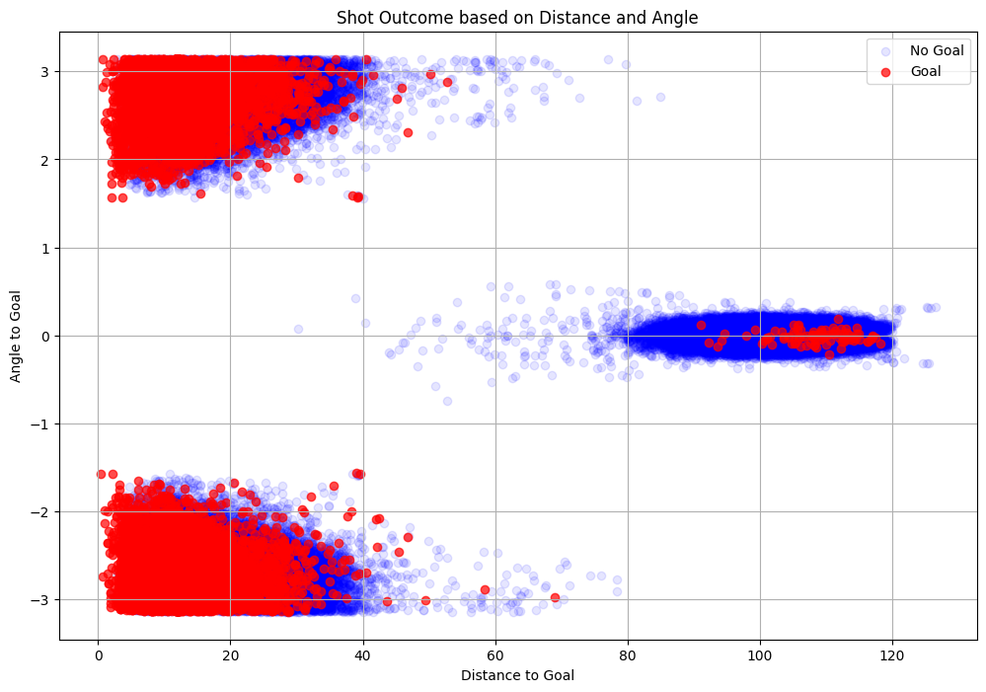

Visualisasi Non-Linear Data Sepak Bola (StatsBomb, 2022)

Gambar 1.2 mengilustrasikan sebaran ribuan tembakan berdasarkan jarak ke gawang (Sumbu X) dan sudut ke gawang (Sumbu y), di mana titik merah merepresentasikan gol dan titik biru merepresentasikan tembakan yang tidak menghasilkan gol. Terlihat jelas bahwa zona di mana gol paling sering terjadi (kumpulan titik merah) membentuk sebuah klaster padat pada jarak yang dekat dengan gawang (nilai sumbu X rendah) dan sudut yang tidak terlalu sempit (nilai sumbu y mendekati nol). Pola ini tidak dapat dipisahkan secara efektif menggunakan sebuah garis lurus, yang membuktikan bahwa model linear tidak akan mampu menangkap batas keputusan yang kompleks antara gol dan non-gol.
Salah satu tantangan metodologis dalam pemodelan xG adalah keterbatasan model linear, seperti regresi logistik, dalam menangkap dinamika pertandingan yang kompleks dan non-linear (Anzer & Bauer, 2021). Sebagai perbandingan dengan riset-riset sebelumnya, Tabel 1.1 menyajikan model yang diusulkan terhadap model xG state-of-the-art.

Perkembangan Model xG Saat Ini
Peneliti (Tahun) | Algoritma | Dataset (Jumlah Tembakan) | Kontribusi Utama | Hasil Kinerja (ROC AUC)
Cavus & Biecek (2022) | AutoML (XGBoost, LightGBM, dll.) | 315.430 | Pionir penggunaan AutoML & SHAP untuk eksplorasi dan interpretabilitas model kompleks. | 0,873
Méndez et al. (2023) | Multilayer Perceptron (MLP) | >12.000 | Menunjukkan superioritas model non-linear dalam menangkap pola non-linear dibandingkan regresi logistik. | 0,87
Mead et al. (2023) | Random Forest | ~250.000 | Peningkatan signifikan dengan pengayaan fitur (nilai pemain, rating ELO). | 0,91
Bandara et al. (2024) | Random Forest | Data dari 990 pertandingan | Inovasi fitur sekuensial dari 3 event sebelum tembakan untuk konteks yang lebih kaya. | 0,833
Xu et al. (2025) | Jaringan Saraf Konvolusional (CNN) | 477 tembakan dari dataset publik. + Data SoccerNet-v2: 927 tembakan | Pionir dalam menggunakan data pose/kerangka tubuh pemain (skeleton data) secara langsung untuk estimasi xG. | 0,845
Tabel 1.1 merangkum berbagai implementasi terkini dalam pemodelan xG, di mana para peneliti menerapkan algoritma dan fitur-fitur inovatif untuk meningkatkan kinerja pemodelan. Namun, kemajuan ini memiliki akibat berupa meningkatnya kompleksitas dan menurunnya efisiensi komputasi. Hal ini menghasilkan model yang akurat tetapi cenderung lambat dan berat untuk diimplementasikan (Manatova & Woo, 2023).
Merespons tantangan komputasi tersebut, penelitian ini menerapkan penggunaan algoritma Light Gradient Boosting Machine (LightGBM) sebagai solusi yang menawarkan keseimbangan antara performa dan efisiensi. LightGBM dipilih karena kemampuannya membangun model prediktif non-linear pada dataset berskala besar dengan waktu pelatihan yang jauh lebih singkat dibandingkan metode boosting konvensional (Hartanto et al., 2023). Melalui integrasi inovasi Gradient-based One-Side Sampling (GOSS) dan Exclusive Feature Bundling (EFB), algoritma ini mampu mereduksi dimensi fitur dan mempercepat proses hingga 20 kali lipat dari GBDT standar tanpa mengorbankan akurasi (Ke et al., 2017). Keandalan framework yang telah teruji di berbagai sektor krusial ini menjadikannya pendekatan ideal untuk mengatasi inefisiensi yang ditemukan pada model-model xG terdahulu (Artzi et al., 2020).
Perbedaan utama antara LightGBM dan algoritma gradient boosting lain seperti XGBoost terletak pada metode optimalisasi performanya, di mana XGBoost mengandalkan pemrosesan paralel dan distribusi perhitungan, sedangkan LightGBM menerapkan strategi pertumbuhan pohon leaf-wise yang terbukti lebih efisien dan cepat dibandingkan metode level-wise (Chen et al., 2019). Keunggulan efisiensi komputasi ini tidak hanya sebatas metrik teknis, melainkan bertransformasi menjadi keuntungan kompetitif dan finansial nyata, khususnya dalam industri sepak bola yang menuntut kecepatan pengolahan data untuk peluang strategis seperti analisis siaran langsung dan efisiensi biaya operasional yang sulit dicapai oleh model tradisional.
Adapun kontribusi utama yang ditawarkan oleh penelitian ini adalah sebagai berikut:
- Pemodelan yang dapat mencapai akurasi non-linear tanpa mengorbankan efisiensi komputasi secara signifikan.
- Kinerja model secara spesifik melalui proses optimalisasi hyperparameter tuning.
- Fitur sekuensial untuk menangkap konteks jenis permainan yang mendahului tembakan.
- Kalibrasi model menggunakan metode regresi isotonik untuk memastikan nilai probabilitas xG yang dihasilkan lebih andal untuk analisis praktis.
- Interface berbasis web untuk mempermudah pengaplikasian prediksi xG secara interaktif tanpa memerlukan keahlian pemrograman.
Penelitian ini menggunakan data yang bersumber dari StatsBomb Open Data, sebuah dataset publik yang secara resmi dirilis oleh perusahaan StatsBomb untuk mendorong kegiatan penelitian akademik dan pengembangan analisis dalam dunia sepak bola. Dataset ini tersedia untuk publik dan mencakup berbagai liga serta kompetisi ternama. Penggunaan dataset ini selaras dengan misi StatsBomb dalam "encouraging academic research and analysis through open access to high-quality football data" (StatsBomb, 2022).
StatsBomb merupakan perusahaan penyedia data dan analitik olahraga yang didirikan oleh Ted Knutson dan Charlotte Randall, yang dikenal luas karena menyediakan standar data sepak bola yang sangat granular dan inovatif untuk kebutuhan analisis profesional. Dengan visi untuk menyajikan data yang paling komprehensif dan presisi, StatsBomb telah menjadi rujukan utama dalam banyak riset akademik dan industri berkat kedalaman data serta platform fleksibel yang mereka kembangkan (StatsBomb, 2024). Gambar 1.3 berikut menampilkan logo resmi dari perusahaan StatsBomb yang menjadi sumber data utama dalam penelitian ini.


Logo Statsbomb

Berdasarkan latar belakang serta hasil dari penelitian-penelitian sebelumnya, penulis menyimpulkan bahwa terdapat kebutuhan untuk mengembangkan model xG dengan algoritma yang lebih efisien dan juga akurat. LightGBM, dengan kemampuan dan keunggulannya dalam menangani big data khususnya data non-linear pada sepak bola, menawarkan peluang untuk menghasilkan model yang lebih baik dibandingkan model atau algoritma lain yang telah diterapkan. Oleh karena itu, tugas akhir ini dilakukan sebagai upaya inovatif dalam analisis sepak bola dengan mengimplementasikan LightGBM untuk xG. Dengan demikian, tugas akhir ini disusun dengan judul: "PENERAPAN LIGHT GRADIENT BOOSTING MACHINE (LIGHTGBM) UNTUK PREDIKSI NILAI EXPECTED GOALS (XG) DALAM ANALISIS SEPAK BOLA"

Identifikasi Masalah
Berdasarkan latar belakang yang telah dipaparkan, berikut merupakan identifikasi masalah pada penelitian ini:
- Ketidakmampuan algoritma linear tradisional dalam merepresentasikan hubungan non-linear pada data sepak bola menyebabkan rendahnya kinerja dan akurasi model xG, sehingga memerlukan pendekatan alternatif yang lebih unggul.
- Meskipun model non-linear yang kompleks mampu menangkap pola rumit dalam data sepak bola, seringkali hal ini berimplikasi pada waktu komputasi yang tinggi sehingga menjadi tantangan dalam efisiensi analisis kinerja secara cepat.

Rumusan Masalah
Berdasarkan identifikasi masalah yang telah dipaparkan, berikut merupakan rumusan masalah pada penelitian ini:
- Bagaimana penerapan algoritma LightGBM untuk meningkatkan performa akurasi dalam perhitungan xG dalam analisis sepak bola yang memiliki hubungan non‐linear, di mana performa akurasi diukur menggunakan metrik ROC AUC, Brier Score, akurasi, presisi, recall, F1-Score, dan Log-Loss?
- Bagaimana efisiensi komputasi dari algoritma LightGBM dalam perhitungan xG yang diukur melalui waktu komputasi?

Batasan Masalah
Batasan masalah yang terdapat pada penelitian ini yaitu:
- Penelitian ini hanya berfokus pada implementasi LightGBM untuk perhitungan xG dalam analisis sepak bola.
- Analisis sepak bola dibatasi hanya pada data tembakan (shot event) dalam penerapan xG, dan tidak mencakup analisis terhadap teknis permainan lainnya.
- Data yang digunakan diambil dari StatsBomb open-data yang berlisensi resmi oleh StatsBomb Services Ltd yang berkantor pusat di University of Bath Innovation Centre, Carpenter House, Broad Quay, Bath, BA1 1UD.
- Data terbatas pada event data statistik pertandingan, termasuk posisi, jarak, teknik, sudut tembakan dan lainnya.
- Penelitian ini fokus pada perhitungan xG menggunakan LightGBM tanpa membandingkan dengan model lain.
- Preprocessing dilakukan menggunakan Python, fokus pada pembersihan dan transformasi data.
- Data dibagi untuk training dan testing dengan validasi silang hanya pada kalibrasi model.
- Evaluasi performa model terbatas pada pengukuran akurasi menggunakan metrik ROC AUC, Brier Score, akurasi, presisi, recall, F1-Score, dan Log-Loss, serta pengukuran efisiensi komputasi berdasarkan waktu pemrosesan.

Tujuan Penelitian
Tujuan dilakukannya penelitian ini adalah sebagai berikut:
- Penerapan LightGBM dalam upaya meningkatkan akurasi dan efisiensi perhitungan metrik xG pada analisis data sepak bola yang memiliki hubungan non‐linear dengan mengukur akurasi prediksi melalui metrik evaluasi ROC AUC, Brier Score, akurasi, presisi, recall, F1-Score, dan Log-Loss.
- Evaluasi efisiensi komputasi performa model LightGBM dengan mengukur berdasarkan waktu komputasi.
- Pengembangan antarmuka pengguna (User Interface) yang interaktif untuk memfasilitasi implementasi model xG.

Manfaat Penelitian
Manfaat dari penelitian ini yaitu sebagai berikut:
- Bagi peneliti secara akademis, penelitian ini menjadi sarana untuk memperdalam pemahaman teori machine learning dan statistik melalui implementasi algoritma LightGBM, sekaligus sebagai syarat pemenuhan kelulusan Strata Satu (S1) pada Program Studi Sistem Informasi UIN Syarif Hidayatullah Jakarta. Secara praktis, penelitian ini memberikan pengalaman teknis dalam membangun model prediktif dan mengasah kemampuan problem-solving terhadap kasus nyata di industri analisis data olahraga.
- Bagi universitas secara akademis, penelitian ini berkontribusi memperkaya literatur dan referensi perpustakaan terkait penerapan algoritma gradient boosting dalam domain olahraga. Secara praktis, hasil penelitian ini dapat menjadi tolak ukur kompetensi mahasiswa dalam menerapkan teknologi terkini, serta memvalidasi relevansi kurikulum universitas dengan kebutuhan industri data science saat ini.
- Bagi pembaca dan pengguna secara akademis, penelitian ini dapat dijadikan rujukan atau studi literatur bagi mahasiswa lain yang ingin mengembangkan penelitian serupa mengenai LightGBM dan metrik Expected Goals. Secara praktis, penelitian ini memberikan wawasan tentang bagaimana data dapat mendukung pengambilan keputusan strategis dalam sepak bola, serta menyediakan purwarupa (prototype) model yang dapat dimanfaatkan untuk analisis performa tim.

Metode Penelitian
Metode penelitian ini dibagi menjadi dua bagian, yaitu:
- Pengumpulan data
  - Studi literatur
Metode studi literatur dilakukan dengan mengumpulkan dan menganalisis berbagai sumber tertulis, seperti buku, artikel ilmiah, dan laporan penelitian yang relevan dengan topik penelitian.
  - Data extraction
Data extraction adalah proses pengambilan data dari berbagai sumber untuk dianalisis lebih lanjut. Dalam penelitian ini, data yang digunakan diambil dari StatsBomb open-data yang tersedia di GitHub dengan lisensi resmi.

- Analisis data
Penelitian ini menggunakan metode data mining yang dikenal sebagai Knowledge Discovery in Databases (KDD). Metode KDD terdiri atas beberapa tahap yang saling berhubungan, sebagai berikut:
  - Data selection
Data selection adalah proses pemilihan sub set data yang relevan dari kumpulan data yang lebih besar untuk analisis lebih lanjut. Dalam penelitian ini, pemilihan data difokuskan pada informasi yang terkait dengan tembakan dan peluang gol, sehingga dapat digunakan dalam perhitungan metrik xG.
  - Data preprocessing
Data preprocessing adalah langkah yang dilakukan untuk menyiapkan dan membersihkan data sebelum analisis. Ini melibatkan penghapusan data yang tidak relevan, pengisian nilai yang hilang, dan pengubahan format data agar sesuai dengan kebutuhan analisis. Tahap ini penting untuk memastikan bahwa data yang digunakan dalam penelitian akurat dan dapat diandalkan.
  - Data transformation
Data transformation adalah proses mengubah data ke dalam format yang lebih sesuai untuk analisis. Ini termasuk teknik seperti normalisasi, pengkodean variabel kategorial, dan agregasi data. Proses ini memungkinkan model machine learning untuk memproses data dengan lebih efisien dan efektif.

  - Data mining
Pada tahap data mining, penelitian ini menggunakan algoritma LightGBM untuk membangun model prediktif berdasarkan data yang telah diproses. LightGBM dipilih karena kemampuannya dalam menangani data besar dengan efisiensi tinggi, serta akurasi yang dihasilkannya dalam perhitungan xG.
  - Evaluation
Setelah model dibangun, evaluasi performa dilakukan secara komprehensif menggunakan serangkaian metrik. Metrik utama yang digunakan adalah ROC AUC untuk mengukur kemampuan diskriminasi dan Brier Score untuk mengukur akurasi probabilitas. Selain itu, evaluasi juga dilengkapi dengan metrik klasifikasi standar seperti akurasi, presisi, recall, F1-Score, serta metrik kesalahan tambahan yaitu Log-Loss. Untuk melengkapi analisis, efisiensi komputasi juga dievaluasi dengan mengukur waktu yang dibutuhkan untuk pemrosesan, sehingga diperoleh gambaran performa yang robust dan menyeluruh.

Sistematika Penulisan
Laporan pada penelitian ini terdiri atas lima bab, yaitu:
BAB 1 | PENDAHULUAN  Bab ini membahas tentang latar belakang, identifikasi masalah, rumusan masalah, batasan masalah, tujuan penelitian, manfaat penelitian, metodologi penelitian, dan sistematika penulisan dari penelitian ini.
BAB 2 | TINJAUAN PUSTAKA  Bab ini membahas tentang teori-teori yang berkaitan dengan metrik xG dalam sepak bola, serta penerapan algoritma LightGBM dalam model prediksi, termasuk tinjauan mengenai penelitian-penelitian terdahulu yang relevan.
BAB 3 | METODOLOGI PENELITIAN  Bab ini menjelaskan tentang tahapan metode yang digunakan dalam penelitian, meliputi metode pengumpulan data, proses preprocessing, analisis data, dan implementasi menggunakan algoritma LightGBM, serta tahapan evaluasi.
BAB 4 | HASIL DAN PEMBAHASAN  Bab ini berisi hasil dari penerapan algoritma LightGBM dalam perhitungan metrik xG, serta analisis mendalam mengenai kinerja model berdasarkan evaluasi yang dilakukan. Hasil juga dibandingkan dengan model lain untuk menunjukkan efektivitas LightGBM.
BAB V | PENUTUP  Bab ini berisi kesimpulan dari hasil penelitian mengenai penerapan algoritma LightGBM dalam perhitungan metrik xG, serta saran-saran yang dapat digunakan untuk penelitian selanjutnya dalam bidang analisis sepak bola dan penerapan machine learning.

TINJAUAN PUSTAKA

Data Mining
Data dalam jumlah besar yang terus terakumulasi sering kali menyimpan informasi dan pola tersembunyi yang sangat berharga. Namun, besarnya volume data membuat analisis manual menjadi tidak mungkin dilakukan. Di sinilah peran data mining menjadi sangat penting. Data mining adalah proses penemuan pola, anomali, dan korelasi yang menarik dan bermanfaat dari kumpulan data berskala besar untuk memprediksi hasil di masa depan (Han et al., 2022).
Tujuan utama dari data mining adalah untuk mengubah data mentah (raw data) menjadi pengetahuan yang dapat ditindaklanjuti (actionable knowledge). Proses ini tidak hanya sekadar mengekstraksi data, tetapi juga melibatkan penggunaan teknik dari disiplin ilmu lain seperti statistika, kecerdasan buatan (artificial intelligence), dan machine learning untuk mengidentifikasi tren yang sebelumnya tidak diketahui (Tan et al., 2019). Dengan menemukan pola-pola tersebut, sebuah organisasi dapat memperoleh wawasan strategis, meningkatkan efisiensi operasional, dan membuat keputusan yang lebih baik berdasarkan bukti data.
Secara fungsional, tugas-tugas dalam data mining dapat dikategorikan menjadi dua jenis utama: prediktif dan deskriptif. Tugas prediktif bertujuan untuk memprediksi nilai dari suatu atribut tertentu berdasarkan nilai dari atribut lainnya, sedangkan tugas deskriptif bertujuan untuk menemukan pola yang menggambarkan data dan dapat ditafsirkan oleh manusia (Tan et al., 2019). Beberapa tugas utama dalam data mining yaitu:
- Klasifikasi (classification)
Klasifikasi adalah salah satu tugas prediktif yang paling umum. Klasifikasi bertujuan untuk membangun sebuah model yang dapat memetakan suatu objek data ke dalam salah satu dari beberapa kelas yang telah ditentukan sebelumnya. Model ini dibangun berdasarkan analisis dari sekumpulan data latih yang label kelasnya sudah diketahui. Contoh penerapannya adalah mengklasifikasikan email sebagai "spam" atau "bukan spam", atau menentukan apakah seorang nasabah bank berisiko tinggi atau rendah untuk kredit macet (Han et al., 2022).
- Regresi/prediksi (regression/prediction)
Serupa dengan klasifikasi, regresi juga merupakan tugas prediktif. Perbedaannya terletak pada output yang dihasilkan. Jika klasifikasi memprediksi label kelas yang bersifat kategoris (diskrit), maka regresi memprediksi nilai yang bersifat kontinu (numerik). Contohnya adalah memprediksi harga sebuah rumah berdasarkan luas bangunan, jumlah kamar, dan lokasi, atau meramalkan angka penjualan produk pada kuartal berikutnya (Zaqy et al., 2023).
- Clustering
Berbeda dengan klasifikasi dan regresi, clustering atau klasterisasi adalah tugas deskriptif. Tujuannya adalah untuk mengelompokkan sekumpulan objek data ke dalam beberapa grup atau cluster sedemikian rupa sehingga objek-objek dalam satu cluster memiliki tingkat kemiripan yang tinggi, sementara objek-objek di cluster yang berbeda memiliki tingkat kemiripan yang rendah. Dalam clustering, label kelas dari data tidak diketahui sebelumnya. Contoh aplikasinya adalah segmentasi pelanggan berdasarkan pola pembelian untuk strategi pemasaran yang lebih tertarget (Tan et al., 2019).

Klasifikasi Probabilistik (Probabilistic Classification)
Klasifikasi probabilistik adalah salah satu pendekatan inti dalam machine learning yang bertujuan untuk memetakan data masukan ke label kelas berdasarkan probabilitas (Murphy, 2022). Berbeda dari klasifikasi yang hanya menghasilkan satu label kelas tunggal sebagai output, klasifikasi probabilistik bekerja dengan mengestimasi distribusi probabilitas untuk seluruh kelas yang memungkinkan bagi setiap data input (Vaddella & Hosseinzadeh, 2021). Pada dasarnya, pendekatan ini tidak hanya menjawab pertanyaan "data ini termasuk kelas apa?", melainkan juga "seberapa besar kemungkinan data ini termasuk dalam setiap kelas?". Kemampuan untuk mengukur ketidakpastian (quantifying uncertainty) ini merupakan keunggulan utamanya, yang menjadikannya sangat krusial dalam domain yang memerlukan pengambilan keputusan berbasis risiko, seperti pada diagnosis medis, penyaringan spam, dan penilaian kredit (Murphy, 2022).
Landasan matematis dari sebagian besar model klasifikasi probabilistik adalah teorema Bayes. Teorema ini menyediakan cara untuk memperbarui keyakinan (belief) kita terhadap sebuah hipotesis berdasarkan bukti (evidence) baru yang diperoleh. Dalam klasifikasi, tujuan utamanya adalah untuk menghitung probabilitas posterior, yaitu probabilitas suatu data termasuk dalam kelas y setelah fitur x diketahui $P(y∣x)$. Rumus teorema Bayes dinyatakan pada persamaan (2.1) (Russell & Norvig, 2020).
$$\begin{aligned}P\left(y ∣ x\right)=\frac{P\left(x ∣ y\right)P\left(y\right)}{P\left(x\right)}\#\text{(2.1)}\end{aligned}$$
Landasan dari klasifikasi probabilistik terletak pada perhitungan probabilitas posterior $P(y∣x)$, yaitu probabilitas sebuah data x benar-benar termasuk dalam kelas y setelah data tersebut diamati. Untuk menghitungnya, teorema Bayes memanfaatkan tiga komponen utama. Pertama adalah likelihood $P\left(x ∣ y\right)$, yang merepresentasikan probabilitas mengamati data x dengan asumsi berasal dari kelas y, di mana komponen ini dimodelkan dari data latih. Kedua adalah probabilitas prior $P\left(y\right)$, yang merupakan probabilitas awal dari setiap kelas sebelum data diobservasi, sering kali didasarkan pada frekuensi kelas dalam data latih. Komponen terakhir adalah evidence $P\left(x\right)$, yang berfungsi sebagai faktor normalisasi untuk memastikan total probabilitas posterior di semua kelas berjumlah satu.
Berdasarkan cara pemodelan komponen-komponen tersebut, pendekatan klasifikasi probabilistik dapat dibagi menjadi dua paradigma utama: generatif dan diskriminatif. Model generatif secara eksplisit memodelkan likelihood $P\left(x ∣ y\right)$ dan prior $P(y)$, sehingga secara konseptual mampu "membangkitkan" data baru untuk setiap kelas. Karena faktor evidence $P\left(x\right)$ bernilai sama untuk semua kelas, prediksi seringkali disederhanakan menjadi ${argmax}_{y}​P(x∣y)P(y)$. Sebaliknya, model diskriminatif tidak memodelkan distribusi data asli, melainkan langsung memodelkan probabilitas posterior $P(y∣x)$ sebagai fungsi dari data input x. Pendekatan ini berfokus langsung pada penentuan batas keputusan antar kelas (Géron, 2020).

Model Non-Linear
Dalam analisis data dan pemodelan statistik, pemahaman terhadap sifat hubungan antar variabel adalah fundamental. Secara tradisional, banyak metode mengasumsikan adanya hubungan linear, di mana perubahan pada satu variabel akan menghasilkan perubahan proporsional pada variabel lainnya. Namun, sebagian besar fenomena di dunia nyata, mulai dari sistem biologis, pasar keuangan, hingga interaksi sosial, menunjukkan pola yang jauh lebih kompleks dan tidak dapat dijelaskan secara akurat oleh garis lurus. Kemampuan untuk memodelkan hubungan non-linear ini menjadi inti dari banyak kemajuan dalam kecerdasan buatan modern (Liu et al., 2021).
Data non-linear merujuk pada sekumpulan data di mana hubungan antara variabel independen (prediktor) dan variabel dependen (target) tidak dapat direpresentasikan sebagai fungsi linear. Jika hubungan linear dapat digambarkan sebagai garis lurus, maka hubungan non-linear dapat mengambil berbagai bentuk kurva, seperti polinomial, eksponensial, logaritmik, atau pola kompleks lainnya yang tidak beraturan (Aggarwal, 2020). Tabel 2.1 menunjukkan contoh data non-linear.

Contoh Data Non-Linear (Ahmad et al., 2021)
Usia Beton (Hari) | Kuat Tekan Rata-rata (MPa)
3 | 28,52
7 | 44,75
14 | 59,86
28 | 79,99
56 | 85,23
90 | 88,33
100 | 89,54

Tabel 2.1 menunjukkan bahwa peningkatan kuat tekan beton dari hari ke-3 hingga hari ke-28 sangat signifikan (lebih dari 50 MPa), sementara peningkatan dari hari ke-56 hingga hari ke-100 jauh lebih landai (hanya sekitar 4 MPa). Pola pertumbuhan yang melambat ini secara visual membentuk sebuah kurva, bukan garis lurus, yang menegaskan sifat non-linear dari hubungan antara usia dan kekuatan beton.
Mengabaikan non-linearitas dalam data dapat menyebabkan kesimpulan yang salah dan model prediktif yang tidak akurat. Model linear yang dipaksakan pada data non-linear akan menghasilkan underfitting, di mana model gagal menangkap struktur fundamental dalam data, sehingga memiliki performa yang buruk baik pada data latih maupun data uji (Shwartz-Ziv & Armon, 2022). Gambar 2.1 menunjukkan visualisasi data non-linear.
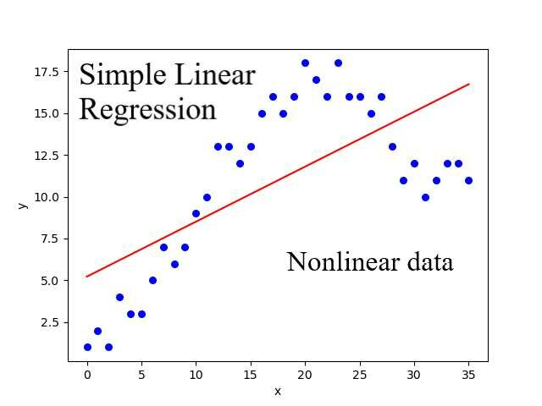

Visualisasi Data Non-linear (Senapati, 2023)

Gambar 2.1 mengilustrasikan keterbatasan model Regresi Linier Sederhana ketika diterapkan pada data yang bersifat non-linear. Sebaran titik-titik data (berwarna biru) secara jelas menunjukkan pola yang melengkung, bukan garis lurus. Meskipun model regresi (garis merah) mencoba menemukan tren garis lurus terbaik yang "mendekati" semua titik, model tersebut gagal menangkap pola kurva yang sesungguhnya. Akibatnya, terjadi kesalahan (error) prediksi yang besar, di mana garis model berada jauh di bawah atau di atas titik data aktual pada beberapa bagian, yang membuktikan bahwa model linier tidak cocok untuk data dengan hubungan yang kompleks seperti ini.
Pentingnya analisis data non-linear menjadi semakin krusial seiring dengan meningkatnya volume dan kompleksitas data (Big Data). Dalam bidang-bidang seperti keuangan, model non-linear diperlukan untuk memprediksi volatilitas pasar saham yang sangat tidak menentu (Ozbayoglu et al., 2020). Di bidang medis, hubungan antara faktor risiko dan penyakit seringkali bersifat sangat kompleks dan non-linear, sehingga memerlukan model canggih untuk diagnosis dini atau prediksi prognosis (Ahmad et al., 2021). Demikian pula dalam pemrosesan bahasa alami (NLP), hubungan antar kata dalam sebuah kalimat bersifat sangat non-linear, yang menjadi alasan utama kesuksesan model berbasis Transformer dan deep learning lainnya (Otter et al., 2020).
Superioritas model non-linear dalam hal akurasi telah divalidasi secara konsisten dalam berbagai penelitian, yang menunjukkan bahwa mereka mampu menghasilkan prediksi yang lebih baik. Tabel 2.2 merangkum beberapa studi relevan mengenai pemodelan xG pada model non-linear dan linear.

Perbandingan Kinerja Model Non-Linear vs. Linear Pada Pemodelan xG
Peneliti (Tahun) | Dataset | Model Non-Linear (ROC AUC) | Model Linear (ROC AUC)
Méndez et al. (2023) | StatsBomb (>12.000 tembakan) | MLP (0,87) | Regresi Logistik (0,82)
Pardo (2020) | OPTA (~20.000 tembakan) | ANN (0,88) | Regresi Logistik (0,78)
Eggels et al. (2016) | ORTEC & Inmotio (~20.000 tembakan) | AdaBoost (0,84) | Regresi Logistik (0,78)

Tabel 2.2 secara konsisten menunjukkan bahwa model non-linear seperti MLP, ANN, dan AdaBoost secara signifikan mengungguli model linear (Regresi Logistik) dalam memprediksi xG. Pada dataset yang berbeda-beda, model non-linear secara konsisten mencapai nilai metrik evaluasi ROC AUC yang lebih tinggi, membuktikan kemampuannya yang lebih baik dalam menangkap hubungan kompleks pada data tembakan sepak bola.

Machine Learning
Machine Learning (ML) merupakan kemampuan suatu sistem untuk belajar dari data pelatihan yang spesifik terhadap masalah tertentu, dengan tujuan untuk mengotomatisasi proses pembangunan model analitik serta memecahkan tugas-tugas terkait. Dalam konteks ini, ML memungkinkan sistem komputer untuk mengidentifikasi pola dalam data tanpa campur tangan manual yang intensif, sehingga memungkinkan solusi otomatis terhadap berbagai masalah kompleks berbasis data (Janiesch et al., 2021).
Secara lebih mendalam, ML dapat dilihat sebagai bentuk Artificial Intelligence (AI) yang memanfaatkan data untuk melatih komputer dalam melakukan berbagai tugas tertentu, menggunakan algoritma untuk membangun serangkaian aturan secara otomatis. Proses ini memungkinkan sistem untuk secara mandiri mengenali pola serta membuat keputusan berdasarkan data tanpa perlu diinstruksikan secara eksplisit, yang pada akhirnya meningkatkan ketepatan dan efisiensi sistem dalam memecahkan masalah kompleks (Janiesch et al., 2021).
ML berbeda dari data mining dan statistik tradisional, baik dalam aspek filosofis maupun metodologis. Terdapat tiga pendekatan utama dalam ML yang membedakannya, yaitu statistika klasik, teori pembelajaran statistik Vapnik, serta teori pembelajaran komputasional (Kodama et al., 2023). Ketiga pendekatan ini menyediakan dasar yang berbeda untuk pengembangan algoritma, dimana ML fokus pada kemampuan untuk terus memperbaiki kinerja model berdasarkan data pelatihan, dibandingkan hanya melakukan analisis data historis sebagaimana dalam statistik tradisional.
Terdapat berbagai kategori dalam ML, meliputi supervised learning, unsupervised learning, dan reinforcement learning. Masing-masing pendekatan ini memiliki teknik-teknik unik, seperti zero-shot learning, active learning, contrastive learning, self-supervised learning, dan semi-supervised learning (Mahadevkar et al., 2022). Pada Gambar 2.2, ditunjukkan contoh implementasi supervised learning, di mana model dilatih menggunakan data berlabel untuk dapat mengklasifikasikan atau memprediksi berdasarkan pola yang telah dikenali. Teknik-teknik ini memperkaya cara sistem mempelajari data visual, baik dengan data yang memiliki label atau tanpa label.
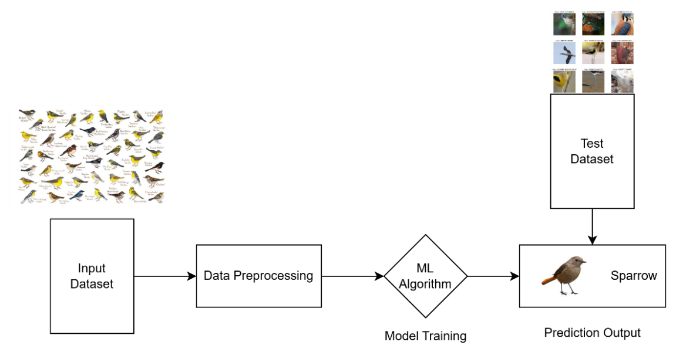

Contoh Supervised Learning (Mahadevkar et al., 2022)

Algoritma dasar dalam ML sangat beragam, mencakup decision tree, Random Forest, artificial neural network, Support Vector Machine (SVM), serta algoritma boosting dan bagging, yang membantu dalam meningkatkan kinerja model dengan menggabungkan prediksi dari beberapa model. Selain itu, algoritma backpropagation (BP) berperan penting dalam neural networks untuk mengoptimalkan bobot model berdasarkan kesalahan yang dihasilkan pada prediksi awal, sehingga meningkatkan kemampuan sistem dalam memprediksi hasil dengan lebih akurat (Jin, 2020).
Dalam ML, metrik evaluasi adalah instrumen logis dan matematis yang digunakan untuk mengukur seberapa dekat hasil prediksi model terhadap nilai aktualnya. Metrik evaluasi memungkinkan analisis kinerja model secara mendalam, sehingga aspek seperti akurasi, kesalahan, dan ketepatan dalam memprediksi dapat diukur secara kuantitatif. Hal ini penting untuk memahami performa model dan menentukan langkah-langkah penyempurnaan lebih lanjut dalam pengembangan model (Plevris et al., 2022).
Beberapa metrik evaluasi yang paling sering digunakan dalam ML mencakup Root Mean Squared Error (RMSE), Mean Absolute Error (MAE), Pearson correlation coefficient, dan coefficient of determination (R²) (Plevris et al., 2022). Metrik-metrik ini membantu dalam mengukur seberapa akurat dan presisi prediksi model terhadap data yang diujikan, sehingga para praktisi dapat memilih metrik evaluasi yang paling relevan dengan konteks data dan tujuan analisis mereka.

Gradient Boosting
Gradient boosting merupakan teknik machine learning yang sangat efektif dan sering digunakan untuk menangani tugas dengan fitur heterogen serta data yang cenderung noise. Teknik ini bekerja dengan menggabungkan prediksi dari sejumlah model sederhana atau weak learners untuk menghasilkan prediksi yang kuat. Dalam klasifikasi, Gradient boosting menghasilkan distribusi pada label kelas, sementara dalam regresi, model ini memberikan prediksi nilai tunggal atau point prediction untuk mendekati hasil yang diinginkan. Kemampuan gradient boosting dalam menghadapi variasi pada fitur dan ketidakpastian dalam data menjadikannya alat yang sangat kuat dalam berbagai aplikasi machine learning (Ustimenko & Prokhorenkova, 2021).
Proses gradient boosting dimulai dengan mengombinasikan weak learners, yaitu model yang performanya sedikit lebih baik dari prediksi acak, untuk membentuk strong learner secara iteratif. gradient boosting merupakan algoritma boosting yang dirancang khusus untuk masalah regresi.
Dalam algoritma ini, diberikan kumpulan data pelatihan $D=\{ x_{i}, y_{i}\}_{1}^{N}$​, dengan tujuan utama mencari estimasi $\hat{F}\left(x\right)$ dari fungsi $F^{*}\left(x\right)$, yang memetakan instance $x$ ke nilai output $y$, melalui minimisasi nilai ekspektasi dari fungsi loss tertentu $L(y, F(x))$. Gradient boosting membangun estimasi tambahan dari $F^{*}\left(x\right)$ sebagai jumlah berbobot dari sejumlah fungsi, sehingga memungkinkan model meningkatkan akurasi prediksi melalui iterasi yang berfokus pada mengurangi kesalahan residu (Bentéjac, Csörgő, & Martínez-Muñoz, 2020).
Pada persamaan (2.2) menunjukkan bagaimana setiap model baru (x) ditambahkan secara bertahap dengan bobot pada iterasi ke-𝑚, yang bertujuan untuk mengurangi kesalahan prediksi dari model sebelumnya.
$$\begin{aligned}F_{m}\left(x\right)= F_{m-1}\left(x\right)+ρ_{m}h_{m}\left(x\right)\#\left(\text{2.2}\right)\end{aligned}$$
Dalam proses iteratif gradient boosting, $ρ_{m}$ adalah bobot yang diberikan pada fungsi ke-𝑚, yaitu $h_{m}\left(x\right)$. Fungsi-fungsi ini merupakan model-model dalam ensemble, seperti decision tree. Estimasi dari $F^{*}(x)$ dibangun secara bertahap, dimulai dengan mendapatkan aproksimasi konstan untuk $F^{*}(x)$ pada iterasi pertama. Hal ini dicapai dengan meminimalkan nilai loss function $L\left(y_{i},α\right)$ untuk setiap data pelatihan, dengan $α$ adalah parameter konstanta yang mengoptimalkan fungsi tersebut. Pada iterasi pertama, estimasi ini diberikan oleh persamaan (2.3).
$$\begin{aligned}F_{0}\left(x\right)=\underset{α}{argmin}{\sum_{i=1}^{N}{L\left(y_{i},α\right)}}\#\left(\text{2.3}\right)\end{aligned}$$
Persamaan (2.3) menunjukkan bahwa pada awalnya, model menghasilkan prediksi yang didasarkan pada nilai konstanta $α$ yang meminimalkan kesalahan prediksi keseluruhan, $L\left(y_{i},α\right)$, di seluruh dataset . Pendekatan ini digunakan untuk membangun dasar dari model gradient boosting sebelum melanjutkan ke iterasi selanjutnya, di mana model-model tambahan (seperti decision tree) akan berfungsi untuk memperbaiki prediksi dari model sebelumnya (Bentéjac, Csörgő, & Martínez-Muñoz, 2020).
Pada iterasi selanjutnya, model yang dikembangkan dapat meminimalkan fungsi pada persamaan (2.4).
$$\begin{aligned}\left(ρ_{m}, h_{m}\left(x\right)\right)=\underset{ρ,h}{argmin}{\sum_{i=1}^{N}{L\left(y_{i},F_{m}-1\left(x_{i}\right)+ρh\left(x_{i}\right)\right)}}\#\left(\text{2.4}\right)\end{aligned}$$
Namun, pendekatan ini tidak menyelesaikan masalah optimisasi secara langsung, melainkan secara iteratif dengan menambahkan model baru secara berurutan. Setiap model $h_{m}$ dapat dipandang sebagai langkah greedy dalam optimisasi menggunakan metode gradient descent untuk $F^{*}$. Untuk itu, setiap model $h_{m}$ dilatih menggunakan dataset baru $D = {\left\{x_{i}, r_{mi}\right\}}_{i=1}^{N}$​, di mana residual palsu $r_{mi}$ ​dihitung berdasarkan turunan dari fungsi loss $L(y, F(x))$ terhadap $F(x)$, yang dievaluasi pada $F\left(x\right)=F_{m-1\left(x\right)}$, dengan rumus yang ditunjukkan pada persamaan (2.5).
$$\begin{aligned}r_{mi}={\left[\frac{∂L\left(Y_{i},F\left(x\right)\right)}{∂L\left(x\right)}\right]}_{F\left(x\right)=F_{m-1\left(x\right)}}\#\text{(}\text{2.5}\text{)}\end{aligned}$$
Nilai dari $ρ_{m}$ kemudian dihitung dengan menyelesaikan masalah optimisasi. Proses ini, meskipun sangat efektif, dapat mengalami overfitting jika langkah-langkah iteratif tidak diatur dengan benar. Beberapa fungsi loss (misalnya loss kuadratik) dapat menyebabkan residual palsu menjadi nol pada iterasi berikutnya jika model $h_{m}$ sangat cocok dengan residual palsu, yang akan menyebabkan proses tersebut berhenti terlalu cepat. Untuk mengatasi masalah ini dan mengontrol proses penambahan dalam gradient boosting, beberapa parameter regularisasi dipertimbangkan. Salah satu cara alami untuk meredakan overfitting adalah dengan menerapkan shrinkage, yang berfungsi untuk mengurangi setiap langkah gradient descent (Bentéjac, Csörgő, & Martínez-Muñoz, 2020).
Gradient boosting membedakan dirinya dari metode boosting lainnya dengan menggabungkan konsep-konsep dari teori klasifikasi untuk estimasi dan seleksi efek prediktor dalam model regresi. Dalam hal ini, gradient boosting mempertimbangkan efek acak dan menawarkan pendekatan pemodelan yang lebih organik dan tidak bias. Berbeda dengan algoritma boosting lainnya yang mungkin mengasumsikan hubungan linier atau terlalu bergantung pada keputusan acak dalam tahap pemilihan model, gradient boosting memastikan bahwa estimasi prediktor disesuaikan secara cermat dengan data, meningkatkan akurasi model secara keseluruhan (Griesbach, Säfken, & Waldmann, 2020).
Selain itu, gradient boosting juga menawarkan kemampuan untuk menghasilkan perbaikan pada model non-konstan, dengan menggabungkan pengetahuan sebelumnya atau wawasan fisik terkait proses yang menghasilkan data (Wozniakowski et al., 2021). Ini menjadi keunggulan lain dari gradient boosting, karena ia tidak hanya mengandalkan data murni, tetapi juga dapat memanfaatkan pengetahuan domain atau pemahaman fisik tentang bagaimana data tersebut terbentuk. Dengan pendekatan ini, gradient boosting dapat meningkatkan prediksi dalam konteks yang lebih luas, termasuk dalam situasi di mana model yang lebih sederhana mungkin gagal. Alur kerja dari algoritma gradient boosting tersebut diilustrasikan secara flowchart pada Gambar 2.3.
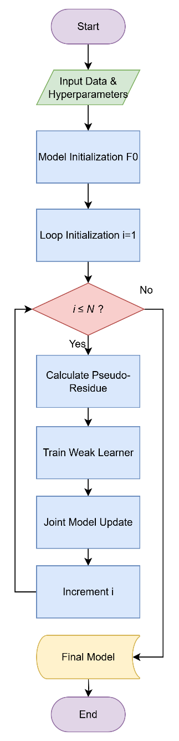

Flowchart Gradient Boosting (Zhang et al., 2023)

Gambar 2.3 menyajikan flowchart dari algoritma gradient boosting. Proses diawali dengan tahap persiapan, di mana data latih (training data) beserta konfigurasi hyperparameter (seperti jumlah tree N) dimasukkan ke dalam sistem. Selanjutnya, model diinisialisasi dengan membuat sebuah prediksi awal yang menjadi dasar bagi iterasi berikutnya.
Alur kerja kemudian memasuki sebuah perulangan utama yang dikontrol oleh kondisi i ≤ N, yang memastikan proses akan berjalan sebanyak N kali. Pada setiap iterasi, langkah pertama adalah menghitung pseudo-residu, yaitu selisih atau kesalahan (error) dari prediksi model gabungan saat ini terhadap nilai target sebenarnya. Residu ini kemudian menjadi target pembelajaran bagi sebuah weak learner baru yang akan dilatih. Setelah model lemah tersebut terbentuk, ia ditambahkan untuk memperbarui (update) model gabungan, sehingga secara bertahap memperbaiki akurasi. Terakhir, penghitung iterasi (i) dinaikkan satu tingkat.
Proses iteratif ini terus berlanjut hingga target jumlah weak learner (sebanyak N) terpenuhi. Setelah keluar dari perulangan, alur kerja akan menghasilkan sebuah Model Final, yang merupakan ensemble (gabungan) kuat dari seluruh model lemah yang telah dilatih secara sekuensial. Dengan demikian, proses ini pun berakhir.
Sebagai algoritma ensemble learning yang semakin berkembang, telah terbukti unggul dalam meningkatkan prediksi dibandingkan dengan model lain, seperti artificial neural network, terutama dalam konteks pemodelan dinamis bioprocess (Mowbray et al., 2020). Dalam penerapan ini, gradient boosting menggabungkan beberapa model pembelajaran yang lemah untuk menghasilkan prediksi yang lebih akurat, menunjukkan keunggulannya dalam memodelkan dan memprediksi proses yang dinamis dan kompleks, serta mampu mengatasi variasi yang ada dalam data yang digunakan.
Beberapa parameter dalam gradient boosting, seperti jumlah node, kedalaman maksimum, dan tingkat pembelajaran, dapat disesuaikan berdasarkan kinerja model pada testing set (Hu et al., 2023). Pengaturan parameter ini penting untuk memastikan model tidak hanya memberikan prediksi yang akurat, tetapi juga menghindari overfitting. Menyesuaikan parameter-parameter tersebut memungkinkan pemodel untuk mengoptimalkan performa model sesuai dengan karakteristik data yang digunakan, menjadikannya lebih fleksibel dan dapat diandalkan dalam berbagai jenis aplikasi.

Light Gradient Boosting Machine
Light Gradient Boosting Machine (LightGBM) adalah sebuah implementasi gradien boosting berkinerja tinggi yang didasarkan pada algoritma Gradient Boosting Decision Tree (GBDT), namun disempurnakan dengan teknik-teknik inovatif untuk meningkatkan kecepatan dan efisiensi. LightGBM memiliki beberapa keunggulan, termasuk kecepatan pelatihan yang lebih tinggi, penggunaan memori yang lebih rendah, akurasi yang lebih baik, serta dukungan untuk distribusi data dalam jumlah besar. LightGBM dikembangkan untuk mengatasi keterbatasan dalam GBDT tradisional, khususnya dalam hal kinerja dan efisiensi komputasi, sehingga memungkinkan pelatihan model pada dataset yang lebih besar dengan waktu yang lebih singkat (Huang & Chen, 2023).
LightGBM pertama kali dikembangkan pada tahun 2016 oleh tim peneliti di Microsoft sebagai peningkatan atas model GBDT yang populer, yaitu XGBoost. LightGBM diperkenalkan untuk meningkatkan efisiensi dan kecepatan yang lebih tinggi dari XGBoost, yang sering mengalami kendala kecepatan pada data berukuran besar. Dalam pengembangan LightGBM, tim peneliti memperkenalkan dua teknik baru: Gradient-based One-Side Sampling (GOSS) dan Exclusive Feature Bundling (EFB). Teknik ini dirancang untuk mengurangi jumlah sampel data dan fitur yang perlu diproses dalam pelatihan GBDT, sehingga mengatasi tantangan komputasi yang terkait dengan pemrosesan dataset besar (Kriuchkova, Toloknova, & Drin, 2024). Tabel 2.3 menyajikan perbandingan efisiensi komputasi antara beberapa model machine learning pada dataset yang berbeda untuk mengilustrasikan hal ini.

Perbandingan Waktu Pelatihan Berdasarkan Kompleksitas Algoritma
Tingkat Kompleksitas | Model/Algoritma | Dataset | Waktu Pelatihan | Peneliti
Rendah | Decision Tree | Gabungan (e.g., MNIST: 70.000 data) | 10,2 detik | (Bill et al., 2024)
Rendah | SVM | Gabungan (e.g., MNIST: 70.000 data) | 20,5 detik | (Bill et al., 2024)
Menengah | Random Forest | Gabungan (e.g., MNIST: 70.000 data) | 50,1 detik | (Bill et al., 2024)
Menengah | Random Forest | Lalu Lintas (~2,8 juta data) | 38 menit | (Manatova & Woo, 2023)
Menengah | XGBoost | Lalu Lintas (~2,8 juta data) | 60 menit | (Manatova & Woo, 2023)
Tinggi | Feed-Forward NN | Lalu Lintas (~2.8 juta data) | 120 menit | (Manatova & Woo, 2023)
Tinggi | Neural Network (Sederhana/MLP) | Gabungan (e.g., MNIST: 70.000 data) | 100,8 detik | (Bill et al., 2024)

Tabel 2.3 secara jelas mengilustrasikan hubungan antara kompleksitas model dan efisiensi komputasi. Terlihat tren di mana model yang lebih kompleks memerlukan waktu komputasi yang lebih lama. Pada dataset gabungan, waktu pelatihan meningkat secara signifikan dari model decision tree (10,2 detik) yang paling sederhana ke neural networks (100,8 detik). Pola serupa juga terlihat pada dataset "lalu lintas" yang lebih besar, di mana random forest (38 menit) lebih cepat dibandingkan feed-forward neural network (120 menit). Tabel 2.1 befokus pada potensi akurasi dari model yang kompleks dengan biaya komputasi yang lebih tinggi.
LightGBM dinilai sangat potensial karena kemampuannya membangun model prediktif non-linear pada dataset besar dengan waktu pelatihan yang jauh lebih cepat dibandingkan metode boosting konvensional (Hartanto et al., 2023). Sebagai framework berbasis ensemble decision tree yang telah teruji keandalannya di berbagai sektor krusial (Artzi et al., 2020), LightGBM menawarkan kecepatan hingga 20 kali lipat dari GBDT standar tanpa mengorbankan akurasi (Ke et al., 2017). Keunggulan efisiensi komputasi dan reduksi dimensi fitur ini dicapai melalui integrasi inovasi GOSS) dan EFB (Bentéjac et al., 2020). Gambar 2.4 adalah arsitektur peningkatan algoritma GBDT dengan EFB dan GOSS (Mohammed et al., 2021).
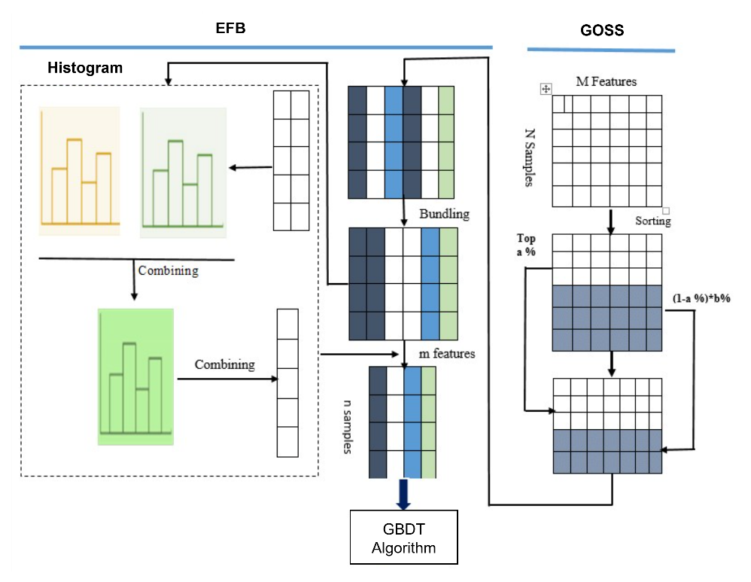

Arsitektur GOSS dan EFB

Pada Gambar 2.4 disajikan arsitektur dan aliran data dalam kerangka kerja GBDT pada LightGBM yang ditingkatkan, mengintegrasikan teknik EFB dan GOSS. EFB bertujuan untuk mengurangi dimensi fitur dengan menggabungkan fitur-fitur yang jarang aktif bersamaan ke dalam bundel tunggal, sehingga menghasilkan matriks fitur yang lebih ringkas ($m$ fitur dari M fitur awal). Proses ini melibatkan pembentukan histogram untuk setiap fitur dan kemudian menggabungkannya, yang secara efektif mengurangi kompleksitas komputasi tanpa mengorbankan informasi signifikan. Matriks fitur yang telah dibundel kemudian disatukan dengan sampel-sampel yang telah diseleksi oleh GOSS.
Sementara itu, GOSS mengatasi tantangan jumlah sampel yang besar dengan secara selektif mempertahankan instansi berdasarkan gradiennya. Sampel dengan gradien besar (top α%) dipertahankan secara utuh karena mereka berkontribusi paling signifikan terhadap error model, sedangkan sampel dengan gradien kecil diambil secara acak pada laju (1−α%)×b%. Pendekatan ini memungkinkan algoritma GBDT untuk fokus pada sampel yang paling informatif, mempercepat proses pelatihan sambil menjaga akurasi model. Kombinasi EFB dan GOSS secara sinergis mengurangi dimensi fitur dan jumlah sampel, secara substansial meningkatkan efisiensi komputasi dari algoritma GBDT tanpa mengorbankan kinerja, menjadikannya sangat efektif untuk dataset skala besar.
LightGBM menggunakan pendekatan yang berbeda dalam decision tree learning dibandingkan algoritma decision tree tradisional yang biasanya tumbuh berdasarkan tingkat atau kedalaman tree (depth-wise). Dalam metode tradisional ini, semua node pada tingkat yang sama dianggap sama pentingnya, dan tree bertumbuh secara berjenjang untuk mencakup setiap node pada tingkat tertentu, seperti yang ditunjukkan pada Gambar 2.5 (LightGBM, 2024).

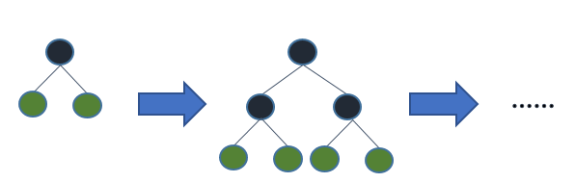

Ilustrasi Level-wise Tree Growth (LightGBM, 2024)

Namun, LightGBM mengadopsi strategi pertumbuhan tree berbasis leaf atau leaf-wise, yang hanya membagi leaf yang diharapkan memberikan peningkatan terbesar terhadap akurasi model, seperti pada Gambar 2.6. Dengan fokus pada leaf yang paling berpotensi untuk meningkatkan performa model, LightGBM membangun tree secara lebih selektif dan efisien. Strategi leaf-wise ini bertujuan untuk memaksimalkan akurasi model dengan sumber daya yang lebih minimal, dibandingkan dengan metode tradisional yang sering kali menghasilkan cabang-cabang tree yang tidak diperlukan dan memperlambat proses pelatihan (LightGBM, 2024).
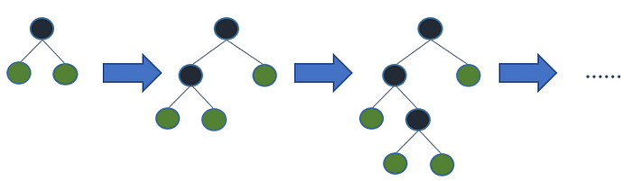

Ilustrasi Leaf-wise Tree Growth (LightGBM, 2024)

Pendekatan leaf-wise dalam LightGBM sering disebut juga sebagai pertumbuhan "greedy growth," yang memungkinkan algoritma untuk menemukan dan membagi leaf dengan dampak terbesar terhadap akurasi model tanpa harus mempertimbangkan semua cabang secara merata pada setiap tingkat (LightGBM, 2024). Hal ini dapat diibaratkan seperti memangkas cabang-cabang yang tidak perlu, dengan fokus pada jalur yang paling bermanfaat. Sebagai akibat dari pendekatan yang selektif ini, struktur tree dalam LightGBM menjadi asimetris, di mana beberapa cabang tumbuh lebih dalam daripada cabang lainnya, karena tujuan utamanya bukan simetri, melainkan peningkatan akurasi model.
Manfaat dari strategi pertumbuhan berbasis leaf ini adalah dalam hal kecepatan dan akurasi (LightGBM, 2024). Dari segi kecepatan, LightGBM menjadi sangat efisien karena metode leaf-wise hanya membagi leaf yang memberikan dampak signifikan pada model, sehingga menghindari pengembangan sub-tree yang tidak berkontribusi banyak terhadap peningkatan akurasi. Selain itu, pertumbuhan leaf-wise ini cenderung menghasilkan model dengan tingkat kesalahan (loss) yang lebih rendah dan akurasi yang lebih tinggi, karena algoritma dapat lebih terfokus pada bagian data yang paling informatif. Hal ini menjadikan LightGBM sebagai algoritma yang unggul dalam hal efisiensi dan ketepatan dalam menangani dataset yang besar dan kompleks. Secara empiris, LightGBM menunjukkan performa superior dibandingkan model populer lain seperti XGBoost dan Random Forest, khususnya saat menghadapi dataset dengan karakteristik non-linear yang kompleks. Hal ini diperkuat oleh sejumlah studi yang memvalidasi keunggulannya dalam memecahkan masalah dunia nyata, sebagaimana dirangkum dalam Tabel 2.4

Perbandingan Performa LightGBM pada Data Non-Linear
Studi Kasus / Dataset | Model Pembanding | Metrik Evaluasi | Nilai Kinerja Model LightGBM | Nilai Kinerja Model Pembanding | Sumber
Klasifikasi Indeks Pembangunan Manusia (IPM) Indonesia | XGBoost, Random Forest | Akurasi | 0,944 | 0,931, 0,911 | Indah et al. (2025)
Human Activity Recognition (Sensor Smartphone) | XGBoost | Akurasi | 97,23% | 96,67% | Türkmen & Sezen (2024)
Prediksi Waktu Pengiriman Makanan (Zomato) | XGBoost, Random Forest | R-squared (R²) | 0,76 | 0,71, 0,66 | Garg et al. (2025)
Benchmark 12 Dataset Publik | CatBoost, XGBoost | F1-Score | 0,865 | 0,854, 0,862 | Florek & Zagdański (2023)
Prediksi Pasar Saham (Bursa Hong Kong 2021) | XGBoost | Annualized Return | 3,29% | 2,79% | Zhao et al. (2023)

Tabel 2.4 merangkum analisis komparatif dari lima studi kasus yang berbeda untuk memvalidasi performa superior LightGBM pada data non-linear. Hasilnya menunjukkan bahwa LightGBM secara konsisten mengungguli model-model canggih lainnya seperti XGBoost dan CatBoost di berbagai domain. Keunggulan ini terukur secara kuantitatif melalui metrik spesifik seperti Akurasi (0,944 vs 0,931), F1-Score (0,865 vs 0,862), R-squared (0,76 vs 0,71), dan bahkan metrik finansial seperti annualized return (3,29% vs 2,79%), yang menegaskan efektivitas dan keandalannya dalam memodelkan pola data yang kompleks. Gambar 2.7 menunjukkan flowchart dari LightGBM.
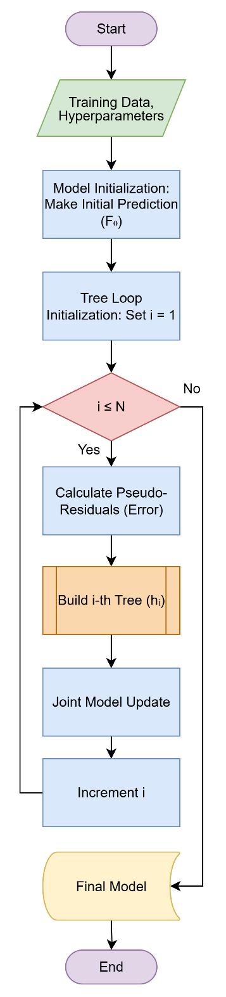

Flowchart LightGBM (Ke et al., 2017)

Gambar 2.7 menyajikan diagram alur kerja rinci dari algoritma LightGBM. Proses diawali dengan masukan (input) berupa data latih (training data) beserta konfigurasi hyperparameter yang telah ditentukan. Selanjutnya, algoritma melakukan tahap inisialisasi, di mana model dasar (F₀ ) dibentuk dengan membuat prediksi awal dan sebuah penghitung iterasi (i) diatur untuk memulai perulangan.
Setelah inisialisasi, proses memasuki loop iteratif utama yang berjalan selama jumlah tree (N) yang ditargetkan belum tercapai. Pada setiap iterasi, langkah pertama adalah menghitung nilai pseudo-residual, yaitu selisih antara nilai target aktual dengan hasil prediksi model dari iterasi sebelumnya. Nilai residual ini kemudian digunakan sebagai target baru untuk melatih sebuah model lemah (weak learner), yang dalam hal ini adalah satu decision tree. Setelah decision tree yang baru berhasil dibangun, model gabungan diperbaharui dengan menambahkan kontribusi dari tree baru tersebut yang telah diskalakan oleh learning rate. Proses ini diulang secara terus-menerus hingga kondisi berhenti terpenuhi dan menghasilkan sebuah model final yang kuat. Adapun rincian mengenai alur kerja sub-proses untuk membangun satu decision tree secara detail disajikan pada Gambar 2.8.
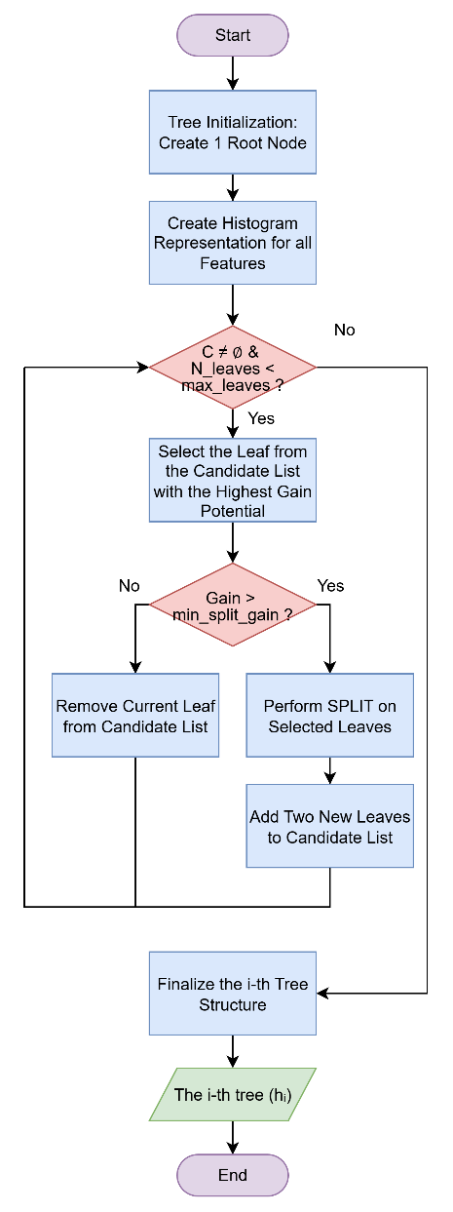

Flowchart Sub-Proses Membangun Satu Decision tree

Gambar 2.8 menyajikan diagram alur kerja untuk sub-proses pembangunan satu decision tree, yang merupakan langkah detail dari alur utama LightGBM. Proses ini diawali dengan inisialisasi tree yang terdiri dari satu root node. Untuk efisiensi komputasi, seluruh fitur pada data kemudian diubah ke dalam representasi berbasis histogram.
Selanjutnya, algoritma memasuki loop utama untuk menumbuhkan tree secara leaf-wise. Pada setiap iterasi, dari semua leaf yang menjadi kandidat, algoritma akan memilih satu leaf yang memiliki potensi information gain tertinggi. Setelah kandidat leaf terbaik ditentukan, dilakukan pengecekan apakah nilai gain dari pemecahan (split) tersebut melebihi ambang batas min_split_gain. Jika gain mencukupi, leaf tersebut akan dipecah menjadi dua leaf baru, dan keduanya ditambahkan ke dalam daftar kandidat untuk iterasi selanjutnya. Sebaliknya, jika gain tidak mencukupi, leaf tersebut akan dihapus dari daftar kandidat. Perulangan ini terus berjalan hingga tidak ada lagi kandidat yang bisa dipecah atau jumlah leaf telah mencapai batas max_leaves, kemudian struktur tree yang sudah final dikembalikan ke alur utama.
Selain memiliki sensitivitas yang rendah terhadap hyperparameter (Sheridan et al., 2021), keunggulan kecepatan LightGBM dalam menangani dataset skala besar juga terbukti lebih superior dibandingkan kompetitornya seperti GBM, XGBoost, dan CatBoost, sebagaimana ditampilkan pada Tabel 2.5.

Perbandingan Waktu Pelatihan Model Boosting (Florek & Zagdański, 2023)
Dataset | LightGBM (detik) | GBM (detik) | XGBoost (detik) | CatBoost (detik)
Heart Disease | 0,583 | 1,417 | 60,449 | 4,143
Mushrooms | 6,432 | 11,659 | 45,696 | 13,889
Breast Cancer | 0,722 | 5,296 | 85,364 | 53,840
Leukemia | 3,010 | 32,633 | 51,568 | 375,332
Credit Card Fraud | 11,541 | 367,291 | 119,502 | 123,376
Gina Agnostic | 27 | 90,250 | 129,121 | 98,137

Data pada Tabel 2.5 secara konsisten menunjukkan bahwa LightGBM memiliki keunggulan kecepatan komputasi yang signifikan. Sebagai contoh, pada dataset leukemia, LightGBM hanya membutuhkan 3,01 detik, jauh mengungguli GBM (32,6 detik) dan XGBoost (51,6 detik). Keunggulan ini juga terlihat jelas pada dataset lain seperti credit card fraud, di mana LightGBM (sekitar 11,5 detik) terbukti lebih dari 10 kali lebih cepat daripada XGBoost (119,5 detik) dan CatBoost (123,4 detik). Hasil ini menegaskan reputasi LightGBM sebagai salah satu implementasi gradient boosting tercepat dan paling efisien untuk berbagai kasus penggunaan (Florek & Zagdański, 2023).
Untuk mengimplementasikan LightGBM, library utama yang diperlukan adalah LightGBM itu sendiri, yang dapat diinstal melalui pengelola paket sesuai bahasa pemrograman yang digunakan, seperti Python atau R (LightGBM, 2024). Selain library utama tersebut, ada beberapa dependensi lain yang juga dibutuhkan, seperti CMake untuk membangun lingkungan pengembangan dan library CUDA jika ingin memanfaatkan akselerasi GPU untuk mempercepat proses komputasi. Dengan adanya dukungan GPU, LightGBM dapat menangani data dalam jumlah besar dengan lebih efisien, mempercepat pelatihan model secara signifikan.

Knowledge Discovery in Databases (KDD)
Knowledge Discovery in Databases atau KDD adalah proses yang bertujuan untuk mengekstraksi informasi yang dapat dipahami, menarik, dan bernilai dari data yang tidak terstruktur (Solanki & Sharma, 2021). Proses ini digunakan di berbagai bidang, seperti ilmu kehidupan, perdagangan, keuangan, dan kedokteran, untuk mengidentifikasi pola-pola yang tersembunyi dalam data yang besar dan kompleks (Solanki & Sharma, 2021). Proses ini mencakup berbagai teknik dan metode yang dapat digunakan untuk menggali wawasan dari data yang belum terorganisir.
KDD merupakan suatu bidang yang mengandalkan metode cerdas dalam data mining untuk menemukan pola-pola yang menjadi inti pengetahuan (Balkir, & El-Mouadib, 2021). Pola-pola ini memungkinkan pengguna untuk memahami informasi yang terkandung dalam dataset besar, memberikan wawasan yang dapat diterapkan untuk pengambilan keputusan yang lebih baik dalam berbagai disiplin ilmu, dan alur prosesnya diilustrasikan pada Gambar 2.9.
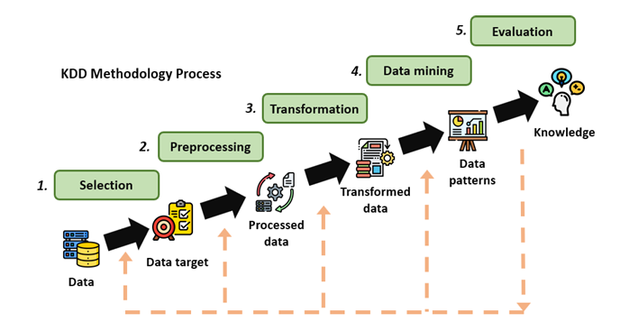

Proses KDD (Paucar & Andrade-Arenas, 2025)

Proses KDD, seperti yang diilustrasikan pada Gambar 2.9, merupakan alur kerja sistematis yang terdiri dari beberapa tahapan penting untuk mengubah data mentah menjadi pengetahuan yang berguna (Paucar & Andrade-Arenas, 2025). Tahapan-tahapan tersebut adalah:
- Seleksi (selection): Tahap awal di mana subset data yang relevan dengan tujuan analisis dipilih dari kumpulan data yang besar. Ini melibatkan pemilihan variabel dan sampel data yang akan menjadi fokus utama dalam proses penemuan pengetahuan.
- Pra-pemrosesan (preprocessing): Pada tahap ini, data yang telah dipilih dibersihkan untuk memastikan kualitasnya. Aktivitas yang dilakukan meliputi penanganan data yang hilang (missing values), penghapusan noise atau data yang tidak konsisten, dan perbaikan kesalahan data.
- Transformasi (transformation): Data yang sudah bersih diubah atau dikonsolidasikan ke dalam format yang sesuai untuk proses penambangan data. Ini bisa mencakup normalisasi data, agregasi, atau pembuatan atribut baru (dikenal sebagai feature engineering) untuk meningkatkan efektivitas analisis.
- Penambangan data (data mining): Ini adalah tahap inti di mana berbagai metode dan algoritma cerdas (seperti klasifikasi, clustering, atau analisis asosiasi) diterapkan pada data yang telah ditransformasi untuk mengidentifikasi pola-pola yang berpotensi menarik dan bermanfaat.
- Evaluasi dan interpretasi (evaluation): Pola-pola yang ditemukan pada tahap sebelumnya dievaluasi untuk memverifikasi validitasnya dan diinterpretasikan untuk menjadi pengetahuan. Hanya pola yang dianggap signifikan, baru, dan dapat ditindaklanjuti yang akan disajikan kepada pengguna sebagai hasil akhir.
Dalam KDD, machine learning berperan penting untuk menganalisis data, mengenali korelasi, dan memprediksi hasil yang akan terjadi (Kodati & Selvaraj, 2021). Teknik-teknik machine learning digunakan untuk melatih model dalam mengidentifikasi pola-pola yang ada dalam data, yang kemudian dapat digunakan untuk membuat prediksi yang lebih akurat dalam berbagai aplikasi, seperti analisis kesehatan atau analisis perilaku konsumen.
Aplikasi KDD sangat luas, salah satunya adalah dalam bidang kesehatan, di mana KDD digunakan untuk mengembangkan sistem medis yang dapat mendeteksi dan memberikan saran pengobatan untuk penyakit dengan upaya minimal (Nwankwo, Ngene, & Onuora, 2023). Selain itu, KDD berbasis metode gradient boosting machine juga diterapkan dalam prediksi energi listrik, memberikan referensi praktis bagi aplikasi KDD pada sektor energi lainnya (Xie et al., 2022).
KDD juga memiliki keterkaitan yang erat dengan analisis olahraga, khususnya sepak bola, di mana pendekatan KDD yang komprehensif memungkinkan persiapan data yang tepat untuk prediksi hasil pertandingan olahraga, termasuk hasil pertandingan sepak bola (Głowania, Kozak, & Juszczuk, 2023). Dengan menggunakan teknik KDD, analisis yang lebih mendalam dapat dilakukan terhadap data pertandingan untuk mengidentifikasi faktor-faktor yang mempengaruhi hasil akhir pertandingan.

Exploratory Data Analysis (EDA)
Analisis data eksploratif atau Exploratory Data Analysis (EDA) merupakan sebuah pendekatan fundamental dan tahap krusial dalam siklus hidup ilmu data (data science life cycle). EDA bukan sekadar serangkaian pemeriksaan data awal, melainkan sebuah filosofi dan strategi investigasi yang sistematis untuk menganalisis himpunan data guna merangkum karakteristik utamanya, sering kali dengan menggunakan metode grafis statistik dan teknik visualisasi lainnya (Fikri et al., 2023). Pendekatan ini, dipelopori oleh John W. Tukey, menekankan pentingnya mengeksplorasi data untuk melihat apa yang dapat diungkapkannya di luar pemodelan formal atau pengujian hipotesis tradisional (Regin & Rajesh, 2024). Dalam praktiknya, EDA adalah proses interaktif di mana analis mengajukan pertanyaan tentang data, memvisualisasikan, mentransformasi, dan memodelkannya untuk mengungkap wawasan, mengidentifikasi anomali, dan menginformasikan langkah-langkah analisis selanjutnya (Regin & Rajesh, 2024).
Sebagai langkah kritis pertama, EDA memiliki serangkaian tujuan yang saling terkait dan dirancang untuk memastikan validitas dan kekokohan seluruh proses penelitian (Patel & Patel, 2024). Kegagalan dalam melakukan EDA secara menyeluruh dapat menyebabkan pemilihan model yang tidak tepat, kesimpulan yang keliru, dan pada akhirnya, penelitian yang tidak valid. Tujuan-tujuan utama dari EDA meliputi (Gelman et al., 2020):
- Menilai kualitas dan integritas data
- Mendeteksi outlier dan anomali
- Memeriksa asumsi statistik
- Menemukan pola dan struktur
- Membangkitkan hipotesis, dan
- Mendukung pemilihan model dan rekayasa fitur (feature engineering).
Dengan menguraikan rencana EDA yang jelas dan terstruktur, penelitian ini menunjukkan komitmen terhadap praktik analisis data yang teliti dan bertanggung jawab, yang merupakan fondasi untuk menghasilkan temuan yang valid dan dapat diandalkan.

Sepak Bola
Sepak bola merupakan olahraga tim yang dimainkan secara global, menuntut pemain untuk menguasai berbagai kemampuan teknis, taktis, dan fisik dalam lingkungan yang dinamis dan kompetitif. Permainan ini pada dasarnya melibatkan dua tim yang saling berhadapan, di mana setiap tim berusaha untuk mencetak gol dengan memasukkan bola ke gawang lawan menggunakan bagian tubuh mana pun selain tangan atau lengan (Sarmento et al., 2018). Sifat permainan yang kompleks dan interaktif ini menjadikan sepak bola sebagai subjek yang kaya untuk dianalisis dari berbagai perspektif ilmiah, mulai dari fisiologi hingga analisis data performa.
Sebuah pertandingan sepak bola standar dimainkan dalam dua babak yang masing-masing berdurasi 45 menit, dengan tujuan utama untuk mencetak skor lebih tinggi dari tim lawan. Setiap tim terdiri atas pemain yang menempati posisi-posisi strategis, seperti penjaga gawang yang bertugas melindungi gawang, pemain bertahan yang menghalau serangan lawan, pemain tengah yang mengatur alur permainan, serta penyerang yang berfokus untuk menciptakan peluang dan mencetak gol. Keberhasilan sebuah tim tidak hanya ditentukan oleh kemampuan individu, tetapi juga oleh kohesi dan koordinasi kolektif dalam menjalankan strategi permainan di bawah kerangka aturan yang diawasi oleh wasit (Filter et al., 2023).

Analisis Sepak Bola
Analisis sepak bola merupakan proses mencari, menafsirkan, dan mengolah data untuk mendapatkan keunggulan kompetitif, baik dalam bidang olahraga untuk meningkatkan kinerja dan efisiensi tim, maupun dalam bidang ekonomi yang berkaitan dengan perolehan pendapatan (Malagón-Selma, 2023). Analisis sepak bola juga diartikan sebagai kombinasi dari pengumpulan data, prediksi pertandingan, dan penggunaan alat serta teknik untuk menafsirkan strategi permainan guna meningkatkan performa pemain secara individu dan tim (Fontanive, 2021). Pendekatan ini bertujuan untuk mempelajari, memahami, dan memodelkan bagian objektif dari olahraga, sehingga mengurangi peran subjektivitas dalam pengambilan keputusan (Malagón-Selma, 2023). Pendekatan dalam analisis ini sangat ditentukan oleh sifat data yang tersedia, yang diklasifikasikan ke dalam beberapa kategori utama (Malagón-Selma, 2023):
- Data peristiwa (eventing): Data yang mencatat semua aksi terukur yang berkaitan dengan bola selama pertandingan, seperti jumlah gol, asis, dan tekel. Data ini digunakan untuk menganalisis statistik yang berpengaruh pada hasil pertandingan, membedakan tim sukses dan gagal, hingga memprediksi nilai pasar pemain (Malagón-Selma, 2023).
- Data pelacakan (tracking): Data yang merekam pergerakan setiap pemain (dengan atau tanpa bola) di lapangan. Data ini memungkinkan analisis taktis yang mendalam mengenai formasi, strategi tim, dan kontribusi individu pemain (Malagón-Selma, 2023).
- Data GPS: Fokus pada pengumpulan informasi aktivitas fisik pemain seperti total jarak tempuh dan lari berintensitas tinggi. Analisisnya penting untuk memahami tuntutan fisik, dampak kelelahan, dan pengaruh jadwal padat terhadap performa (Malagón-Selma, 2023).
- Data cedera (injuries): Informasi mengenai cedera pemain. Data ini dimanfaatkan untuk mempelajari penyebab cedera dan hubungannya dengan intensitas latihan atau kepadatan jadwal pertandingan (Malagón-Selma, 2023).
Lebih jauh, analisis dalam sepak bola tidak hanya fokus pada aspek teknis dan taktis, tetapi juga memperhatikan variabel situasional yang perlu diperhatikan seperti lokasi pertandingan, kualitas lawan, dan status pertandingan yang berpengaruh pada performa tim (Sarmento et al., 2018). Dalam upaya meningkatkan performa pemain dan mengembangkan aktivitas pelatih, analisis sepak bola juga mengarah pada aspek-aspek mendetail seperti performa dalam situasi bola mati, perilaku sistem kolektif, komunikasi tim, dan profil aktivitas pemain (Sarmento et al., 2018). Melalui pemanfaatan berbagai jenis data ini, analisis sepak bola memberikan landasan objektif bagi pelatih dan manajemen untuk membuat keputusan strategis yang lebih terinformasi dan berbasis bukti.

Expected Goals (xG)
Expected Goals atau xG adalah salah satu metrik yang semakin digunakan dalam analisis sepak bola modern untuk menilai peluang terjadinya gol berdasarkan kualitas dan lokasi tembakan yang dilakukan (Mead, O’Hare, & McMenemy, 2023). Metrik ini memberikan prediksi probabilitas yang lebih akurat dibandingkan statistik konvensional dalam memperkirakan keberhasilan suatu tim di masa mendatang. Dalam hal ini, xG membantu memberikan pandangan yang lebih obyektif dan berbasis data mengenai kemungkinan pencapaian gol yang dihasilkan dari berbagai jenis tembakan selama pertandingan.
Metrik xG dirancang untuk memberikan skor probabilistik pada setiap tembakan, dengan nilai yang berkisar antara 0 dan 1, di mana 0 menunjukkan tidak ada peluang mencetak gol, dan 1 menunjukkan kepastian terjadinya gol. Penilaian ini memungkinkan xG untuk menangani unsur ketidakpastian dalam sepak bola dengan lebih baik dibandingkan metrik berbasis gol konvensional. Karena tembakan jauh lebih sering terjadi daripada gol, pendekatan ini memungkinkan analisis yang lebih stabil dan realistis dalam memahami efektivitas tim dan pemain di lapangan (Mead, O’Hare, & McMenemy, 2023).
Perkembangan xG berdasarkan penelitian yang diteliti dapat dilihat pada Tabel 2.6.

Perkembangan xG
Peneliti | Sumber Dataset | Algoritma | Metrik Kinerja
(Pollard & Reep, 1997) | 22 Pertandingan (manual) | Logistic Regression | -
(Ensum, Pollard, & Taylor, 2005) | 48 Pertandingan (manual) | Logistic Regression | -
(Ruiz et al., 2015) | Prozone (EPL 2013/14) | Multilayer Perceptron (MLP) | p-value < 0.01
(Eggels, 2016) | ORTEC & Inmotio | AdaBoost, Random Forest, dll. | ROC AUC: 0.84 (AdaBoost)
(Cavus & Biecek, 2022) | Understat | LightGBM, XGBoost, dll. (AutoML) | ROC AUC: 0.875 (Random Forest)
(Iapteff et al., 2025) | StatsBomb (2003–22) | Bayesian GLMM + Transfer Learning | ROC AUC: 0.781

Berdasarkan Tabel 2.6, terlihat evolusi signifikan dalam penelitian xG dari tahun 1997 hingga 2025, yang ditandai oleh dua tren utama yaitu peningkatan kompleksitas algoritma dan skala dataset yang digunakan. Pada awalnya, penelitian seperti oleh Pollard & Reep (1997) dan Ensum, Pollard, & Taylor (2005) bergantung pada model Logistic Regression. Metodologi kemudian berkembang dengan penerapan model jaringan saraf seperti Multilayer Perceptron (MLP) pada tahun 2015 dan eksplorasi beragam algoritma machine learning termasuk Random Forest dan AdaBoost pada tahun 2016. Puncak kecanggihan metode terlihat pada penelitian tahun 2025 oleh Iapteff et al, yang menerapkan model statistik canggih Bayesian Generalized Linear Mixed Model (GLMM) yang dikombinasikan dengan Transfer Learning. Perkembangan ini didukung oleh peningkatan skala data secara eksponensial, mulai dari 489 tembakan pada tahun 1997 meningkat menjadi 10.318 tembakan pada 2015 dan mencapai puncaknya pada 63.177 tembakan dalam penelitian terbaru.
Selain berguna untuk analisis taktis yang mendukung peningkatan performa di lapangan, xG juga memainkan peran penting dalam keputusan finansial klub. Metrik ini membantu dalam keputusan seperti perekrutan pemain dan negosiasi kontrak dengan memberikan wawasan yang lebih akurat mengenai kontribusi pemain. Dengan demikian, xG tidak hanya membantu klub dalam memaksimalkan performa di lapangan tetapi juga dalam mengelola sumber daya finansial secara lebih efisien (Mead, O’Hare, & McMenemy, 2023).
Penerapan xG memberikan keuntungan strategis bagi klub sepak bola dengan memperluas pemahaman terkait kualitas peluang yang dihasilkan. Hal ini memungkinkan klub untuk mengevaluasi kinerja pemain secara lebih mendalam dan membantu dalam pengembangan strategi permainan yang berbasis pada kualitas dan efektivitas peluang (Mead, O’Hare, & McMenemy, 2023). Oleh karena itu, xG melampaui perannya sebagai metrik statistik.
Di dalam konsepnya, perhitungan xG dapat dianggap sebagai permasalahan klasifikasi, karena melibatkan penentuan probabilitas tembakan menghasilkan gol berdasarkan berbagai faktor. Untuk menghitung probabilitas ini, metode machine learning dan statistika sering diterapkan, termasuk logistic regression, gradient boosting, neural networks, support vector machines, serta algoritma klasifikasi tree-based. Beragam pendekatan ini memungkinkan xG untuk memanfaatkan data historis dan pola dalam data tembakan untuk memodelkan kemungkinan gol secara lebih akurat, yang berguna dalam memberikan penilaian yang lebih detail tentang kualitas peluang tembakan (Herbinet, 2018).
Penggunaan fitur-fitur data dalam pengembangan model xG sangat beragam dan tidak mengikuti satu format yang baku. Setiap peneliti atau organisasi dapat memilih kombinasi variabel yang berbeda tergantung pada ketersediaan data, tujuan model, dan kompleksitas komputasi yang diinginkan. Fleksibilitas ini memungkinkan adanya inovasi berkelanjutan dalam pemodelan xG, di mana fitur-fitur baru seperti tekanan dari pemain bertahan atau posisi penjaga gawang mulai diintegrasikan untuk meningkatkan akurasi (Herbinet, 2018).
Meskipun terdapat keragaman, ada kesamaan pada fitur-fitur inti yang hampir selalu ada dalam setiap model xG. Fitur-fitur ini dianggap sebagai prediktor paling signifikan terhadap probabilitas sebuah tembakan menjadi gol. Beberapa fitur data yang secara konsisten digunakan meliputi: lokasi tembakan di lapangan (yang kemudian diterjemahkan menjadi jarak dan sudut ke gawang), bagian tubuh yang digunakan untuk menembak (misalnya, kaki atau kepala), serta jenis aksi permainan yang mendahului tembakan (misalnya, umpan terobosan, umpan silang, atau situasi bola mati). Praktik ini menunjukkan bahwa meskipun model dapat menjadi sangat kompleks, sering kali dibangun di atas variabel-variabel yang paling memengaruhi hasil tembakan (Olvera-Rojas et al., 2023). Tabel 2.7 memperlihatkan fitur-fitur inti yang hampir selalu ada dalam setiap model xG.

Daftar Fitur Data Umum dalam Model xG
Fitur Data | Deskripsi | Sifat Data
Jarak ke Gawang | Jarak dari lokasi tembakan ke titik tengah garis gawang. | Non-Linear
Sudut Tembakan | Sudut yang dibentuk oleh lokasi tembakan dengan kedua tiang gawang. | Non-Linear
Lokasi Tembakan (x,y) | Koordinat spesifik di lapangan tempat tembakan dilepaskan. | Non-Linear
Bagian Tubuh | Jenis bagian tubuh yang digunakan untuk melakukan tembakan (misalnya, kaki kanan, kaki kiri, kepala). | Non-Linear
Jenis Umpan/Assist | Tipe aksi yang langsung mendahului tembakan (misalnya, umpan silang, umpan terobosan, bola liar). | Non-Linear
Jenis Permainan | Konteks permainan saat tembakan terjadi (misalnya, permainan terbuka, tendangan bebas, tendangan sudut, penalti). | Non-Linear
Tekanan Pemain Bertahan | Jumlah atau jarak pemain lawan terdekat saat tembakan dilepaskan. | Non-Linear

Berdasarkan faktor-faktor pada Tabel 2.7, sebuah tembakan mungkin diberi nilai 0,30 xG. namun model yang lebih presisi, seperti Statsbomb xG, mempertimbangkan informasi tambahan seperti posisi kiper, status kiper, posisi pemain bertahan dan penyerang, serta tinggi dampak tembakan. Dalam kondisi kiper yang tidak berada di posisinya, model ini mungkin memberikan nilai yang lebih tinggi, misalnya 0,65 xG, untuk menggambarkan kualitas peluang yang lebih tinggi (Statsbomb, 2024).
Visualisasi dari model ini pada Gambar 2.10, yang merupakan visualisasi xG pada pertandingan langsung, memperlihatkan bagaimana setiap faktor dihitung untuk menghasilkan prediksi xG yang mendalam dan akurat.


Visualisasi xG pada Pertandingan Langsung (Statsbomb, 2024)

Metrik Evaluasi

Brier Score
Brier score merupakan metrik evaluasi yang mengukur ketepatan dalam pemodelan prediksi, dengan cara membagi prediksi ke dalam beberapa kelompok atau “bins” berdasarkan kesamaan nilai prediksi (Foster & Hart, 2022). Metrik ini memadukan skor kalibrasi dan skor penyempurnaan (refinement) untuk mengukur keahlian dalam pemodelan prediktif. Dengan menggabungkan aspek kalibrasi, yang menunjukkan seberapa baik prediksi sejalan dengan hasil aktual, dan aspek penyempurnaan, yang melihat kemampuan model dalam memisahkan atau membedakan hasil yang berbeda, Brier score memberikan gambaran mengenai kinerja model dalam memberikan prediksi probabilistik.
Penggunaan Brier score dalam evaluasi model probabilitas penting karena metrik ini dapat mengukur kemampuan diskriminasi dan performa prediktif secara keseluruhan. Dengan kata lain, Brier score tidak hanya melihat akurasi dari prediksi probabilitas tetapi juga sejauh mana model dapat membedakan antara kejadian yang mungkin terjadi dengan yang tidak (Dimitriadis et al., 2023). Hal ini membuat Brier score menjadi pilihan yang baik untuk mengevaluasi kinerja model probabilistik, khususnya ketika diperlukan pemahaman yang lebih dalam mengenai kualitas prediksi yang bersifat probabilistik. Fungsi Brier score ditunjukkan pada persamaan (2.6).
$$\begin{aligned}Brier Score ={\left(f_{t}- o_{t}\right)}^{2}\#\text{(}\text{2.6}\text{)}\end{aligned}$$
Brier score digunakan untuk menghitung selisih kuadrat antara nilai prediksi dan nilai aktual, sebagaimana terlihat pada persamaan (2.6). Dalam konteks ini, $f_{t}$ merepresentasikan nilai probabilitas yang diprediksi untuk suatu peristiwa, sedangkan $o_{t}$ adalah nilai aktual dari peristiwa tersebut (biasanya 1 jika terjadi dan 0 jika tidak terjadi). Brier score memiliki rentang nilai antara 0 hingga 1, di mana nilai yang lebih rendah menunjukkan prediksi yang lebih akurat karena mendekati hasil aktual (Foster & Hart, 2022).
Brier score diperkenalkan oleh Glenn W. Brier pada tahun 1950 sebagai alat untuk menilai akurasi prediksi probabilitas (Foster & Hart, 2022). Skor ini menghitung selisih antara nilai prediksi dan realisasi aktual, di mana hasil perhitungan Brier score memperlihatkan seberapa dekat prediksi tersebut dengan hasil aktual menggunakan formula mean squared error standar.
Sejak pertama kali diperkenalkan yaitu pada evaluasi ramalan cuaca, Brier score telah berkembang menjadi metode yang diakui untuk mengukur akurasi model probabilitas dalam berbagai bidang, termasuk bisnis dan aplikasi lainnya (Petropoulos et al., 2022). Penerapan awalnya pada meteorologi menunjukkan bagaimana metode ini dapat memberikan wawasan yang lebih mendalam terhadap ketepatan perkiraan, yang kemudian menjadikan Brier Score sebagai standar dalam penilaian akurasi probabilitas di berbagai disiplin ilmu.

Confusion Matrix
Evaluasi kinerja sebuah model klasifikasi dimulai dari pemahaman terhadap confusion matrix. Confusion matrix adalah alat visualisasi fundamental dalam bentuk tabel kontingensi yang merangkum dan membandingkan hasil prediksi model dengan kelas aktual dari data uji. Struktur ini memberikan gambaran yang jelas tidak hanya tentang seberapa sering model benar, tetapi juga tentang jenis kesalahan yang dibuatnya (Tharwat, 2021).
Untuk masalah klasifikasi biner, confusion matrix biasanya disajikan dalam format 2×2. Matriks ini memiliki empat komponen utama yang mendeskripsikan hasil prediksi. Pertama, True Positive (TP), yang mewakili kasus di mana model dengan tepat memprediksi kelas positif; sebagai contoh, sebuah email spam berhasil diidentifikasi sebagai spam. Kedua, True Negative (TN), yaitu kasus di mana model secara benar memprediksi kelas negatif, seperti email penting yang tidak diklasifikasikan sebagai spam. Dua komponen lainnya menggambarkan kesalahan model. False Positive (FP), atau error tipe I, terjadi ketika model salah memprediksi kelas positif untuk instance yang sebenarnya negatif, misalnya email penting yang keliru ditandai sebagai spam. Terakhir, False Negative (FN), atau error tipe II, terjadi saat model salah memprediksi kelas negatif untuk instance yang sebenarnya positif, seperti email spam yang lolos dari filter dan masuk ke kotak masuk utama. Visualisasi dari keempat komponen tersebut disajikan dalam struktur Tabel 2.8.

Confusion Matrix
 | Prediksi Positif | Prediksi Negatif
Aktual Positif | True Positive (TP) | False Negative (FN)
Aktual Negatif | False Positive (FP) | True Negative (TN)

ROC AUC
Receiver Operating Characteristic (ROC) adalah alat statistik yang digunakan untuk menilai kinerja model klasifikasi dengan menggambarkan hubungan antara dua parameter, yaitu True Positive Rate (TPR) dan False Positive Rate (FPR). Analisis ROC dapat dilakukan dengan memanfaatkan distribusi prior dan algoritma elicitation untuk memilih prior yang tepat, yang selanjutnya digunakan untuk menarik inferensi mengenai AUC (Area Under the Curve) dan karakteristik error model (Al-Labadi et al., 2022).
ROC juga digunakan untuk mengevaluasi kinerja perangkat pengujian dan algoritma klasifikasi dalam menilai kepatuhan terhadap kriteria tertentu (Pendrill et al., 2023). Dengan demikian, ROC menjadi alat yang penting untuk perbandingan dan evaluasi relatif dari berbagai sistem klasifikasi dalam konteks yang berbeda.
Kurva ROC menggambarkan kinerja model klasifikasi pada berbagai ambang batas klasifikasi dengan mem-plot dua parameter utama, yaitu TPR dan FPR. Salah satu kelemahan dari kurva ROC adalah kesulitan dalam menginterpretasi kinerja model jika terdapat banyak titik keputusan, karena setiap titik mewakili trade-off antara TPR dan FPR, yang dapat membuat sulit untuk menentukan titik terbaik yang mencerminkan kinerja keseluruhan model (Chen et al., 2023). ROC AUC mengukur luas dua dimensi di bawah kurva ROC, dimulai dari titik (0,0) hingga (1,1). Semakin tinggi nilai ROC AUC, semakin baik model dalam membedakan antara kelas positif dan negatif.
Secara matematis, AUC dari kurva ROC dihitung dengan mengintegralkan fungsi ROC. Mengingat kurva ROC memplot True Positive Rate (TPR) sebagai fungsi dari False Positive Rate (FPR), AUC dapat didefinisikan dengan persamaan integral (Chen et al., 2023) seperti pada persamaan (2.7).
$$\begin{aligned}AUC = \int_{0}^{1}{TPR\left(FPR\right),d\left(FPR\right)}\#\text{(2.7)}\end{aligned}$$
Dalam praktiknya, karena kurva ROC terdiri atas sejumlah titik diskrit, AUC sering dihitung menggunakan aturan trapesium. Parameter TPR dan FPR sendiri dihitung berdasarkan nilai dari confusion matrix dengan persamaan (2.8) dan (2.9).
$$\begin{aligned}TPR=\frac{TP}{TP+FN}​\#\text{(2.8)}\end{aligned}$$
$$\begin{aligned}FPR=\frac{FP}{FP+TN}\#\text{(2.9)}\end{aligned}$$
Di mana TP adalah True Positive, FN adalah False Negative, FP adalah False Positive, dan TN adalah True Negative. Nilai AUC juga dapat diinterpretasikan sebagai probabilitas bahwa model akan memberikan skor yang lebih tinggi untuk sampel positif yang dipilih secara acak dibandingkan dengan sampel negatif yang dipilih secara acak (Nahm, 2022).
Pada Gambar 2.11, menampilkan kurva ROC AUC, di mana sumbu x menunjukkan nilai 1 - spesifisitas (false positive rate) dan sumbu y menunjukkan sensitivitas pada semua nilai cut-off yang diukur dari hasil pengujian (Nahm, 2022). Ketika nilai cut-off yang lebih ketat diterapkan, titik pada kurva akan bergerak ke bawah dan ke kiri (Titik A). Sebaliknya, saat cut-off lebih longgar diterapkan, titik pada kurva bergerak ke atas dan ke kanan (Titik B). Garis diagonal 45° pada grafik ini berfungsi sebagai garis referensi, yang merepresentasikan kurva ROC dari klasifikasi acak.
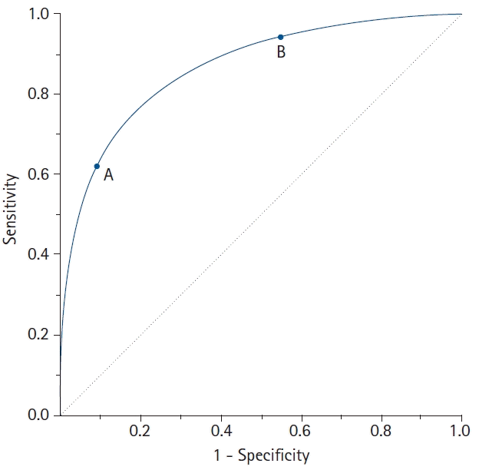

Contoh ROC AUC (Nahm, 2022)

ROC AUC memiliki peran penting dalam evaluasi model karena mampu mengukur kinerja model dalam berbagai kelompok risiko yang diprediksi (Carrington et al., 2021). Ini memberikan informasi yang lebih mendalam yang dapat digunakan dalam pengambilan keputusan, memungkinkan pemahaman yang lebih komprehensif tentang bagaimana model berperforma di berbagai titik potong dan kelompok risiko.
Lebih lanjut, ROC AUC juga memungkinkan perbandingan yang wajar antar model dan membantu mengidentifikasi batas keputusan yang optimal serta potensi peningkatan ROC AUC. Ini membuat ROC AUC sangat bermanfaat dalam seleksi model yang lebih baik dan pemahaman tentang ruang yang dapat dioptimalkan untuk meningkatkan kinerja klasifikasi (Tafvizi et al., 2022).
Secara fundamental, fungsi utama dari ROC AUC adalah untuk menyediakan satu nilai tunggal yang merangkum kinerja keseluruhan model klasifikasi di semua kemungkinan ambang batas (threshold). Alih-alih harus menganalisis setiap titik pada kurva ROC, yang dapat menyulitkan interpretasi jika terdapat banyak titik keputusan (Chen et al., 2023), ROC AUC menyederhanakan evaluasi dengan mengukur total area dua dimensi di bawah kurva tersebut. Nilai AUC ini dapat diartikan sebagai probabilitas bahwa model akan memberikan skor prediksi yang lebih tinggi untuk sampel kelas positif yang dipilih secara acak daripada sampel kelas negatif yang dipilih secara acak. Oleh karena itu, AUC berfungsi sebagai metrik yang agregat dan tidak bergantung pada ambang batas tertentu, di mana nilai yang mendekati 1.0 menunjukkan kemampuan diskriminasi yang sangat baik antara kelas positif dan negatif, sementara nilai mendekati 0.5 mengindikasikan kinerja yang tidak lebih baik dari tebakan acak (Chen et al., 2023).

Akurasi
Akurasi merupakan metrik evaluasi yang paling intuitif dan umum digunakan untuk mengukur performa sebuah model klasifikasi. Secara fundamental, akurasi mengukur proporsi dari total prediksi yang dibuat oleh model yang sesuai dengan kelas aktualnya. Dengan kata lain, metrik ini menjawab pertanyaan sederhana: "Dari keseluruhan data, berapa persen yang berhasil ditebak dengan benar oleh model?". Tingginya nilai akurasi sering kali diartikan sebagai indikator performa model yang baik, karena menunjukkan tingkat kesalahan yang rendah secara keseluruhan (Sarker, 2021).
Secara matematis, akurasi dihitung dengan menjumlahkan prediksi yang benar yaitu True Positive (TP) dan True Negative (TN), lalu membaginya dengan jumlah total seluruh sampel data. Formula untuk menghitung akurasi ditunjukkan pada persamaan (2.10) (Tharwat, 2021).
$$\begin{aligned}\text{Akurasi} \text{=}\frac{TP+TN}{TP+TN+FP+FN}\#\text{(2.10)}\end{aligned}$$
Meskipun sederhana dan mudah diinterpretasikan, akurasi memiliki kelemahan yang signifikan, terutama ketika dihadapkan pada dataset yang tidak seimbang (imbalanced dataset). Dalam skenario seperti itu, di mana jumlah sampel pada satu kelas jauh lebih dominan daripada kelas lainnya, akurasi bisa menjadi metrik yang menyesatkan (Tharwat, 2021).

Presisi (Precision)
Setelah memahami komponen confusion matrix, metrik Presisi dapat didefinisikan secara spesifik. Presisi menjawab pertanyaan: "Dari semua instance yang diprediksi oleh model sebagai kelas positif, berapa persen yang benar-benar positif?" Metrik ini mengukur tingkat keandalan atau ketepatan dari prediksi positif yang dibuat oleh model (Tharwat, 2021).
Secara matematis, presisi dihitung dengan membagi jumlah true positive dengan total jumlah prediksi positif yang dihasilkan oleh model (true positive ditambah false positive), seperti yang ditunjukkan pada persamaan (2.11) (Tharwat, 2021).
$$\begin{aligned}Presisi=\frac{TP}{TP+FP}​\#\text{(2.11)}\end{aligned}$$
Presisi menjadi metrik yang sangat krusial dalam skenario di mana biaya dari False Positive (FP) sangat tinggi. Sebagai contoh, dalam sistem penyaringan email, kesalahan mengklasifikasikan email penting dari atasan sebagai spam (sebuah FP) dapat menyebabkan pengguna kehilangan informasi yang sangat krusial. Dalam kasus deteksi penyakit, mendiagnosis orang sehat sebagai penderita penyakit (FP) dapat menyebabkan kecemasan, biaya pengobatan yang tidak perlu, dan tes lebih lanjut yang invasif. Oleh karena itu, model dengan presisi tinggi lebih disukai dalam situasi-situasi tersebut karena ia cenderung tidak salah dalam melabeli sesuatu sebagai positif (Tharwat, 2021).

Recall
Recall, yang juga dikenal sebagai sensitivitas atau True Positive Rate (TPR), adalah metrik yang mengukur kemampuan sebuah model untuk menemukan kembali semua sampel positif yang relevan dalam sebuah dataset. Dengan kata lain, recall merepresentasikan proporsi dari kasus positif aktual yang berhasil diidentifikasi dengan benar oleh model. Esensi dari metrik ini adalah untuk mengevaluasi tingkat kelengkapan (completeness) dari prediksi positif yang dihasilkan (Tharwat, 2021).
Recall sangat krusial dalam domain di mana biaya dari false negative sangat tinggi. Misalnya, dalam diagnosis medis, gagal mendeteksi adanya penyakit (false negative) pada pasien bisa berakibat fatal. Oleh karena itu, recall yang tinggi lebih diutamakan dalam konteks tersebut. Recall dapat dihitung dengan persamaan (2.12) (Tharwat, 2021).
$$\begin{aligned}Recall=\frac{TP}{TP+FN}\#​\text{(2.12)}\end{aligned}$$

F1-Score
F1-Score adalah metrik yang menggabungkan presisi dan recall ke dalam satu skor tunggal dengan menghitung rata-rata harmonik dari keduanya. Rata-rata harmonik cenderung lebih dekat ke nilai yang lebih kecil, sehingga F1-Score memberikan bobot yang seimbang pada kedua metrik tersebut (Tharwat, 2021).
Metrik ini sangat berguna ketika terjadi ketidakseimbangan kelas (imbalanced class), di mana jumlah sampel pada satu kelas jauh lebih dominan daripada kelas lainnya. Dalam kasus seperti itu, akurasi saja bisa menyesatkan, sedangkan F1-Score memberikan gambaran yang lebih representatif mengenai performa model. Nilai F1-Score yang tinggi menunjukkan bahwa model memiliki performa yang baik dalam hal presisi maupun recall, menjadikannya metrik evaluasi yang komprehensif. Persamaan untuk F1-Score ditunjukkan pada persamaan (2.13) (Tharwat, 2021).
$$\begin{aligned}F1-Score=2×\frac{Presisi×Recall}{Presisi+Recall}​\#\text{(}\text{2.13)}\end{aligned}$$

Log-Loss (Cross-Entropy Loss)
Log-Loss, yang secara formal dikenal sebagai cross-entropy loss, adalah metrik evaluasi untuk model klasifikasi yang menghasilkan output probabilitas (Murphy, 2022). Berakar dari teori informasi, metrik ini mengukur "jarak" antara distribusi probabilitas yang diprediksi model dengan distribusi aktualnya. Berbeda dengan akurasi yang hanya menilai kebenaran prediksi, Log-Loss memberikan evaluasi yang lebih mendalam dengan mengukur seberapa baik kalibrasi dan tingkat keyakinan (confidence) dari setiap prediksi (Sarker, 2021). Hal ini menjadikannya sangat berharga dalam aplikasi berbasis risiko, di mana mengetahui probabilitas suatu hasil jauh lebih penting daripada sekadar klasifikasi benar atau salah.
Mekanisme utama Log-Loss adalah memberikan penalti yang besar pada prediksi yang sangat yakin namun ternyata salah. Sebagai contoh, prediksi dengan probabilitas 0.95 untuk kelas yang salah akan dihukum jauh lebih berat daripada prediksi 0.55 untuk kasus yang sama. Dengan demikian, metrik ini mendorong model untuk tidak hanya akurat, tetapi juga menghasilkan probabilitas yang terkalibrasi dengan baik. Nilai Log-Loss yang ideal adalah 0, yang menandakan model sempurna, dan nilai yang semakin tinggi menunjukkan performa model yang semakin buruk.
Untuk masalah klasifikasi biner (di mana hasil akhirnya adalah 1 atau 0), Log-Loss dihitung menggunakan persamaan (2.14) (Murphy, 2022).
$$\begin{aligned}LogLoss=-\frac{1}{N}​\sum_{i=1}^{N}{​\left[y_{i​}\log\left(p_{i}​\right)+\left(1-y_{i​}​\right)\log\left(1-p_{i}​\right)\right]}\#\text{(2.14)}\end{aligned}$$

Dalam persamaan (2.13), N merepresentasikan jumlah total sampel dalam dataset. Perhitungan kerugian dilakukan secara iteratif untuk setiap sampel, dari sampel pertama (i=1) hingga terakhir (i=N), yang dilambangkan oleh operator sigma (∑). Hasil penjumlahan total kerugian kemudian dinormalisasi dengan cara dibagi oleh N, sehingga menghasilkan nilai kerugian rata-rata. Normalisasi ini memastikan bahwa performa model dapat dibandingkan secara adil tanpa terpengaruh oleh ukuran dataset.
Setiap komponen dalam kurung siku menghitung kerugian untuk satu sampel individual. Di sini, $y_{i​}$ adalah label kelas aktual dari sampel ke-i, yang memiliki nilai 1 untuk kelas positif dan 0 untuk kelas negatif. Sementara itu, $p_{i}$adalah probabilitas yang dihasilkan oleh model, yang menunjukkan prediksi peluang sampel ke-i untuk masuk ke dalam kelas positif (nilai antara 0 dan 1). Fungsi logaritma natural, log(), menjadi inti dari mekanisme penalti dalam rumus ini.
Logika perhitungan kerugian dapat dipahami dengan menganalisis dua kondisi berdasarkan nilai $y_{i​}$. Pertama, ketika label aktualnya adalah 1 ($y_{i​}$=1), suku kedua dalam penjumlahan, yaitu (1−$y_{i​}$) log (1−$p_{i}$), akan menjadi nol. Dengan demikian, kerugian untuk sampel ini hanya dihitung dari suku pertama, $y_{i​}$ log ($p_{i}$) atau log ($p_{i}$). Jika model memprediksi probabilitas ($p_{i}$) yang mendekati 1 (sangat yakin benar), nilai log ($p_{i}$) akan mendekati 0, yang berarti kerugian sangat kecil. Sebaliknya, jika model salah prediksi dengan $p_{i}$mendekati 0, nilai log ($p_{i}$) akan menuju negatif tak terhingga, yang setelah dikalikan dengan tanda negatif di awal rumus, akan menghasilkan nilai kerugian yang sangat besar.
Kedua, ketika label aktualnya adalah 0 ($y_{i​}$=0), suku pertama, $y_{i​}$ log ($p_{i}$), akan menjadi nol. Perhitungan kerugian kini bergantung pada suku kedua, (1−$y_{i​}$) log (1−$p_{i}$) atau log (1−$p_{i}$). Suku 1−$p_{i}$merepresentasikan probabilitas sampel untuk masuk ke kelas negatif. Jika model memprediksi $p_{i}$mendekati 0 (sehingga 1−$p_{i}$mendekati 1), maka model sangat yakin bahwa sampel ini adalah kelas negatif. Dalam kasus ini, nilai log (1−$p_{i}$) akan mendekati 0, dan kerugiannya pun kecil. Namun, jika model salah besar dengan memprediksi $p_{i}$mendekati 1, maka 1−$p_{i}$akan mendekati 0, dan kerugian (loss) yang dihasilkan akan sangat besar.

Feature Engineering
Feature engineering adalah proses rekayasa data secara cerdas untuk meningkatkan kinerja model machine learning dengan cara meningkatkan akurasi dan kemampuan interpretasinya (Verdonck et al., 2024). Proses ini dilakukan melalui penyesuaian fitur yang telah ada atau dengan mengekstraksi fitur baru yang lebih bermakna dari berbagai sumber data. Teknik ini bertujuan untuk menciptakan representasi data yang lebih informatif, sehingga model dapat memahami hubungan yang lebih kompleks di dalam data. Feature engineering tidak hanya membantu dalam memperbaiki akurasi prediksi, tetapi juga memungkinkan pengguna untuk memahami bagaimana setiap fitur memengaruhi hasil akhir, menjadikannya langkah penting dalam pengembangan model machine learning yang lebih efektif dan dapat diandalkan.
Feature engineering memungkinkan pengguna untuk membuat fitur-fitur baru secara mandiri yang lebih relevan dengan permasalahan yang sedang dianalisis (Das et al., 2022). Fitur-fitur ini kemudian dapat digunakan untuk meningkatkan proses penerapan algoritma machine learning dalam membuat prediksi yang lebih akurat. Dengan menciptakan fitur yang disesuaikan dengan kebutuhan analisis, pengguna dapat membantu model machine learning mengenali pola-pola penting yang sebelumnya tidak terdeteksi, sehingga hasil prediksi menjadi lebih optimal dan bermakna.
Teknik-teknik esensial dalam feature engineering berperan penting dalam meningkatkan kinerja model prediksi di berbagai bidang. Teknik-teknik ini mencakup (Katya, 2023):
- Feature selection
Feature selection merupakan proses memilih fitur-fitur yang paling relevan dan informatif dari kumpulan data yang tersedia. Dengan menyaring fitur yang tidak signifikan atau redundant, proses ini membantu mengurangi noise dan kompleksitas data. Hal tersebut sangat penting untuk mencegah overfitting dan memastikan bahwa model hanya menggunakan informasi yang benar-benar berkontribusi terhadap variabel target. Dengan demikian, model prediksi dapat bekerja lebih efisien dan menghasilkan akurasi yang lebih tinggi.
- Dimensionality reduction
Dimensionality reduction adalah teknik yang bertujuan untuk mengurangi jumlah fitur dalam dataset tanpa mengorbankan informasi penting yang terkandung di dalamnya. Teknik ini menyederhanakan struktur data, sehingga memudahkan proses analisis dan meningkatkan performa model. Metode seperti Principal Component Analysis (PCA) mengubah fitur asli menjadi komponen baru yang lebih ringkas, tetapi tetap merepresentasikan variasi data secara keseluruhan. Pendekatan ini tidak hanya mempercepat proses pelatihan model, tetapi juga meningkatkan kemampuan interpretasi hasil.

- Interaction term creation
Interaction term creation adalah proses menciptakan fitur baru dengan mengombinasikan dua atau lebih fitur yang ada. Teknik ini dirancang untuk menangkap interaksi atau hubungan sinergis antar fitur yang mungkin tidak terlihat saat dianalisis secara individual. Dengan menggabungkan fitur-fitur tersebut, model dapat lebih sensitif terhadap pola-pola kompleks yang berpengaruh terhadap hasil akhir, sehingga meningkatkan keakuratan prediksi.
Secara keseluruhan, penerapan teknik-teknik ini dalam feature engineering membantu mengoptimalkan data input sehingga algoritma machine learning dapat menghasilkan prediksi yang lebih akurat dan interpretasi yang lebih mendalam. Teknik-teknik tersebut berperan penting dalam menyederhanakan, menyoroti, dan memperkaya informasi yang terkandung dalam data, yang pada akhirnya berkontribusi terhadap peningkatan kinerja model di berbagai aplikasi.

Isotonic Regression (Calibration)
Regresi isotonik (isotonic regression) adalah sebuah metode regresi non-parametrik yang digunakan untuk menyesuaikan (fit) sebuah fungsi non-penurunan (non-decreasing) pada suatu urutan data. Berbeda dengan regresi linear yang memaksakan data ke dalam bentuk garis lurus, regresi isotonik tidak membuat asumsi apapun mengenai bentuk fungsi yang mendasarinya, selain dari sifat monotoniknya (yaitu, nilainya tidak pernah menurun) (Henzi et al., 2021).
Dalam machine learning, regresi isotonik sangat efektif digunakan sebagai metode kalibrasi probabilitas. Tujuannya adalah untuk mengubah probabilitas mentah yang dihasilkan oleh sebuah model klasifikasi agar lebih sesuai dengan distribusi probabilitas yang sebenarnya. Dengan kata lain, regresi isotonik "memperbaiki" prediksi probabilitas model agar lebih andal dan tidak bias, tanpa mengubah kemampuan model dalam membedakan antar kelas (Gupta & Ramdas, 2021). Fleksibilitasnya dalam menangkap hubungan yang kompleks tanpa memerlukan asumsi parametrik menjadikannya pilihan yang unggul untuk kalibrasi model non-linear.

UI (User Interface)
Antarmuka pengguna atau User Interface (UI) merupakan titik di mana pengguna berinteraksi dengan sistem komputer. UI berfungsi sebagai jembatan yang menerjemahkan informasi internal sistem yang kompleks menjadi format yang dapat dipahami oleh manusia, serta sebaliknya, menerjemahkan input manusia menjadi perintah yang dapat diproses oleh mesin (Novita et al., 2024). Dalam konteks pengembangan model machine learning, UI yang efektif sangat krusial untuk mentransformasi hasil prediksi matematis yang abstrak, seperti nilai probabilitas xG, menjadi wawasan yang dapat ditindaklanjuti (actionable insights) oleh pengguna akhir.
Dalam perancangan UI yang interaktif, pedoman fundamental yang menjadi acuan standar adalah "Delapan Aturan Emas" (Eight Golden Rules) yang dirumuskan oleh Ben Shneiderman. Tiga prinsip utama dari aturan tersebut yang sangat relevan untuk aplikasi analisis data meliputi:
- Konsistensi (consistency): menjaga keseragaman dalam tata letak, warna, font, dan terminologi di seluruh halaman aplikasi untuk mencegah kebingungan pengguna dan mempercepat proses belajar (learning curve).
- Umpan balik informatif (informative feedback): sistem harus memberikan respons visual terhadap setiap tindakan pengguna. misalnya, menampilkan indikator pemrosesan (loading bar) saat model sedang melakukan kalkulasi pada dataset besar, sehingga pengguna mengetahui bahwa sistem sedang bekerja.
- Mengurangi beban memori jangka pendek (reduce short-term memory load): tampilan harus dirancang sedemikian rupa sehingga pengguna tidak perlu mengingat informasi dari satu layar ke layar lainnya. hal ini dicapai dengan memvisualisasikan data secara langsung dalam satu pandangan terintegrasi (Novita et al., 2024).
Selain prinsip desain interaksi, visualisasi data juga menjadi komponen integral dalam antarmuka aplikasi analitik. Visualisasi data didefinisikan sebagai representasi grafis dari informasi dan data yang bertujuan untuk memanfaatkan kemampuan persepsi visual manusia dalam melihat tren, pola, dan outlier yang mungkin tersembunyi dalam data tekstual atau numerik (Wilke, 2019). Dalam analisis sepak bola, penerapan visualisasi seperti shot map memungkinkan analis untuk memahami konteks spasial dan kualitas peluang gol dengan lebih intuitif dibandingkan hanya melalui tabel statistik konvensional.
Untuk mengimplementasikan rancangan antarmuka tersebut, penelitian ini memanfaatkan Streamlit, sebuah framework berbasis Python yang bersifat open-source. Streamlit dirancang secara spesifik untuk memfasilitasi pembuatan aplikasi web interaktif bagi proyek data science dan machine learning dengan efisiensi tinggi. Penerapan framework ini dalam pembangunan aplikasi data mining memungkinkan pengembang untuk mengubah skrip pemrosesan data menjadi aplikasi web yang fungsional dan interaktif tanpa memerlukan kompleksitas pengembangan web tradisional, sebagaimana dibuktikan dalam pengembangan aplikasi prediksi diagnosa kesehatan berbasis algoritma klasifikasi (Argiyansyah & Khoirudin, 2024).

Tools Penelitian
Pelaksanaan penelitian ini didukung oleh beberapa perangkat lunak esensial yang digunakan untuk pemrosesan dan analisis data. Setiap tool memiliki peran spesifik yang berkontribusi pada pencapaian tujuan penelitian.

Python
Python adalah bahasa pemrograman tingkat tinggi bersifat object-oriented, dikembangkan oleh Guido van Rossum, bahasa ini dirancang untuk menjadi mudah dipahami dan digunakan sehingga cocok baik untuk pemula yang sedang mempelajari dasar-dasar pemrograman maupun untuk para profesional yang mengerjakan proyek pemrograman di dunia nyata (Hur, 2025). Python menawarkan syntax yang sederhana dan intuitif, sehingga memungkinkan pengguna menulis kode dengan lebih cepat dan efisien. Selain itu, Python memiliki dukungan pustaka yang sangat luas serta komunitas yang aktif, menjadikannya pilihan populer untuk berbagai kebutuhan, mulai dari pengembangan web, analisis data, machine learning, hingga komputasi ilmiah dan otomatisasi sistem.
Python menawarkan keseimbangan antara kejelasan syntax dan fleksibilitas dalam pengembangan alat-alat penelitian komputasi, sehingga sangat mendukung dalam menciptakan solusi untuk berbagai jenis permasalahan yang kompleks. Bahasa ini dirancang untuk menangani beragam tantangan yang melibatkan pengolahan dataset berukuran besar, penerapan algoritma yang rumit, serta pengembangan sistem komputasi (Hur, 2025). Kemampuan Python untuk berintegrasi dengan berbagai pustaka dan framework membuatnya menjadi pilihan utama dalam penelitian berbasis data dan pengembangan teknologi inovatif. Dengan ekosistem yang luas, Python memungkinkan peneliti dan pengembang untuk membangun, menguji, serta mengimplementasikan solusi secara efisien dan scalable.

Pandas
Pandas adalah pustaka Python berperforma tinggi yang dirancang khusus untuk manipulasi, analisis, dan eksplorasi data. Pustaka ini banyak digunakan oleh peneliti data, analis, dan pengembang karena kemampuannya yang unggul dalam mengolah data secara efisien (Molin & Jee, 2021). Pandas menyediakan berbagai fungsi yang memudahkan proses pembersihan, transformasi, serta analisis data dalam berbagai format, seperti tabel, file CSV, dan database. Selain itu, Pandas juga mendukung integrasi dengan pustaka visualisasi seperti Matplotlib dan Seaborn, sehingga memungkinkan pengguna untuk membuat visualisasi data yang informatif dan menarik. Kemudahan penggunaan serta fleksibilitas Pandas menjadikannya salah satu alat utama dalam analisis data modern dan pengembangan aplikasi berbasis data.
Salah satu kekuatan utama dari pustaka ini adalah penggunaan data frame dan series, yang menjadi inti dalam proses manipulasi, perhitungan, serta analisis data (Gupta & Bagchi, 2024). Data frame adalah struktur data berbentuk tabel dengan label pada baris dan kolom, mirip dengan tabel pada database atau spreadsheet, sehingga memudahkan pengolahan data dalam jumlah besar. Sementara itu, series merupakan struktur data satu dimensi yang berfungsi seperti array, tetapi dilengkapi dengan indeks yang memungkinkan akses data lebih fleksibel. Kombinasi dari dua struktur data ini memungkinkan pengguna untuk melakukan berbagai operasi analisis secara efisien, seperti pengolahan data numerik, transformasi data, serta agregasi hasil analisis dengan syntax yang sederhana namun powerful.

Scikit-learn
Scikit-learn merupakan pustaka Python yang menyediakan antarmuka standar untuk mengimplementasikan berbagai algoritma machine learning. Pustaka ini dirancang agar mudah digunakan, sehingga memudahkan pengguna dari berbagai latar belakang untuk mengembangkan model machine learning dengan lebih efisien. Selain mendukung algoritma untuk klasifikasi, regresi, dan clustering, Scikit-learn juga dilengkapi dengan berbagai fungsi penting lainnya, seperti data preprocessing, resampling, evaluasi model, serta pencarian hyperparameter. Fungsi-fungsi tersebut membantu memastikan bahwa proses pengolahan data, pelatihan model, hingga evaluasi dapat dilakukan secara menyeluruh dan sistematis (Bisong, 2019).

Matplotlib
Matplotlib adalah pustaka Python yang digunakan untuk pembuatan grafik dan visualisasi data. Pustaka ini menyediakan berbagai fitur yang memungkinkan pengguna untuk membuat beragam jenis grafik dan diagram, mulai dari grafik garis (line plot), grafik sebar (scatter plot), peta panas (heatmap), diagram batang (bar chart), diagram lingkaran (pie chart), hingga visualisasi data dalam bentuk tiga dimensi (3D plot) (Hunt, 2019). Kemampuan Matplotlib dalam menghasilkan visualisasi yang informatif dan berkualitas tinggi menjadikannya salah satu alat utama bagi peneliti dan analis data. Selain itu, pustaka ini mendukung kustomisasi penuh pada setiap elemen grafik, seperti warna, label, dan sumbu, sehingga memudahkan pengguna untuk menyajikan data secara lebih menarik dan sesuai dengan kebutuhan analisis.

Seaborn
Seaborn adalah pustaka Python yang dirancang untuk membuat visualisasi grafik statistik dengan cara yang lebih mudah dan estetis. Pustaka ini menyediakan antarmuka tingkat tinggi untuk Matplotlib, sehingga memungkinkan pengguna membuat grafik kompleks dengan sedikit kode (Waskom, 2021). Seaborn juga terintegrasi erat dengan Pandas, sehingga pengguna dapat langsung memvisualisasikan data dari struktur data frame tanpa perlu konversi tambahan. Dengan berbagai fitur bawaan, seperti pembuatan grafik hubungan antar variabel, distribusi data, serta anotasi statistik, Seaborn membantu dalam menyajikan visualisasi data yang informatif dan menarik. Kemudahan penggunaan serta desain visual yang lebih elegan membuat Seaborn menjadi pilihan utama bagi analis data dan ilmuwan data yang ingin meningkatkan kualitas visualisasi mereka.

Penelitian Sejenis
Penelitian sejenis yang digunakan pada penelitian ini ditunjukkan pada Tabel 2.9.

Penelitian Sejenis
No | Penulis | Domain Riset | Metode dan Tools | Dataset (Populasi, Sampel) | Kontribusi | Hasil | Analisis & Gap Riset
1 | Pollard & Reep (1997) | Pemodelan kualitas tembakan dan cikal bakal metrik xG | Regresi Logistik | 22 pertandingan, 489 tembakan | Salah satu studi perintis dalam kuantifikasi xG, membuktikan pentingnya lokasi tembakan. | - Persamaan probabilitas gol (regresi logistik)  - Koefisien Jarak (X): -0.096 (semakin jauh, peluang turun)  - Koefisien Sudut (A): -1.037 (semakin menyamping, peluang turun) | Model linear klasik yang gagal menangkap kompleksitas data. Gap riset ini adalah menggunakan LightGBM untuk menangkap pola non-linear yang terlewatkan model ini.
2 | Ensum, Pollard, & Taylor (2005) | Pengembangan model probabilitas gol melalui analisis multivariat kontekstual | Regresi Logistik | 48 pertandingan, 1.099 tembakan (FA Premier League & World Cup) | Konfirmasi dan perluasan temuan awal dengan dataset yang lebih besar. | - Persamaan probabilitas gol (regresi logistik)  - Koefisien Jarak: -0.16  - Koefisien Sudut: -1.24  - Koefisien Sundulan: -0.73  - Koefisien Kaki Lemah: -0.63  - Koefisien Tendangan Voli: -0.27 (Semua koefisien negatif menunjukkan penurunan probabilitas gol dibandingkan kondisi ideal). | Masih terbatas pada asumsi linearitas. Gap riset ini adalah menawarkan akurasi lebih tinggi dengan algoritma gradient boosting modern.
3 | Lucey et al. (2015) | Analitika video spasiotemporal untuk pemodelan peluang gol | Conditional Random Fields | Data Prozone/Stats Perform (~9.732 tembakan + 10 detik video pra-tembakan) | Menggabungkan fitur strategis & spasiotemporal (fase permainan, interaksi pemain) dari data video. | ROC AUC:  • AUC Model Baseline (Hanya Lokasi): 0.75  • AUC Model Spasiotemporal (EGV): 0.81 | Menggunakan data spasiotemporal kompleks. Membutuhkan data pelacakan (tracking) yang mahal, gap riset ini adalah fokus pada efisiensi menggunakan data event publik.
4 | Ruiz et al. (2015) | Machine learning untuk evaluasi kemampuan finishing pemain | Multilayer Perceptron (MLP) | Data Prozone (EPL 2013/14, 10.318 tembakan) | Aplikasi model non-linear (MLP) untuk mengidentifikasi efisiensi pemain secara individual. | p-value:  • Tingkat Signifikansi Sangat Tinggi (p 0.01)  • Tingkat Signifikansi Tinggi (p 0.05)  Nilai p-value ini menunjukkan bahwa kemampuan individu para pemain ini dalam mencetak gol secara signifikan melebihi ekspektasi model xG standar. | Black-box dan berat. Gap riset ini adalah menawarkan LightGBM yang lebih cepat dilatih namun tetap akurat.
5 | Eggels et al. (2016) | Analitik prediktif untuk hasil pertandingan | - Regresi Logistik  - Decision Tree  - Random Forest  - AdaBoost  - Python (scikit-learn) | Data event/tracking ORTEC & Inmotio + atribut EA Sports (~20.000 tembakan) | Perbandingan komprehensif berbagai model machine learning untuk prediksi xG. | ROC AUC:  AdaBoost = 0,84  Random Forest = 0,82  Regresi Logistik = 0,78  Decision Tree = 0,74 | Belum menerapkan LightGBM yang lebih efisien secara komputasi dibanding AdaBoost/RF.
6 | Fairchild et al. (2018) | Analitika terapan pemodelan xG yang praktis dan terinterpretasi | - Regresi Logistik  - Python  - SciPy/Statsmodels | 1.115 tembakan non-penalti dari 99 pertandingan MLS 2016 (data tag manual) | Aplikasi model sederhana yang dapat diinterpretasikan pada dataset yang lebih kecil | Kalibrasi model yang kuat dengan validasi silang  ROC AUC = 0,80. | Terbatas pada dataset kecil berbasis tag manual (MLS) dengan akurasi moderat (AUC 0.80). Riset peneliti mengatasi keterbatasan skala data (Big Data >73rb event) dan kompleksitas fitur menggunakan LightGBM.
7 | Pardo (2020) | Pengayaan model xG dengan atribut pemain dari data eksternal | - Regresi Logistik  - XGBoost  - ANN  - scikit-learn  - Keras | Data OPTA (~20.000 tembakan) + atribut pemain FIFA (740 pemain) | Integrasi atribut kualitatif pemain (dari game FIFA) ke dalam model xG. | ROC AUC:  - ANN = 0,88  - XGBoost = 0,85  - Regresi Logistik = 0,78.  RMSE:  - ANN = 0,25  - XGBoost = 0,27  - Regresi Logistik = 0,32. | Gap riset ini adalah fokus murni pada data event nyata dengan optimasi LightGBM yang lebih ringan dari XGBoost.
8 | Wheatcroft & Sienkiewicz (2021) | Pemodelan probabilistik kesuksesan tembakan | - Model probabilistik parametrik  - Python (SciPy optimize) | >1 juta tembakan dari 22 liga (football-data.co.uk) | Pengembangan model yang sangat sederhana dan cepat untuk pipeline prediksi. | Peningkatan Log-Score (log-likelihood per shot) dibandingkan model dasar:  • Log-Score Model Mereka: -0.312  • Log-Score Baseline Naive: -0.342  • Peningkatan vs. Baseline Naive: +0.030  • Peningkatan vs. Baseline Pollard & Reep: +0.004 | Gap riset ini adalah kurang fleksibel terhadap fitur kompleks, riset peneliti menggunakan kalibrasi isotonik untuk probabilitas yang lebih presisi.
9 | Cavus & Biecek (2022) | Explainable AI (XAI) untuk interpretabilitas model xG kompleks | XGBoost, RF, LightGBM, CatBoost (via AutoML) | Data event Understat (315.430 tembakan) | Pionir dalam menerapkan AutoML untuk eksplorasi model dan SHAP untuk interpretabilitas model kompleks. | Random Forest menjadi model terbaik:  • ROC AUC (Random Forest): 0.875  • Brier Score (Random Forest): 0.072  Performa model lain:  • AUC (LightGBM): 0.873  • AUC (CatBoost): 0.872  • AUC (XGBoost): 0.869 | Penerapan AutoML. Gap riset ini adalah LightGBM hanya salah satu kandidat tanpa tuning mendalam, riset peneliti memfokuskan eksploitasi penuh potensi LightGBM.
10 | Méndez et al. (2023) | Peningkatan nilai xG dengan jaringan saraf | - Multilayer Perceptron (MLP)  - Python  - Keras | Data event StatsBomb (>12.000 tembakan) | Menunjukkan superioritas MLP dalam menangkap pola non-linear dibandingkan regresi logistik. | MLP secara konsisten mengungguli Regresi Logistik (LR) di semua metrik:  • ROC AUC: 0.87 (MLP) vs. 0.82 (LR)  • Akurasi: 90.04% (MLP) vs. 89.28% (LR)  • Brier Score: 0.076 (MLP) vs. 0.081 (LR)  • Log-Loss: 0.262 (MLP) vs. 0.280 (LR)  • F1-Score: 0.41 (MLP) vs. 0.34 (LR)  Arsitektur MLP: 2 hidden layers (16 dan 8 neuron, aktivasi ReLU) | Akurasi tinggi. Waktu komputasi lama. Gap riset ini menjawab kebutuhan efisiensi (kecepatan) tanpa mengorbankan akurasi.
11 | Mead et al. (2023) | Peningkatan performa & demonstrasi nilai model xG | - Regresi Logistik,  - RF,  - AdaBoost,  - XGBoost,  - Python (scikit-learn) | Data Wyscout (~250.000 tembakan) | Menunjukkan peningkatan performa signifikan dengan fitur tambahan (nilai pemain, rating ELO). | Perbandingan ROC AUC yang menunjukkan keunggulan Random Forest dengan fitur yang diperkaya:  • Random Forest (Fitur Diperkaya): 0.910  • Random Forest (Fitur Dasar): 0.891  • Regresi Logistik (Fitur Dasar): 0.852 | Gap riset ini Random Forest lambat pada data besar, riset peneliti membuktikan LightGBM jauh lebih efisien.
12 | Hewitt & Karakuş (2023) | Pemodelan xG kontekstual berbasis identitas dan peran pemain | - Regresi Logistik,  - Gradient Boosted Trees (GBT),  - scikit-learn, | Data event StatsBomb (15.574 tembakan) dari 5 liga top Eropa musim 2021/22 | Mengembangkan model yang menyesuaikan nilai xG dengan kemampuan pemain dan posisi. | • Korelasi Pearson antara xG dan gol lebih tinggi pada GBT (0,208) dibandingkan Regresi Logistik (0,188).  • Analisis pada 347 tembakan Lionel Messi menunjukkan model ini memberikan nilai xG +3,74 lebih tinggi daripada model dasar. | Gap riset ini adalah fokus pada player rating, sedangkan riset peneliti fokus pada akurasi probabilitas gol murni.
13 | Bandara et al. (2024) | Pemodelan xG sekuensial berbasis aliran event pra-tembakan | - Random Forest (100 estimators),  - scikit-learn | Data dari 990 pertandingan (StatsBomb Open Data), mencakup kompetisi seperti Piala Dunia, Euro, Liga Champions, dll. | Inovasi dengan menggunakan fitur dari 3 urutan event sebelum tembakan, bukan hanya data tembakan tunggal. | • Model berbasis sekuens mencapai ROC AUC 0,833 pada set validasi.  • Pada pengujian dengan data Euro 2020, model mencapai ROC AUC 0,826, mengungguli model tembakan tunggal (baseline). | Gap riset ini menggunakan RF yang berat, riset peneliti mengoptimalkan LightGBM untuk kecepatan pemrosesan data besar.
14 | Cefis & Carpita (2024) | Pemodelan statistik xG dengan pengayaan fitur multi-sumber | • Regresi Logistik  • R (fungsi glm) | Data dari 3 sumber: Understat, SoFIFA, Math&Sport.  Total 49.872 tembakan dari 5 liga top Eropa musim 2022/23. | Mengintegrasikan fitur-fitur baru seperti tekanan pada penembak, rating pemain (SoFIFA), dan kekuatan lawan ke dalam model linier (Regresi Logistik). | • ROC AUC = 0,812  • Brier Score = 0,078  Hasil ini menunjukkan bahwa model linier yang lebih sederhana masih bisa mencapai performa yang kuat jika diperkaya dengan fitur-fitur yang relevan dan inovatif. | Gap riset ini masih berbasis model linear, riset peneliti menggunakan model non-linear untuk menangkap interaksi fitur yang lebih rumit.
15 | Xu et al. (2025) | Computer vision dan pemodelan xG berbasis analisis pose tubuh | • Jaringan Saraf Konvolusional (CNN)  • Regresi Logistik  • Analisis Pose (OpenPose) | • Data Publik: 477 tembakan dari dataset publik.  • Data SoccerNet-v2: 927 tembakan dari 500 pertandingan. | • Pionir dalam menggunakan data pose/kerangka tubuh pemain (skeleton data) secara langsung untuk estimasi xG.  • Memperkenalkan model Skor-xG yang mengintegrasikan orientasi tubuh pemain dan posisi kiper. | • ROC AUC: Model Skor-xG mencapai 0,845, mengungguli model Regresi Logistik (0,791).  • Brier Score: Skor-xG mendapatkan 0,068, lebih baik dari Regresi Logistik (0,075). (Nilai lebih rendah lebih baik). | Sangat berat dan mahal. Gap riset ini menawarkan solusi efisien berbasis data tabular yang lebih praktis untuk industri.

Berdasarkan Tabel 2.2, terdapat lima belas penelitian yang mengkaji perhitungan metrik xG dalam analisis sepak bola. Penelitian-penelitian ini dapat dikelompokkan berdasarkan metodologi yang digunakan, mulai dari model statistik sederhana hingga pendekatan deep learning yang kompleks.
Kelompok pertama mencakup penelitian yang mengandalkan model statistik yang lebih mudah diinterpretasi. Studi perintis oleh Pollard & Reep (1997) dan kelanjutannya oleh Ensum, Pollard, & Taylor (2005) menerapkan Regresi Logistik untuk mengukur efektivitas tembakan. Pendekatan serupa juga digunakan oleh Fairchild et al. (2018) untuk analisis spasial di liga MLS, serta Cefis & Carpita (2024) yang memperkaya model Regresi Logistik dengan fitur inovatif seperti tekanan pada penembak dan kekuatan lawan. Selain itu, terdapat pendekatan model probabilistik parametrik yang efisien seperti yang ditunjukkan oleh Wheatcroft & Sienkiewicz (2021).
Sebagai alternatif, banyak penelitian memanfaatkan machine learning untuk menangkap pola non-linear yang lebih kompleks. Beberapa di antaranya berfokus pada perbandingan komprehensif berbagai algoritma. Contohnya, Eggels et al. (2016) menguji empat model berbeda dan menemukan AdaBoost memiliki performa terbaik, sementara Cavus & Biecek (2022) menggunakan AutoML yang menobatkan Random Forest sebagai model paling optimal. Mead et al. (2023) juga mengonfirmasi keunggulan Random Forest, terutama setelah diperkaya dengan fitur tambahan seperti nilai pemain dan rating ELO.
Model jaringan saraf juga menjadi pilihan populer. Ruiz et al. (2015) dan Méndez et al. (2023) secara efektif menggunakan Multilayer Perceptron (MLP) untuk menunjukkan superioritas model non-linear dalam menangkap pola kompleks dibandingkan regresi logistik. Pardo (2020) turut membandingkan Artificial Neural Network (ANN) dengan XGBoost untuk menganalisis pengaruh informasi kualitatif pemain terhadap kualitas peluang.
Lebih lanjut, terdapat penelitian yang mengembangkan model dengan fitur-fitur yang lebih canggih dan kontekstual. Lucey et al. (2015) menerapkan Conditional Random Fields untuk memasukkan informasi spasiotemporal, sementara Bandara et al. (2024) menggunakan Random Forest dengan fitur sekuensial dari tiga kejadian terakhir sebelum tembakan. Hewitt & Karakuş (2023) mengembangkan model Gradient Boosted Trees yang dapat menyesuaikan nilai xG dengan kemampuan individu pemain. Inovasi paling mutakhir datang dari Xu et al. (2025) yang memelopori penggunaan data pose tubuh pemain (skeleton data) dengan Convolutional Neural Network (CNN) untuk menghasilkan estimasi xG yang lebih akurat.
Penelitian ini bertujuan untuk menerapkan LightGBM untuk perhitungan metrik xG dalam analisis sepak bola. Perbedaan penelitian ini dengan penelitian sebelumnya yaitu:
- Fokus pada penggunaan LightGBM sebagai metode utama untuk perhitungan xG, yang dikenal karena efisiensi dan kecepatan komputasinya.
- Mengeksplorasi kemampuan LightGBM dalam menangani data sepak bola, yang sering kali memiliki interaksi fitur kompleks dan non-linear, dibandingkan dengan metode yang lebih sederhana seperti regresi logistik.

Ranah Penelitian
Pada tahap ini, menggambarkan ranah penelitian sejenis yang dilakukan penulis berdasarkan literatur yang dibandingkan, di mana berbagai metode mulai dari statistik hingga machine learning digunakan pada bidang analisis olahraga. Berdasarkan penelitian sejenis yang identik dengan ranah penelitian sebelumnya, maka ranah penelitian penulis berkaitan dengan bidang analisis sepak bola. Gambar 2.12 adalah ilustrasi dari ranah penelitian.

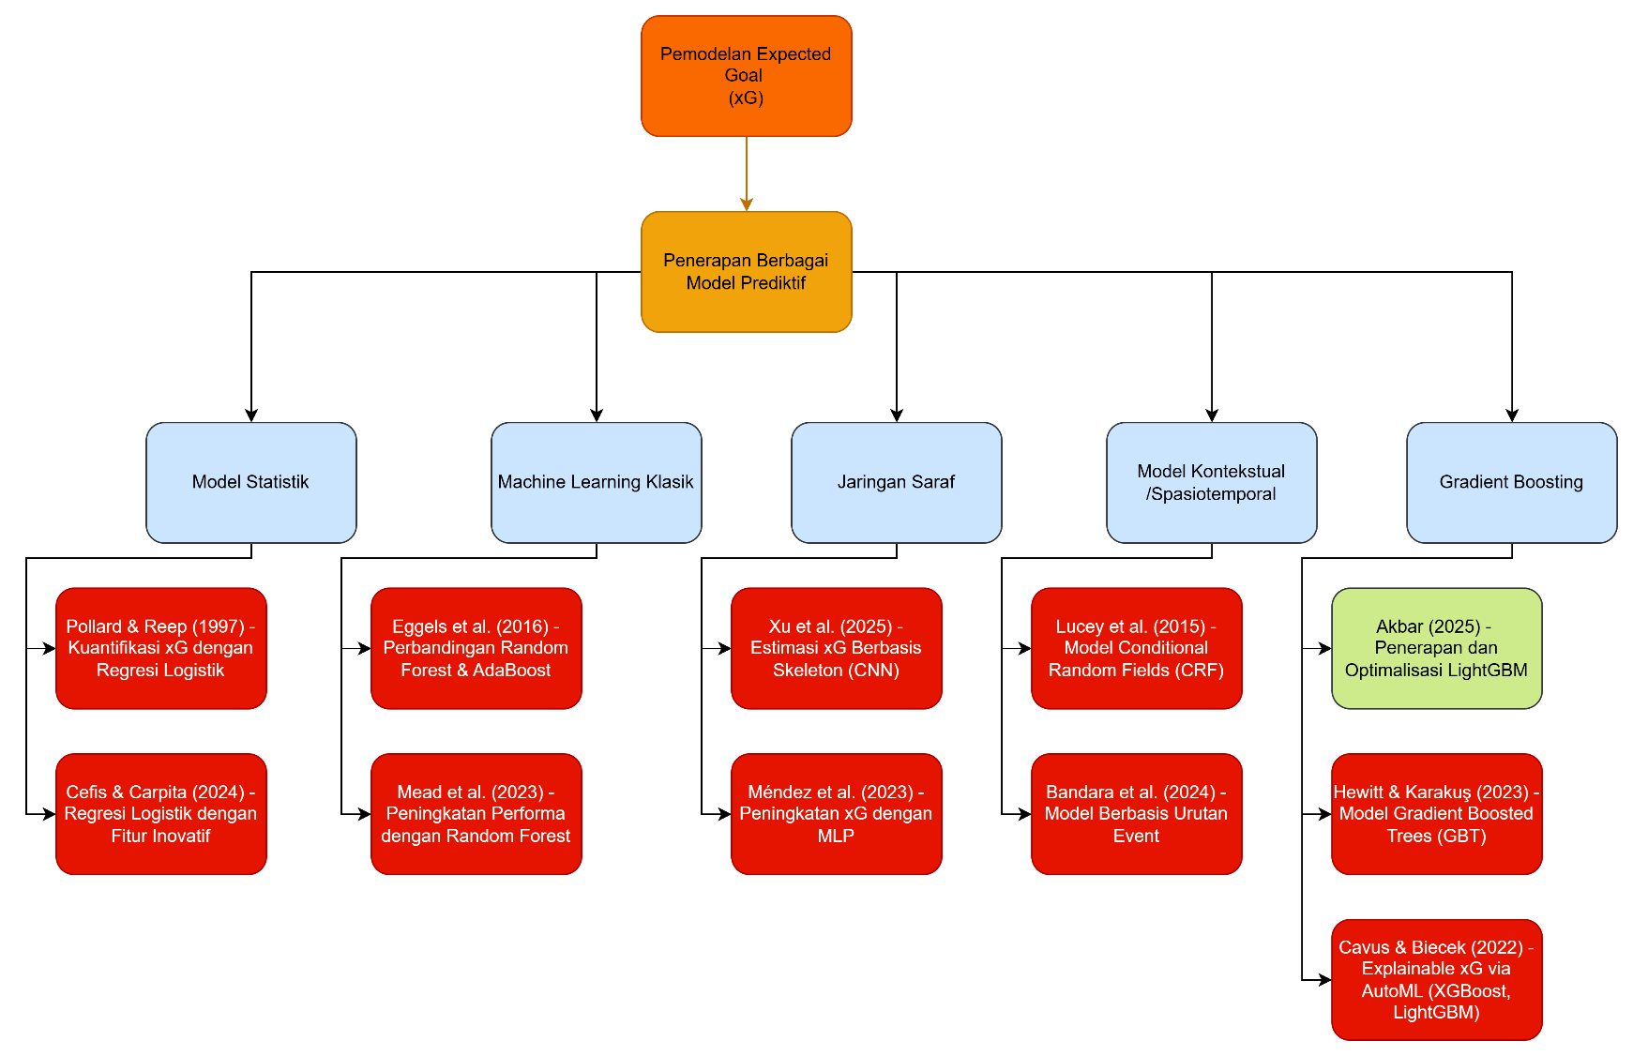

Ranah Penelitian

Ranah pada penelitian ini adalah berfokus pada penerapan dan optimalisasi algoritma LightGBM untuk prediksi nilai xG. Data yang digunakan dalam penelitian ini adalah data event pertandingan sepak bola yang bersumber dari StatsBomb Open Data, yang mencakup berbagai kompetisi ternama di dunia. Hal yang membedakan penelitian ini dengan penelitian-penelitian sebelumnya adalah fokusnya yang mendalam pada optimalisasi algoritma LightGBM. Jika penelitian sebelumnya hanya menyertakan LightGBM sebagai salah satu pembanding dalam kerangka kerja AutoML, penelitian ini secara spesifik melakukan proses hyperparameter tuning dan kalibrasi untuk menggali potensi akurasi dan efisiensi komputasi yang sesungguhnya dari model. Selain itu, evaluasi model dilakukan secara komprehensif menggunakan serangkaian metrik holistik untuk memberikan gambaran kinerja yang utuh.
Secara spesifik, research gap yang ditekankan dalam penelitian ini terletak pada pendekatan optimalisasi mendalam terhadap algoritma LightGBM yang belum banyak dieksplorasi secara eksklusif sebagai model utama dalam literatur xG. Sebagian besar penelitian terdahulu, seperti Cavus & Biecek (2022), memposisikan LightGBM hanya sebagai salah satu kandidat model dalam kerangka kerja AutoML tanpa penggalian spesifik terhadap potensi maksimalnya melalui hyperparameter tuning dan teknik kalibrasi probabilitas yang intensif. Penelitian ini mengisi celah tersebut dengan membuktikan bahwa melalui kalibrasi isotonic regression, LightGBM tidak hanya unggul dalam klasifikasi biner, tetapi juga mampu menghasilkan nilai probabilitas yang sangat presisi (akurat secara kalibrasi). Selain itu, penelitian ini menjembatani kesenjangan antara kebutuhan akurasi tinggi yang biasanya ditawarkan oleh model kompleks (Deep Learning) dengan kebutuhan efisiensi komputasi di industri, menawarkan solusi yang robust namun tetap ringan dan cepat untuk diimplementasikan secara praktis.

METODOLOGI PENELITIAN

Pendekatan Penelitian
Penelitian ini menginvestigasi kinerja metode LightGBM dalam memprediksi nilai xG dari data tembakan pada pertandingan sepak bola dengan menggunakan pendekatan kuantitatif experimental. Penelitian ini menggunakan bahasa pemrograman Python dan platform Google Colaboratory untuk proses pengambilan, pembersihan, dan pemodelan data. Dataset diambil dari repositori terbuka StatsBomb yang tersedia di GitHub. Microsoft Word digunakan untuk penyusunan laporan penelitian.

Pengumpulan Data

Sumber Data
Penelitian ini menggunakan pendekatan kuantitatif dengan memanfaatkan data sekunder yang bersifat publik (publicly available). Data yang digunakan bersumber dari StatsBomb Open Data, yang disediakan secara resmi dan gratis melalui repositori GitHub untuk mendorong riset serta inovasi di bidang analisis sepak bola.
Pengambilan data dilakukan dengan mengunduh dataset event pertandingan sepak bola dari repositori open-source StatsBomb di GitHub. Proses ini dilakukan menggunakan skrip Python di platform Google Colaboratory. Dataset yang digunakan mencakup data tembakan dalam pertandingan, termasuk informasi seperti lokasi, jarak, sudut tembakan, serta atribut kontekstual lainnya yang mendukung perhitungan nilai xG.
Dalam konteks penelitian ini, populasi merujuk pada keseluruhan data peristiwa (event data) yang tersedia dalam repositori tersebut, sedangkan sampel adalah subset data yang dipilih secara spesifik untuk tujuan membangun dan mengevaluasi model prediksi xG.

Populasi dan Sampel Penelitian
Populasi data dalam penelitian ini adalah keseluruhan data peristiwa dari ribuan pertandingan sepak bola yang tersedia dalam StatsBomb open-data. Populasi ini mencakup berbagai kompetisi elit di seluruh dunia:
- Liga-liga top Eropa (Contoh: La Liga, Serie A, Bundesliga).
- Kompetisi antarklub Eropa (Contoh: UEFA Champions League).
- Turnamen internasional (Contoh: FIFA World Cup, UEFA Euro).
Dari populasi yang luas tersebut, sampel penelitian diambil menggunakan metode purposive sampling (pengambilan sampel bertujuan). Metode ini diterapkan untuk memilih data yang paling relevan dengan tujuan pemodelan xG. Sampel akhir yang terkumpul adalah data peristiwa tembakan (shot) yang memenuhi serangkaian kriteria seleksi yang ketat.

Kriteria Seleksi Sampel
Proses seleksi sampel dilakukan untuk memastikan homogenitas data, karena probabilitas gol dari situasi yang berbeda memiliki karakteristik yang sangat berbeda dan sering kali dimodelkan secara terpisah. Kriteria seleksi yang diterapkan adalah sebagai berikut:
- Jenis peristiwa (event type): Hanya peristiwa dengan jenis tembakan (shot) yang dimasukkan ke dalam dataset. Peristiwa lain seperti umpan, tekel, atau dribel akan diekstraksi untuk menghasilkan fitur turunan namun tidak menjadi bagian dari sampel utama.
- Situasi permainan (play pattern): Sampel dibatasi hanya pada tembakan yang terjadi dari situasi permainan terbuka (open play). Tembakan yang berasal dari situasi bola mati seperti penalti (penalty), tendangan bebas langsung (direct free-kick), atau situasi setelah tendangan sudut (corner) tidak diikutsertakan. Hal ini dilakukan untuk menjaga homogenitas data, karena probabilitas gol dari situasi bola mati memiliki karakteristik yang sangat berbeda dan sering dimodelkan secara terpisah.
Setelah melalui proses seleksi ini, terkumpul 73.844 data tembakan yang menjadi sampel final penelitian, yang kemudian dibagi menjadi data latih (training data) dan data uji (testing data) untuk keperluan pemodelan.

Perangkat Penelitian
Penelitian ini menggunakan perangkat keras (hardware) dan perangkat lunak (software) dengan spesifikasi yang dijelaskan pada Tabel 3.1.

Spesifikasi Hardware dan Software
Hardware | Laptop Lenovo ADA 11 | AMD Athlon Gold 3150U with Radeon Graphics 2.40 GHz
Hardware | Laptop Lenovo ADA 11 | 12 GB RAM
Hardware | Laptop Lenovo ADA 11 | 256 GB SSD
Hardware | Laptop Lenovo ADA 11 | Monitor 15 Inch
Software | Sistem Operasi | Windows 11 Home
Software | Tools | Google Colaboratory
Software | Bahasa Pemrograman | Python (Jupyter Notebook)

Tahapan Penelitian
Penelitian ini diawali dengan studi literatur mendalam terhadap sumber akademis untuk memahami kondisi terkini (state-of-the-art) dan merumuskan masalah, yang menjadi landasan bagi penerapan kerangka kerja Knowledge Discovery in Database (KDD). Proses KDD dimulai dengan tahap data selection yaitu pengumpulan dataset publik dari GitHub yang berisi catatan peristiwa pertandingan sepak bola, yang dilanjutkan dengan preprocessing komprehensif meliputi pemilihan variabel, pembersihan data dari nilai hilang dan duplikat, encoding fitur kategorial, serta normalisasi data numerik. Selanjutnya, pada tahap transformation, dilakukan rekayasa fitur (feature engineering), analisis korelasi, seleksi fitur penting, dan pembagian data menjadi set pelatihan dan pengujian. Tahap inti data mining berfokus pada penggunaan algoritma LightGBM yang dioptimalkan melalui proses tuning hyperparameter dengan RandomizedSearchCV dan diperkuat oleh kalibrasi model untuk memastikan akurasi prediksi probabilistik. Pada tahap akhir, evaluation dilakukan secara komprehensif menggunakan serangkaian metrik mencakup ROC AUC, Brier Score, akurasi, presisi, recall, F1-Score, dan Log-Loss untuk menilai kinerja model dari aspek diskriminatif hingga akurasi probabilistik, sebelum penelitian ditutup dengan interpretasi hasil, analisis implikasi, penarikan kesimpulan, dan saran untuk riset selanjutnya. Tahapan penelitian yang dilakukan dapat dilihat pada Gambar 3.1.
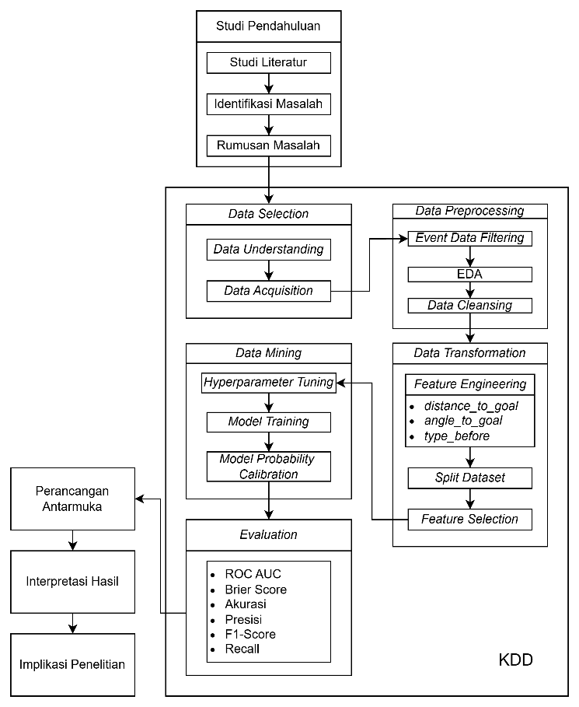

Tahapan Penelitian

Knowledge Discovery in Databases
Penelitian ini menggunakan pendekatan Knowledge Discovery in Databases (KDD) dalam proses pengembangan model. Metode KDD memiliki keunggulan dalam membantu mengidentifikasi pola tersembunyi dari kumpulan data yang kompleks sehingga dapat menghasilkan informasi yang lebih mudah dipahami. Proses KDD terdiri dari beberapa tahapan, yaitu: preprocessing data, pemilihan data (data selection), transformasi data, proses data mining, dan evaluasi pengetahuan yang diperoleh (knowledge evaluation) (Ramos et al., 2021).

Data Selection
Tahap data selection merupakan fase awal dan strategis dalam metodologi KDD yang diterapkan pada penelitian ini. Fokus utama dari tahap ini adalah untuk mengidentifikasi, memahami, dan secara teknis mengumpulkan data mentah yang relevan dari sumber yang telah ditentukan. Proses ini memastikan bahwa data yang akan digunakan pada tahap selanjutnya benar-benar sesuai dengan tujuan penelitian. Tahapan ini terdiri dari dua langkah berurutan: data understanding dan data acquisition.
- Data understanding
Data understanding yaitu proses eksplorasi untuk membangun pemahaman mendasar terhadap sumber data. Dalam penelitian ini, proses tersebut melibatkan penelaahan dokumentasi resmi dan struktur dari repositori StatsBomb open-data di GitHub. Tujuannya adalah untuk memahami hierarki data (mulai dari kompetisi hingga event individual) , format data (JSON), serta cakupan dan makna dari setiap atribut yang tersedia. Pemahaman ini menjadi landasan untuk menentukan kelayakan data dan merumuskan kriteria spesifik untuk pengumpulan. Pada Gambar 3.2 dijelaskan struktur data yang dimiliki oleh StatsBomb open-data.

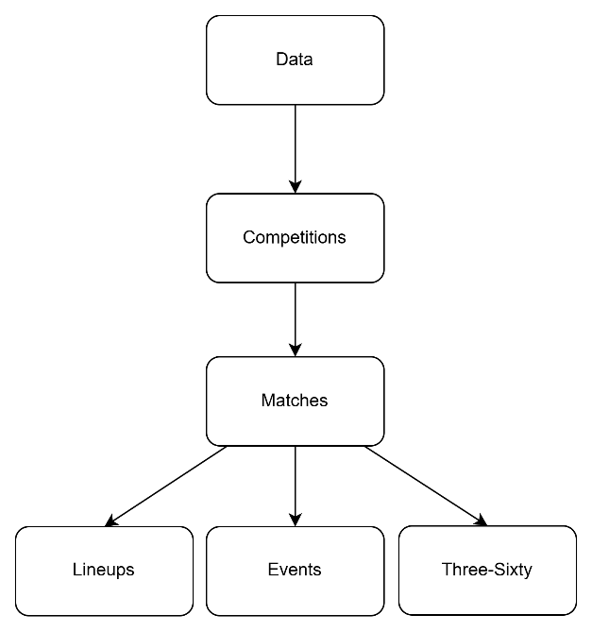

Struktur Data StatsBomb open-data.

Gambar 3.2 mengilustrasikan hierarki atau susunan bertingkat dari data StatsBomb. Struktur ini dirancang menyerupai sebuah sistem pengarsipan yang rapi, di mana data tidak dicampur dalam satu tempat, melainkan dipecah menjadi beberapa bagian yang saling terhubung agar lebih mudah dikelola. Berikut adalah penjelasan rinci untuk setiap komponen dalam gambar tersebut:
  - Competitions: bagian ini adalah "pintu gerbang" utama dari seluruh data. Data ini berfungsi sebagai kategori utama untuk memilah pertandingan yang akan dianalisis.
  - Matches: setelah memilih satu kompetisi, struktur data masuk ke bagian matches. Bagian ini berisi daftar lengkap seluruh pertandingan yang terjadi dalam kompetisi tersebut. Setiap pertandingan memiliki kode unik (Match ID) yang berfungsi sebagai kunci untuk membuka rincian data yang lebih dalam.
  - Lineups: terhubung dengan data pertandingan, terdapat bagian lineups. Data ini menyimpan daftar lengkap pemain yang terlibat dalam pertandingan tersebut dari kedua tim. Informasi yang dicatat mencakup nama pemain, nomor punggung, posisi bermain (misalnya: kiper, bek, atau penyerang), serta status apakah pemain tersebut bermain sejak awal (starter) atau sebagai pemain cadangan. Data ini penting untuk mengetahui siapa saja aktor yang berada di lapangan.
  - Events: ini adalah bagian inti dan yang paling mendetail dari struktur data StatsBomb. events merekam setiap aksi yang terjadi di lapangan detik demi detik sepanjang pertandingan. Satu pertandingan bisa terdiri dari ribuan baris data event. Jenis data yang dicatat meliputi operan, pelanggaran, penyelamatan kiper, hingga tembakan (shot). Untuk penelitian ini, data pada level inilah yang diolah, di mana setiap tembakan memiliki rincian koordinat lokasi (X, Y), bagian tubuh yang digunakan, dan hasil akhirnya (gol atau tidak).
  - Three-Sixty (Data 360): bagian ini merupakan data tambahan yang memberikan konteks visual "bingkai beku" (freeze frame). Jika events mencatat aksi pemain yang memegang bola, data Three-Sixty mencatat posisi pemain lain di sekitarnya pada saat kejadian itu berlangsung. Ini memungkinkan analisis yang lebih dalam, seperti melihat apakah penendang sedang dikepung lawan atau berdiri bebas saat melakukan tembakan. Data ini tidak akan digunakan karena ketersediaan data yang belum lengkap pada setiap events.
Struktur data ini diorganisir mulai dari tingkat yang paling umum hingga yang paling mendetail. Dalam konteks data ini, urutannya adalah:
    - Level Kompetisi (Competition): Menentukan liga atau turnamen yang akan dianalisis (misal: Piala Dunia).
    - Level Pertandingan (Match): Menentukan pertandingan spesifik dalam kompetisi tersebut (misal: Inggris vs Iran).
    - Level Peristiwa (Event): Mencatat setiap aksi yang terjadi di lapangan secara mendetail (misal: Tembakan Harry Maguire di menit ke-7).
Tabel 3.2 menunjukkan rangkuman field dari setiap kategori data.

Rangkuman Field Data Statsbomb
Kategori Data | Nama Field | Deskripsi | Contoh Nilai
Competition | competition_name | Nama kompetisi. | FIFA World Cup
Competition | season_name | Nama musim kompetisi. | 2022
Matches | match_date | Tanggal pertandingan berlangsung. | 2022-12-18
Matches | home_team | Objek data tim tuan rumah. | { "home_team_name": "Argentina", ... }
Matches | away_team | Objek data tim tamu. | { "away_team_name": "France", ... }
Matches | home_score | Skor akhir tim tuan rumah. | 3
Matches | away_score | Skor akhir tim tamu. | 3
Lineups | player_name | Nama lengkap pemain. | Lionel Messi
Lineups | jersey_number | Nomor punggung pemain. | 10
Lineups | positions | Daftar posisi yang dimainkan pemain. | [{ "position": "Right Center Forward", ... }]
Events | type | Jenis aksi yang terjadi (Umpan, Tembakan, dll.). | { "name": "Pass" }
Events | minute | Menit keberapa aksi terjadi. | 2
Events | player | Objek pemain yang melakukan aksi. | { "name": "Kylian Mbappé Lottin" }
Events | location | Koordinat [x, y] di lapangan tempat aksi dimulai. | [65,3, 22,8]
Events | pass_outcome | Hasil dari sebuah umpan (Selesai, Gagal, dll.). | { "name": "Incomplete" }
Events | shot_statsbomb_xg | Nilai xG dari sebuah tembakan. | 0,087
Events | shot_outcome | Hasil dari sebuah tembakan (Gol, Diselamatkan, dll.). | { "name": "Goal" }
Events | dribble_outcome | Hasil dari sebuah dribel (Selesai, Gagal). | { "name": "Complete" }
Events | duel_type | Jenis duel yang terjadi (Tekel, Udara, dll.). | { "name": "Tackle" }

Tabel 3.2 menunjukkan sebuah arsitektur data yang hierarkis dan sangat terperinci, dirancang untuk analisis performa sepak bola yang mendalam. Data terorganisir mulai dari level makro, yaitu kompetisi dan musim, yang kemudian dipecah menjadi unit-unit pertandingan individual. Setiap pertandingan memiliki data kontekstual seperti skor, tim, dan informasi susunan pemain.
- Data acquisition
Data acquisition adalah tahap eksekusi untuk mengumpulkan data mentah berdasarkan pemahaman yang telah diperoleh. Pengumpulan data dilakukan dengan mengunduh dataset dari repositori GitHub. Hasil akhir dari keseluruhan tahap data selection ini adalah repositori master dari StatsBomb open-data yang berisi kumpulan data mentah dalam format JSON, yang kemudian menjadi masukan untuk tahap data preprocessing. Secara detail, Gambar 3.3 menunjukkan flowchart dari data selection.
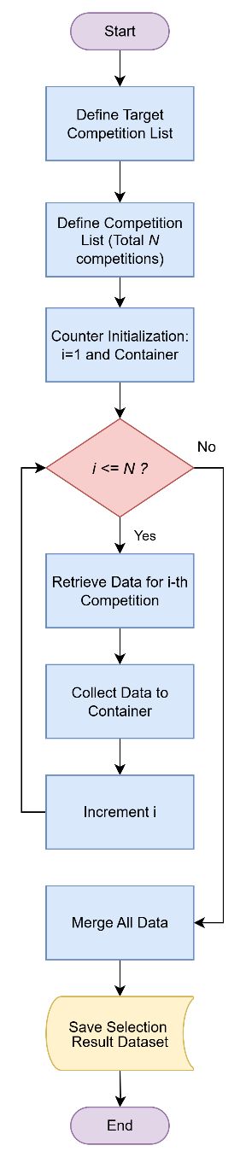

Flowchart Data Selection

Data Preprocessing
Tahap data preprocessing merupakan langkah esensial yang bertujuan untuk mengubah data mentah (raw data) yang telah dikumpulkan menjadi dataset yang bersih, konsisten, dan optimal untuk dianalisis serta digunakan dalam pemodelan. Tahap ini terdiri dari tiga langkah utama yang berurutan: event data filtering, Exploratory Data Analysis (EDA), dan data cleansing. Keseluruhan proses ini menghasilkan dataset yang konsisten dan siap untuk tahap transformasi serta pemodelan, seperti yang diilustrasikan alurnya pada Gambar 3.4.
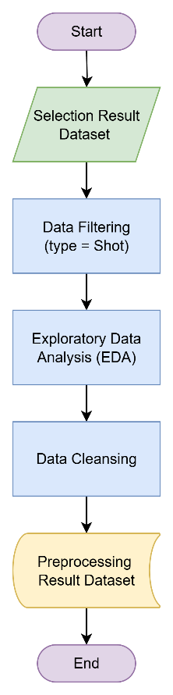

Flowchart Data Preprocessing

- Event data filtering
Pada tahapan ini, dengan menggunakan platform Google Colab, data mentah yang berisi semua jenis peristiwa (event) pertandingan disaring secara ketat menggunakan library Pandas, untuk mengambil hanya baris data yang relevan dengan tujuan penelitian. Secara spesifik, dataset difilter untuk hanya menyimpan peristiwa dengan tipe 'Shot' (type.id = 16) yang berasal dari situasi permainan terbuka (open play). Tindakan ini sangat penting untuk memfokuskan analisis hanya pada data yang paling relevan dengan konteks prediksi xG dan secara signifikan mengurangi volume data yang perlu diolah.
Kriteria seleksi filter ini didasarkan pada domain knowledge yang telah tervalidasi. Studi literatur di bidang analisis sepak bola seperti penelitian sejenis serta metodologi standar industri yang dipublikasikan oleh penyedia data (Hudl, 2024) secara konsisten mengidentifikasi bahwa atribut spasial (posisi tembakan), teknis (bagian tubuh), dan kontekstual (tekanan lawan, pola permainan) adalah prediktor xG yang paling signifikan dan esensial. 16 fitur + 1 target yang dipilih merupakan implementasi dari domain knowledge ini. Daftar seleksi kolom data ditampilkan pada Tabel 3.3.

Nama dan Deskripsi Kolom
No | Nama Kolom | Tipe Data | Atribut | Deskripsi
1 | period | Numerik (ID Kategori) | Kontekstual | ID numerik yang menunjukkan babak pertandingan:  - 1: Babak Pertama  - 2: Babak Kedua  - 3: Babak Perpanjangan Waktu Pertama (Extra Time 1)  - 4: Babak Perpanjangan Waktu Kedua (Extra Time 2)  - 5: Adu Penalti
2 | minute | Numerik (Integer) | Kontekstual | Menit pertandingan saat event (tembakan) terjadi, dimulai dari 0. (Misal, menit 45 adalah menit ke-46).
3 | second | Numerik (Integer) | Kontekstual | Detik dalam menit tersebut saat event terjadi (rentang 0-59).
4 | start_x | Numerik (Float) | Spasial | Koordinat X (panjang lapangan) dari lokasi event (tembakan). StatsBomb menggunakan lapangan 120x80. x=0 adalah garis gawang tim sendiri, dan x=120 adalah garis gawang lawan.
5 | start_y | Numerik (Float) | Spasial | Koordinat Y (lebar lapangan) dari lokasi event (tembakan). StatsBomb menggunakan lapangan 120x80. y=0 adalah satu sisi lapangan (kiri), dan y=80 adalah sisi lainnya (kanan).
6 | position | Numerik (ID Kategori) | Kontekstual | ID yang menunjukkan posisi awal (starting position) pemain dalam formasi tim:  - 1: Goalkeeper  - 2: Right Back  - 3: Right Centre Back  - 4: Centre Back  - 5: Left Centre Back  - 6: Left Back  - 7: Right Wing Back  - 8: Left Wing Back  - 9: Right Defensive Midfield  - 10: Central Defensive Midfield  - 11: Left Defensive Midfield  - 12: Right Midfield  - 13: Right Centre Midfield  - 14: Centre Midfield  - 15: Left Centre Midfield  - 16: Left Midfield  - 17: Right Wing  - 18: Right Attacking Midfield  - 19: Central Attacking Midfield  - 20: Left Attacking Midfield  - 21: Left Wing  - 22: Right Centre Forward  - 23: Centre Forward  - 24: Left Centre Forward  - 25: Secondary Striker
7 | shot_outcome (target) | Numerik (ID Kategori) | Target | ID yang mendeskripsikan hasil akhir dari tembakan. (Berbeda dari data biner 0/1 Anda, ini adalah data mentahnya):  - 97: Goal (Gol)  - 100: Off T (Melenceng/Melebar dari Gawang)  - 98: Saved (Diselamatkan Kiper)  - 96: Blocked (Diblok oleh pemain non-kiper)  - 99: Post (Mengenai Tiang atau Mistar Gawang)  - 101: Wayward (Tembakan sangat melenceng)
8 | shot_body_part | Numerik (ID Kategori) | Teknis | ID untuk bagian tubuh yang digunakan untuk menembak:  - 38: Right Foot (Kaki Kanan)  - 37: Left Foot (Kaki Kiri)  - 39: Head (Kepala)  - 40: Other (Bagian tubuh lain)
9 | shot_first_time | Boolean | Teknis | Menandakan (True/False) apakah tembakan dilakukan secara first-time (langsung menyambut umpan tanpa mengontrol bola terlebih dahulu). Bernilai True jika ya, False jika tidak.
10 | shot_one_on_one | Boolean | Kontekstual | Menandakan (True/False) apakah tembakan terjadi dalam situasi satu lawan satu (1v1) dengan kiper. Bernilai True jika ya, False jika tidak.
11 | shot_open_goal | Boolean | Kontekstual | Menandakan (True/False) apakah tembakan dilakukan ke arah gawang yang tidak dijaga/kosong. Bernilai True jika ya, False jika tidak.
12 | shot_aerial_won | Boolean | Kontekstual | Menandakan (True/False) apakah pemain memenangkan duel udara sesaat sebelum melakukan tembakan (misalnya, sundulan dari umpan silang atau tembakan voli setelah memenangkan duel udara).
13 | shot_key_pass | Boolean | Kontekstual | Menandakan (True/False) apakah tembakan ini merupakan hasil langsung dari sebuah key pass. Ini biasanya didapat jika data memiliki shot_key_pass_id.
14 | possession | Numerik (Integer) | Kontekstual | ID unik untuk setiap periode penguasaan bola (possession) dalam pertandingan. Semua event dalam satu rangkaian penguasaan bola tim akan memiliki ID possession yang sama.
15 | play_pattern | Numerik (ID Kategori) | Kontekstual | ID yang mengklasifikasikan pola permainan (aliran taktis) yang berujung pada tembakan:  - 1: Regular Play (Permainan Normal)  - 2: From Corner (Berasal dari Sepak Pojok)  - 3: From Free Kick (Berasal dari Tendangan Bebas)  - 4: From Throw-in (Berasal dari Lemparan ke Dalam)  - 5: From Goal Kick (Berasal dari Tendangan Gawang)  - 6: From Kick Off (Berasal dari Kick-off)  - 7: From Keeper (Berasal dari Kiper)  - 8: From Key Pass (Berasal dari Umpan Kunci)  - 9: Other (Lainnya)
16 | under_pressure | Boolean | Kontekstual | Menandakan (True/False) apakah pemain berada di bawah tekanan (dijaga ketat atau ditantang) oleh lawan saat melakukan event (tembakan). Bernilai True jika ya, False jika tidak.
17 | shot_technique | Numerik (ID Kategori) | Teknis | ID yang mengklasifikasikan teknik spesifik yang digunakan untuk tembakan:  - 93: Normal (Tendangan biasa)  - 95: Volley (Tendangan voli)  - 91: Half Volley (Tendangan setengah voli)  - 89: Backheel (Tumit)  - 90: Diving Header (Sundulan sambil terbang/menjatuhkan diri)  - 92: Lob (Tendangan lambung/cungkil)  - 94: Overhead Kick (Tendangan salto/balik)

Pada Tabel 3.3, disajikan dengan merinci deskripsi faktual untuk setiap fitur yang akan digunakan dalam model. Tabel ini menjabarkan tiga informasi utama: Nama Kolom, Tipe Data, dan Deskripsi lengkap yang menjelaskan arti dari setiap fitur dan nilai-nilai ID di dalamnya. Selain itu, untuk fitur-fitur yang bersifat kategorial, dilakukan pendekatan dengan mengambil langsung nilai ID atau representasi numerik yang sudah tersedia dari masing-masing kategori. Dengan demikian, proses ini menghindari kebutuhan akan transformasi tambahan seperti one-hot encoding atau label encoding. Pendekatan ini tidak hanya menjaga efisiensi pemrosesan data, tetapi juga mempertahankan struktur dari variabel kategorial dalam bentuk yang lebih ringkas dan langsung digunakan oleh model.
- Exploratory Data Analysis (EDA)
Tahap Exploratory Data Analysis (EDA) dilaksanakan menggunakan lingkungan Google Colab dengan bantuan library Python (Pandas dan Seaborn) untuk memvalidasi kesesuaian logis dataset terhadap domain knowledge sepak bola. Proses investigasi diawali dengan peninjauan metadata pada file competitions.json guna memverifikasi ketersediaan kompetisi dan kelengkapan atribut data. Selanjutnya, analisis diperdalam melalui pendekatan univariat untuk memetakan distribusi setiap variabel, analisis bivariat untuk menelaah pola hubungan antara fitur independen dengan variabel target, serta analisis korelasi guna mengukur signifikansi pengaruh fitur terhadap hasil tembakan (outcome). Rangkaian validasi statistik ini bertujuan untuk memastikan bahwa dataset bersifat representatif, logis, dan layak digunakan dalam pembentukan model.
- Data cleansing
Tahap ini meliputi pemeriksaan dan penanganan nilai yang hilang (missing values) atau data duplikat untuk memastikan integritas dan kualitas data. Sesuai dengan hasil analisis pada data StatsBomb, ditemukan bahwa dataset yang digunakan umumnya sudah sangat terstruktur dan bersih, sehingga tidak memerlukan intervensi pembersihan yang ekstensif. Keseluruhan proses preprocessing ini menghasilkan sebuah dataset yang konsisten dan siap untuk dilanjutkan ke tahap data transformation.

Data Transformation
Setelah dataset bersih diperoleh dari tahap preprocessing, penelitian dilanjutkan ke tahap data transformation. Tahap ini bertujuan untuk memperkaya dan mengubah representasi data agar lebih informatif dan sesuai dengan format yang dibutuhkan oleh algoritma machine learning. Proses ini sangat krusial untuk meningkatkan performa model pada tahapan data mining. Tahap ini terdiri dari tiga langkah utama: feature engineering, feature selection, dan split dataset. Alur tahapan transformation ditunjukkan pada Gambar 3.5.
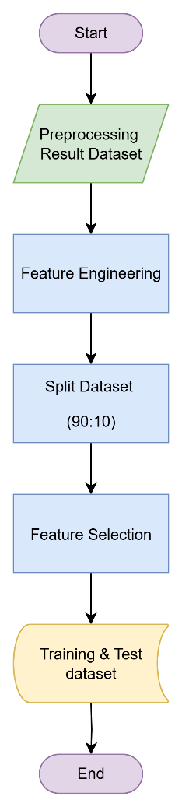

Flowchart Data Transformation

- Feature engineering
Proses ini berfokus pada penciptaan fitur-fitur baru (derived features) menggunakan fungsi-fungsi Python dari data yang sudah ada untuk menangkap dinamika permainan secara lebih mendalam. Berdasarkan analisis dan studi literatur, tiga fitur kunci direkayasa, yaitu distance_to_goal (jarak tembakan ke gawang), angle_to_goal (sudut tembakan ke gawang), dan type_before (jenis peristiwa yang terjadi tepat sebelum tembakan). Penambahan fitur-fitur ini bertujuan untuk memperkaya informasi spasial dan kontekstual yang tidak tersedia secara eksplisit pada data mentah, yang terbukti krusial untuk meningkatkan daya prediksi model.

- Split dataset
Pada tahap ini, dataset yang telah final dibagi menjadi dua bagian terpisah: data latih (training set) dan data uji (test set). Pembagian dilakukan dengan proporsi 90% untuk data latih dan 10% untuk data uji menggunakan library sklearn. Data latih akan digunakan sepenuhnya untuk proses pencarian hyperparameter dan pelatihan model, sementara data uji akan disimpan dan hanya digunakan sekali pada tahap evaluasi akhir untuk mengukur kinerja generalisasi model pada data yang belum pernah dilihat sebelumnya.
- Feature selection
Pada tahap ini, dilakukan pemilihan himpunan fitur final yang akan digunakan untuk melatih model menjadi variabel X dan y. Berdasarkan analisis EDA dan relevansi teoritis, semua fitur yang telah diproses baik fitur asli maupun hasil rekayasa diputuskan untuk dipertahankan dalam penelitian ini. Keputusan ini diambil untuk menyediakan informasi selengkap mungkin kepada model, dengan asumsi bahwa setiap fitur memberikan konteks unik yang berharga.

Data Mining
Setelah data melewati fase transformation dan siap digunakan, proses inti dilanjutkan ke tahap data mining. Fase ini berfokus pada pembangunan, penyetelan, dan finalisasi model prediktif LightGBM. Gambar 3.6 menunjukkan alur dari tahapan data mining dalam penelitian ini.
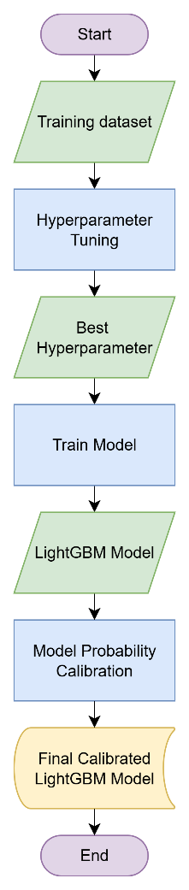

Flowchart Data Mining

- Hyperparameter tuning
Sebuah proses krusial karena performa model machine learning sangat sensitif terhadap konfigurasi awalnya, dan setelan default jarang memberikan hasil optimal untuk dataset yang spesifik. Tujuannya adalah untuk menemukan kombinasi hyperparameter terbaik yang memungkinkan algoritma LightGBM untuk memaksimalkan daya prediksinya dalam menangkap pola non-linear yang kompleks pada data tembakan. Untuk mencapai ini, penelitian menggunakan metode RandomizedSearchCV yang secara efisien mengeksplorasi 100 kombinasi parameter acak dari ruang pencarian yang telah ditentukan. Setiap kombinasi dievaluasi menggunakan skema 5-fold cross-validation yang berjalan pada data latih untuk memastikan estimasi performa yang dihasilkan bersifat stabil dan tidak bias terhadap pembagian data tertentu. Metrik ROC AUC dipilih sebagai acuan skor utama karena kemampuannya yang unggul dalam mengevaluasi model pada kasus klasifikasi dengan kelas yang tidak seimbang (imbalanced) seperti prediksi gol, di mana metrik akurasi bisa sangat menyesatkan (Tharwat, 2021).
- Model training
Setelah konfigurasi hyperparameter terbaik ditemukan, tahap selanjutnya adalah melatih model final. Model ini dilatih ulang dari awal menggunakan library sklearn dengan seluruh data latih dan konfigurasi hyperparameter yang sudah terpilih. Tujuan dari pelatihan ulang ini adalah untuk memastikan model belajar dari semua data yang tersedia, berbeda dengan tahap tuning yang hanya menggunakan sebagian data untuk membandingkan performa. Dengan demikian, model final yang dihasilkan diharapkan memiliki kinerja yang optimal saat dihadapkan pada data baru.
- Model probability calibration
Meskipun sebuah model dengan skor ROC AUC tinggi mampu membedakan antar kelas secara efektif, nilai probabilitas yang dihasilkannya belum tentu akurat. Dalam konteks xG, di mana angka probabilitas itu sendiri adalah output utamanya, masalah ini menjadi sangat penting sehingga diperlukan proses kalibrasi. Kalibrasi pada dasarnya adalah proses untuk mengoreksi probabilitas model agar lebih cocok dengan kondisi di dunia nyata. Sederhananya, jika model memprediksi xG sebesar 0.3, kita ingin peluang kejadiannya benar-benar sekitar 30% (Davis & Robberechts, 2024). Untuk itu, penelitian ini akan melakukan kalibrasi menggunakan CalibratedClassifierCV dengan metode isotonic regression, yang dipilih karena fleksibel dalam menyesuaikan probabilitas prediksi dengan hasil yang sebenarnya, bahkan untuk hubungan yang kompleks sekalipun. Evaluasi keberhasilan kalibrasi akan dilakukan dengan memvisualisasikan kurva kalibrasi, di mana metodologi pembuatannya adalah dengan mengelompokkan semua prediksi ke dalam beberapa bins dan membandingkan dua metrik utama. Sumbu X (mean predicted value) adalah seberapa besar keyakinan rata-rata model bahwa tembakan di dalam bin tersebut akan menjadi gol. Misalnya, jika rata-rata prediksi probabilitas untuk semua tembakan dalam satu bin adalah 0.1, maka nilai mean predicted value untuk bin tersebut adalah 0.1 (atau 10%). Di sisi lain, Sumbu Y (fraction of positives) adalah seberapa sering tembakan di dalam bin yang sama benar-benar menghasilkan gol pada kenyataannya. Misalnya, jika dari 100 tembakan di dalam bin yang sama ternyata ada 8 yang benar-benar menjadi gol, maka fraction of positives adalah 0.08 (atau 8%). Dengan demikian, model yang terkalibrasi sempurna akan memiliki titik-titik plot yang berada sangat dekat dengan garis diagonal (garis kalibrasi sempurna).

Evaluation
Setelah proses data mining selesai, tahap selanjutnya adalah evaluasi terhadap model yang telah dibuat. Evaluasi ini bertujuan untuk mengukur performa model secara komprehensif terhadap data uji. Sesuai dengan batasan masalah, evaluasi kinerja model akan menggunakan serangkaian metrik yang mencakup ROC AUC, Brier Score, presisi, recall, F1-Score, dan Log-Loss. ROC AUC digunakan untuk menilai kemampuan diskriminatif model, yaitu kemampuannya dalam membedakan antara kelas positif dan negatif secara keseluruhan tanpa terikat pada ambang batas klasifikasi tertentu. Untuk mengukur akurasi dari prediksi probabilistik, digunakan Brier Score yang menghitung rata-rata selisih kuadrat antara probabilitas prediksi dengan hasil aktual, sehingga efektif dalam menilai kalibrasi model. Serupa dengan itu, Log-Loss juga memberikan penalti untuk prediksi yang tingkat keyakinannya tidak sesuai dengan hasil aktual. Terakhir, sebagai pelengkap evaluasi model klasifikasi, digunakan akurasi, presisi, recall, dan F1-Score yang menganalisis keseimbangan antara keandalan prediksi positif (presisi) dan kelengkapan dalam mengidentifikasi kasus positif (recall). Flowchart dari tahapan evaluasi model ditunjukkan pada Gambar 3.7.
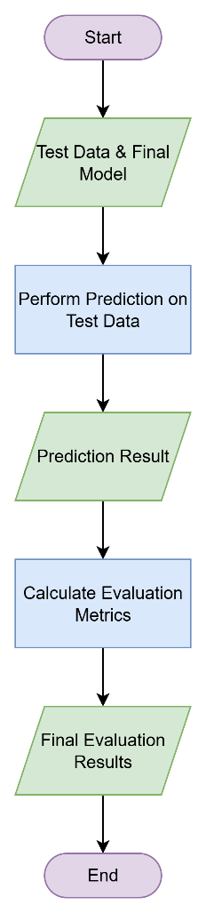

Flowchart Evaluation

Perancangan Antarmuka
Tahap ini bertujuan untuk mengintegrasikan model prediksi xG yang telah dilatih ke dalam sebuah antarmuka visual berbasis web. Perancangan sistem antarmuka dirancang sebagai layer presentasi yang memfasilitasi interaksi antara pengguna dengan model machine learning. Implementasi dilakukan menggunakan framework Streamlit yang memungkinkan pengolahan data input menjadi visualisasi secara real-time.
Dasar rancangan antarmuka dibangun berdasarkan alur pemrosesan data (information processing flow) yang terdiri dari tiga komponen utama:
- Komponen masukan data (input layer): bagian ini berfungsi sebagai gerbang masuk data yang akan diprediksi dari fitur-fitur pada model xG yang telah di buat. Sistem dirancang untuk menerima dua jenis masukan dari pengguna:
  - Dataset masukan (batch input): pengguna mengunggah file data pertandingan baru (format CSV) yang belum memiliki nilai xG. Data ini akan diperlakukan sebagai data uji yang akan diproses secara massal.
  - Parameter kustom (single input): pengguna memasukkan variabel spesifik secara manual (seperti koordinat jarak, sudut, dan bagian tubuh) melalui elemen formulir untuk simulasi satu kejadian.
- Komponen pemrosesan & model (processing & model layer): ini adalah inti logika aplikasi yang berjalan di sisi back-end. Komponen ini terdiri dari:
  - Mesin pra-pemrosesan (preprocessing engine): modul skrip yang bertugas membersihkan data input dan melakukan feature engineering (seperti menghitung jarak dan sudut gawang) agar format datanya sesuai dengan kebutuhan model.
  - Model inferensi (inference engine): file model LightGBM (calibrated_model.joblib) yang telah dilatih sebelumnya. Modul ini menerima data yang sudah diproses dan menghasilkan keluaran berupa nilai probabilitas xG.
- Komponen antarmuka pengguna (presentation layer): hasil prediksi dari model ditampilkan kembali kepada pengguna dalam format visual yang menerapkan prinsip Eight Golden Rules (konsistensi dan pengurangan beban memori):
  - Tabel hasil: menampilkan data asli yang telah diperkaya dengan kolom hasil prediksi xG.
  - Visualisasi shot map: memetakan koordinat tembakan ke dalam grafis lapangan sepak bola untuk memberikan konteks spasial yang intuitif.
Aplikasi ini dibangun dengan arsitektur modular yang memisahkan antara logika antarmuka, manajemen model, dan pemrosesan data. Teknologi inti yang digunakan meliputi Streamlit untuk membangun antarmuka web, Pandas untuk manipulasi data, Scikit-learn dan LightGBM untuk menjalankan prediksi, serta Matplotlib yang dikombinasikan dengan mplsoccer untuk menghasilkan visualisasi lapangan sepak bola yang akurat dan profesional.
Perancangan antarmuka ini dilaksanakan sebagai tahap lanjutan setelah model xG berhasil dikembangkan. Seluruh elemen desain dan input pada antarmuka disusun mengacu sepenuhnya pada struktur dataset serta fitur-fitur yang digunakan dalam model tersebut, guna memastikan konsistensi antara data input pengguna dengan variabel yang dipelajari oleh model. Oleh karena itu, seluruh elemen input pada UI disusun mengikuti logika dan variabel model xG tersebut. Gambaran perancangan antarmuka diilustrasikan pada Gambar 3.8.

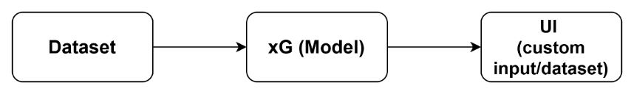

Gambaran Perancangan Antarmuka

Antarmuka ini, yang dinamakan "xG Prediction Interface", dirancang dengan menyediakan akses yang mudah dan intuitif terhadap fungsionalitas model prediksi xG tanpa memerlukan keahlian teknis atau pemrograman dari pengguna. Tujuannya adalah untuk mengubah model yang telah dilatih menjadi sebuah alat analisis yang fungsional, visual, dan dapat ditindaklanjuti.

Intrepretasi Hasil
Setelah kinerja model diukur secara kuantitatif pada tahap evaluasi, interpretasi terhadap hasil akan dilakukan untuk memberikan konteks yang menyeluruh. Interpretasi akan ditinjau dari tiga perspektif utama yaitu practical application, academic benchmark dan industrial benchmark.

Practical Application
Interpretasi praktis akan dilakukan melalui dua cara. Pertama, hasil prediksi model akan diterapkan pada studi kasus pertandingan nyata, yaitu pertandingan Inggris melawan Iran pada Piala Dunia 2022, untuk mendemonstrasikan utilitasnya dalam analisis taktis. Total xG, rata-rata xG per tembakan, dan visualisasi shot map akan dihasilkan dan dianalisis.

Academic Benchmark
Untuk mengukur signifikansi penelitian dalam konteks akademis, kinerja model akan dibandingkan secara sistematis dengan hasil dari penelitian-penelitian sejenis yang relevan. Metodologi perbandingan ini melibatkan metrik kinerja utama (ROC AUC, Brier Score, akurasi, presisi, recall, F1-Score, dan Log-Loss) dari model ini dan model dari literatur yang telah dipublikasikan, khususnya yang menggunakan algoritma boosting.

Industrial Benchmark
Untuk memvalidasi konsistensi model dengan standar industri, akan dilakukan perbandingan estimasi xG. Metodologi yang digunakan yaitu dengan memilih beberapa pertandingan tingkat tinggi (Piala Dunia 2022 dan EURO 2024), kemudian membandingkan nilai xG yang dihasilkan oleh model penelitian ini dengan nilai xG yang dilaporkan oleh penyedia data statistik ternama seperti Opta dan FBref dan penyedia data statistik lain untuk pertandingan yang sama. Hasil dari seluruh tahapan analisis ini serta interpretasi mendalam terhadap kinerja model akan dijelaskan secara rinci pada Bab 4.

Implikasi Penelitian
Setelah hasil dianalisis dan diinterpretasikan, implikasi dari penelitian ini akan dibahas untuk menjelaskan kontribusi dan dampak potensialnya. Pembahasan implikasi akan dibagi menjadi dua aspek utama.

Implikasi Teoritis
Pada bagian ini, akan dianalisis bagaimana hasil penelitian memberikan kontribusi terhadap khazanah ilmu pengetahuan, khususnya dalam bidang analisis data olahraga dan machine learning. Ini akan mencakup pembahasan mengenai validasi efektivitas algoritma LightGBM dalam konteks data sepak bola yang non-linear dan bagaimana temuan ini mendukung atau menantang teori-teori yang ada dalam pemodelan prediktif.

Implikasi Praktis
Bagian ini akan menguraikan bagaimana hasil penelitian dapat diterapkan dalam dunia nyata. Akan dijelaskan potensi pemanfaatan model xG yang dikembangkan bagi para pemangku kepentingan di industri sepak bola, seperti klub, analis performa, media, dan pencari bakat, dalam pengambilan keputusan strategis yang lebih berbasis data.

HASIL DAN PEMBAHASAN

Data Selection
Hasil dari tahap seleksi data adalah dataset yang relevan untuk tujuan penelitian, yang diperoleh dari repositori open-data milik StatsBomb di GitHub.

Data Understanding
Hasil dari tahap pemahaman data adalah identifikasi struktur, format, dan cakupan data yang tersedia melalui penelaahan dokumentasi resmi StatsBomb open-data (tersedia di https://github.com/statsbomb/open-data/tree/master/doc). Dari proses ini, dipahami bahwa data diorganisasi secara hierarkis (kompetisi, musim, pertandingan, event) dan tersedia dalam format JSON. Gambar 4.1 memperlihatkan dokumen dokumentasi resmi StatsBomb yang berisi spesifikasi dari struktur Open Data.

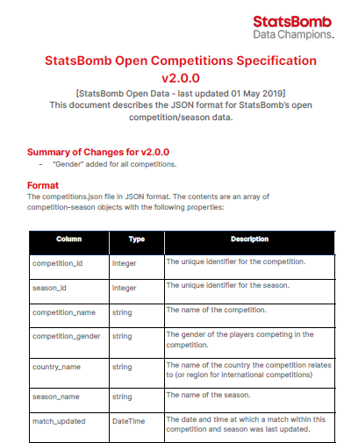

Dokumentasi Spesifikasi Statsbomb Open Data

Pemahaman pada dokumentasi seperti di Gambar 4.1 ini memungkinkan identifikasi kompetisi pria tingkat senior yang relevan untuk diakuisisi. Tabel 4.1 menunjukkan daftar kompetisi yang berhasil diidentifikasi dari dokumentasi sebagai target untuk diakuisisi.

Daftar Kompetisi
No. | Competition Name
1 | 1. Bundesliga
2 | African Cup of Nations
3 | Champions League
4 | Copa America
5 | Copa del Rey
6 | FIFA World Cup
7 | Indian Super league
8 | La Liga
9 | Liga Profesional
10 | Ligue 1
11 | Major League Soccer
12 | North American League
13 | Premier League
14 | Serie A
15 | UEFA Euro
16 | UEFA Europa League

Data Acquisition
Berdasarkan pemahaman yang diperoleh, proses akuisisi data dilakukan dengan mengunduh seluruh data event dari 16 kompetisi yang telah diidentifikasi pada Tabel 4.1. Proses teknis akuisisi data menggunakan tool aria2 di Google Colab dengan bahasa pemrograman Python untuk efisiensi. Tahapan yang dilakukan adalah sebagai berikut:
- Mengunduh file master dari repositori GitHub StatsBomb open-data menggunakan perintah di Google Colab dan tool aria2 untuk mempercepat proses unduhan.
- Menyusun skrip Python untuk mengekstrak semua data event yang relevan dari file yang telah diunduh.
- Mengonversi data event yang diekstrak ke dalam format dataframe menggunakan pustaka pandas untuk mempermudah manipulasi dan analisis data.
- Menyimpan dataframe yang telah diproses dalam format csv dan parquet untuk efisiensi penyimpanan dan kecepatan akses pada tahap selanjutnya.
Hasil akhir dari tahap ini adalah kumpulan data mentah dalam format terstruktur yang siap untuk diproses pada tahap preprocessing. Gambar 4.2 adalah contoh head hasil dari pengambilan data.
!apt-get update -qq && apt-get install -qq aria2
!aria2c -x 16 -s 16 \
https://github.com/statsbomb/open-data/archive/refs/heads/master.zip \
-d . -o open-data.zip
!unzip -q open-data.zip 'open-data-master/data/*' -d open-data
!mv open-data/open-data-master/data open-data/data
!rm -rf open-data/open-data-master open-data.zip
with open(os.path.join(data_path, 'competitions.json'), 'r', encoding='utf-8') as f:
competitions = json.load(f)
competitions_df = pd.DataFrame(competitions)
competitions_df = competitions_df[competitions_df['competition_gender'] == 'male']
competitions_df = competitions_df[competitions_df['competition_youth'] == False]
unique_competition_names_df = pd.DataFrame(competitions_df['competition_name'].unique(), columns=['Competition Name'])
display(unique_competition_names_df)
valid_competitions = competitions_df[['competition_id', 'season_id']].drop_duplicates()
valid_match_ids = set()
for _, row in valid_competitions.iterrows():
comp_id = row['competition_id']
season_id = row['season_id']
matches_file = os.path.join(data_path, 'matches', str(comp_id), f'{season_id}.json')
if os.path.exists(matches_file):
with open(matches_file, 'r', encoding='utf-8') as f:
matches = json.load(f)
for match in matches:
home_gender = match.get('home_team', {}).get('home_team_gender')
away_gender = match.get('away_team', {}).get('away_team_gender')
if home_gender == 'male' and away_gender == 'male':
valid_match_ids.add(match['match_id'])

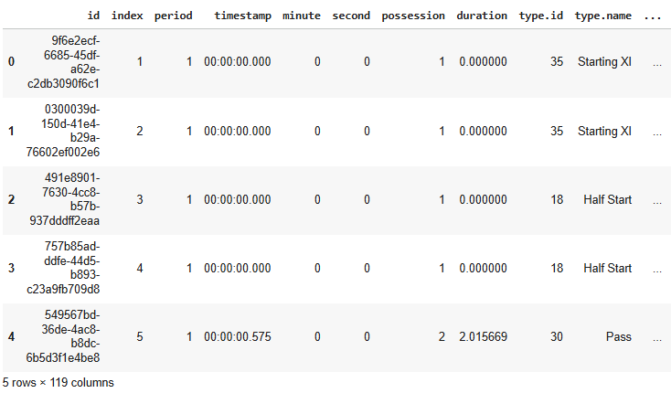

Tampilan Hasil Data Aquisition

Dari data event mentah tersebut terdapat 119 kolom yang masing-masing memiliki tujuan yang berbeda. Gambar 4.3 menunjukkan head dari jumlah kolom yang tedapat pada dataset.
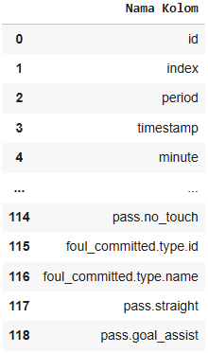

Nama Kolom Pada Dataset

Data Preprocessing
Tahap preprocessing bertujuan untuk membersihkan dan menyiapkan data agar siap digunakan dalam pemodelan. Proses ini memastikan kualitas data meningkat sehingga hasil pemodelan menjadi lebih akurat dan andal.

Event Data Filtering
Hasil dari tahap penyaringan adalah dataset yang difokuskan hanya pada peristiwa tembakan (shot). Data mentah yang berisi semua jenis event disaring untuk hanya menyimpan baris data dengan type.id = 16 (Shot) yang berasal dari situasi permainan terbuka (open play) yaitu dengan shot.type = 87. Proses ini secara signifikan mengurangi volume data dan memfokuskan analisis hanya pada data yang paling relevan dengan konteks prediksi xG. Hasil akhir dari data tembakan ini ditunjukkan pada Gambar 4.4.
all_shots = []
for file_name in tqdm(event_files, desc='Processing event files'):
try:
match_id = int(file_name.replace('.json', ''))
except:
continue
if match_id not in valid_match_ids:
continue
file_path = os.path.join(events_path, file_name)
with open(file_path, 'r', encoding='utf-8') as f:
events = json.load(f)
for idx, event in enumerate(events):
if event.get('type', {}).get('id') == 16 and event.get('shot', {}).get('type', {}).get('id') == 87:
all_shots.append(shot_data)
shot_df = pd.DataFrame(all_shots)

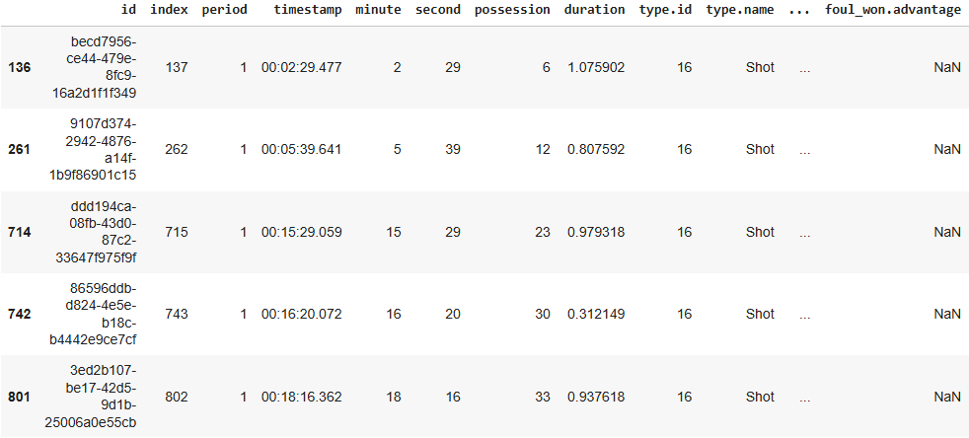

Hasil Pemilihan Data

Data event mentah dari StatsBomb sangat komprehensif, mencakup dari 119 kolom yang mendeskripsikan setiap aspek dari sebuah event. Namun, tidak semua kolom ini relevan atau memberikan nilai prediktif untuk hasil akhir tembakan (shot outcome). Oleh karena itu, dilakukan seleksi ketat untuk menyaring dan memilih fitur yang relevan. Gambar 4.5 menunjukkan contoh data setelah proses pemilihan 16 fitur + 1 target dilakukan.
location = event.get('location', [None, None])
end_location = event.get('shot', {}).get('end_location', [None, None])
x = location[0] if location and len(location) > 0 else None
y = location[1] if location and len(location) > 1 else None
end_x = end_location[0] if end_location and len(end_location) > 0 else None
end_y = end_location[1] if end_location and len(end_location) > 1 else None
distance = distance_bw_coordinates(x, y) if x is not None and y is not None else None
angle = post_angle(x, y) if x is not None and y is not None else None
shot_data = {
'match_id': match_id,
'period': event.get('period'),
'minute': event.get('minute'),
'second': event.get('second'),
'start_x': x,
'start_y': y,
'position': event.get('position', {}).get('id'),
'shot_outcome': event.get('shot', {}).get('outcome', {}).get('id'),
'shot_body_part': event.get('shot', {}).get('body_part', {}).get('id'),
'shot_first_time': 1 if event.get('shot', {}).get('first_time') else 0,
'shot_one_on_one': 1 if event.get('shot', {}).get('one_on_one') else 0,
'shot_open_goal': 1 if event.get('shot', {}).get('open_goal') else 0,
'shot_aerial_won': 1 if event.get('shot', {}).get('aerial_won') else 0,
'shot_key_pass': 1 if event.get('shot', {}).get('key_pass_id') else 0,
'possession': event.get('possession'),
'play_pattern': event.get('play_pattern', {}).get('id'),
'under_pressure': 1 if event.get('under_pressure') else 0,
'shot_technique': event.get('shot', {}).get('technique', {}).get('id'),
'end_x': end_x,
'end_y': end_y,
'distance_to_goal': distance,
'angle_to_goal': angle,
'type_before': type_before
}
all_shots.append(shot_data)

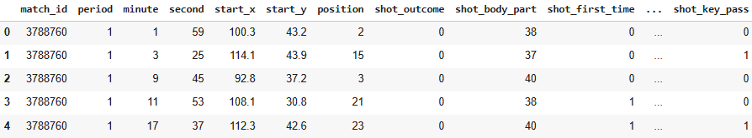

Contoh Data Sesudah Pemilihan Variabel

Exploratory Data Analysis (EDA)
Sebelum memasuki tahap pelatihan model, analisis terhadap karakteristik dan pola data dipaparkan terlebih dahulu dalam sub-bab ini. Hasil visualisasi dan perhitungan statistik berikut ini bertujuan untuk memvalidasi kualitas dataset serta mengonfirmasi asumsi-asumsi domain knowledge sepak bola yang mendasari penelitian. Melalui analisis ini, dapat terlihat bagaimana sebaran data tembakan dan korelasi antar fitur yang signifikan dalam mempengaruhi probabilitas terjadinya gol.

Analisis Data Kompetisi
Berdasarkan hasil ekstraksi dari tabel statistik deskriptif pada data kompetisi (competitions), diperoleh gambaran umum mengenai ketersediaan data yang disediakan oleh StatsBomb. Gambar 4.6 memperlihatkan ringkasan statistik dari 75 entri data kompetisi yang mencakup berbagai musim dan liga.
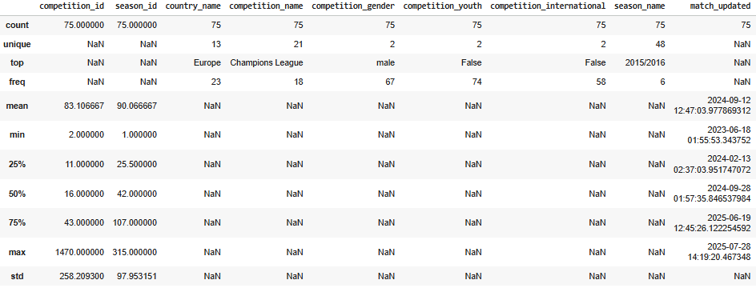

Dekripsi Statistik Kompetisi

Untuk memastikan kualitas model prediksi xG yang optimal, dilakukan tahapan identifikasi dan seleksi data dari data competitions. Gambar 4.7 menyajikan ringkasan kuantitatif mengenai deskripsi data kompetisi yang tersedia sebelum dan sesudah proses pemilahan.
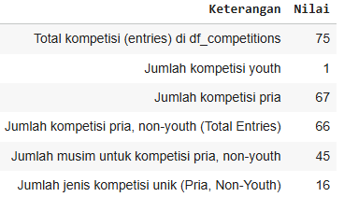

Ringkasan Kuantitatif Data Kompetisi

Tersaringnya data pada Gambar 4.7 menunjukkan 66 entri dataset yang mencakup 16 jenis kompetisi unik ini memvalidasi keberhasilan tahapan data selection yang telah dilakukan. Pembatasan lingkup pada kategori Pria dan Non-Youth (Profesional) terbukti efektif dalam menghasilkan himpunan data yang logis dan relevan. Dengan terkonfirmasinya validitas 66 entri yang mencakup 45 musim kompetisi ini, dataset dinyatakan layak dan siap untuk diproses ke tahap selanjutnya, yaitu ekstraksi event pertandingan guna keperluan pelatihan model.

Analisis Distribusi Variabel Tunggal (Univariat)
Analisis univariat dilakukan untuk memahami distribusi dari setiap fitur individual yang akan digunakan dalam model. Gambar 4.8 menunjukkan distribusi jumlah tembakan berdasarkan menit pertandingan.
plt.figure(figsize=(10, 6))
sns.histplot(df['minute'], bins=20, kde=True, color='skyblue', edgecolor='black')
plt.title('Distribution of Minute', fontsize=15)
plt.xlabel('Minute', fontsize=12)
plt.ylabel('Count', fontsize=12)
plt.grid(True)
plt.tight_layout()
plt.show()
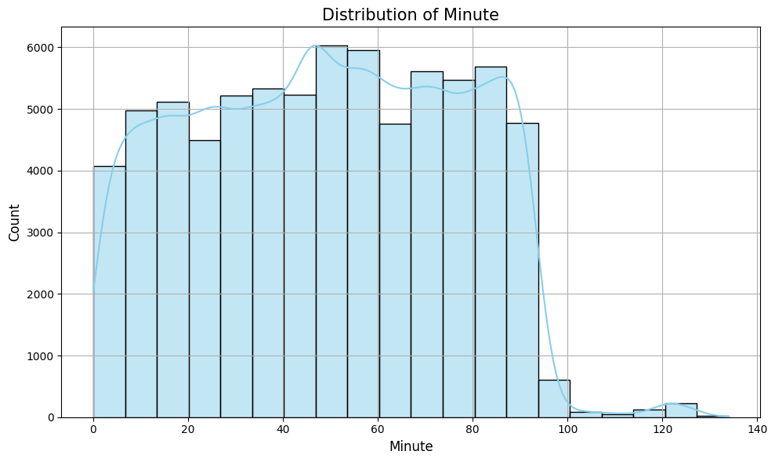

Distribusi Menit Pertandingan

Pada Gambar 4.8, menunjukkan histogram "Distribusi Tembakan berdasarkan Menit Pertandingan". Sumbu horizontal (X-axis) merepresentasikan jalannya waktu pertandingan dalam satuan menit, mulai dari menit pertama hingga akhir babak perpanjangan waktu (jika ada). Sumbu vertikal (Y-axis) menunjukkan jumlah atau frekuensi (Count) tembakan yang terjadi pada setiap menit tersebut. Terdapat dua puncak utama yang signifikan, yaitu menjelang akhir babak pertama (sekitar menit ke-45) dan menjelang akhir babak kedua (sekitar menit ke-90). Peningkatan intensitas serangan pada periode ini, di mana tim berusaha keras untuk mencetak gol sebelum jeda atau sebelum pertandingan berakhir, menjadi penyebab utama lonjakan jumlah tembakan. Selain itu, terlihat adanya aktivitas tembakan pada periode waktu tambahan (setelah menit ke-90 dan ke-120), yang merefleksikan pertandingan yang berlanjut ke babak perpanjangan waktu. Selanjutnya, Gambar 4.9 menunjukkan distribusi tembakan berdasarkan detik dalam satu menit.
plt.figure(figsize=(10, 6))
sns.histplot(df['second'], bins=20, kde=True, color='salmon', edgecolor='black')
plt.title('Distribution of Second', fontsize=15)
plt.xlabel('Second', fontsize=12)
plt.ylabel('Count', fontsize=12)
plt.grid(True)
plt.tight_layout()
plt.show()

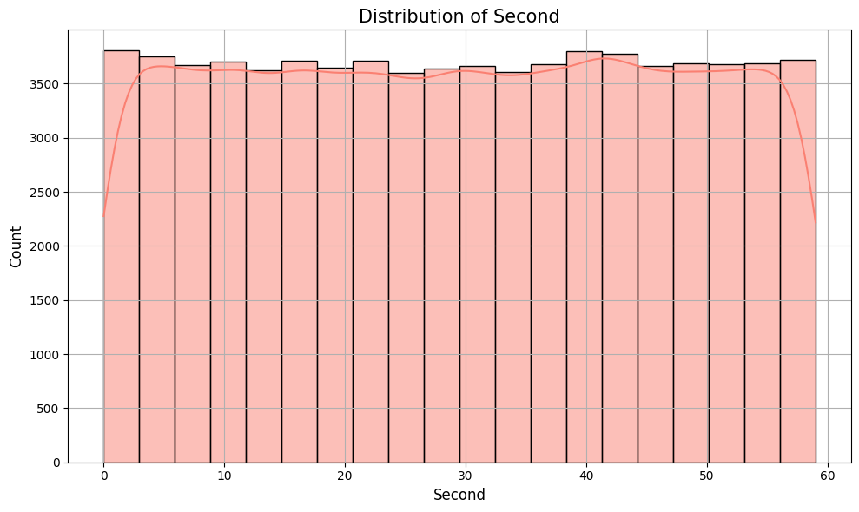

Distribusi Detik Pertandingan

Pada Gambar 4.9, menyajikan histogram "Distribusi Tembakan berdasarkan Detik". Sumbu horizontal (X-axis) menampilkan rentang waktu dalam satu menit, yang dipecah menjadi detik ke-0 hingga ke-60. Sumbu vertikal (Y-axis) menunjukkan jumlah (Count) atau frekuensi tembakan yang terjadi pada setiap detik spesifik tersebut. Terlihat bahwa distribusi tembakan relatif seragam di sepanjang rentang 0 hingga 60 detik. Hal ini mengindikasikan bahwa tidak ada pola waktu spesifik dalam skala detik di mana sebuah tembakan lebih mungkin terjadi. Dengan kata lain, peluang terjadinya tembakan tersebar secara merata di setiap detik dalam satu menit permainan, yang sesuai dengan sifat dinamis dan acak dari momen-momen di dalam pertandingan sepak bola. Gambar 4.10 memvisualisasikan distribusi lokasi awal tembakan pada sumbu x (panjang lapangan).
plt.figure(figsize=(10, 6))
sns.histplot(df['start_x'], bins=20, kde=True, color='lightgreen', edgecolor='black')
plt.title('Distribution of Start X Coordinate', fontsize=15)
plt.xlabel('Start X', fontsize=12)
plt.ylabel('Count', fontsize=12)
plt.grid(True)
plt.tight_layout()
plt.show()
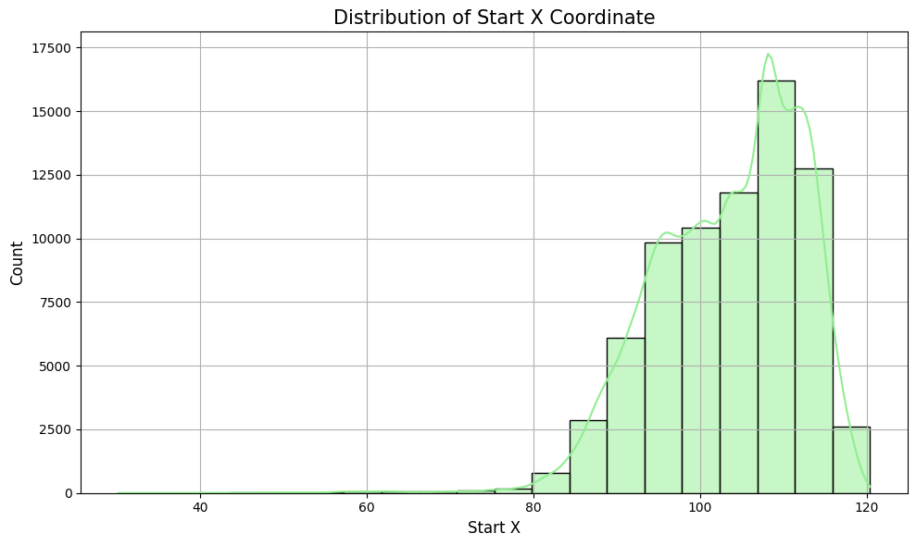

Distribusi Koordinat Start x

Pada Gambar 4.10, histogram (atau kurva kepadatan) ini menunjukkan "Distribusi Koordinat start_x". Sumbu horizontal (X-axis) merepresentasikan lokasi tembakan di sepanjang lapangan, di mana nilai x=0 adalah gawang tim sendiri dan x=120 adalah garis gawang lawan. Sumbu vertikal (Y-axis) menunjukkan jumlah (Count) atau frekuensi tembakan yang terjadi pada setiap lokasi x tersebut. Distribusi koordinat start_x menunjukkan konsentrasi tembakan yang sangat tinggi pada area sepertiga akhir lapangan (nilai x antara 90 hingga 120). Puncak distribusi berada di sekitar nilai x =110, yang berdekatan dengan area penalti. Pola ini sangat logis, karena tim cenderung melepaskan tembakan saat berada sedekat mungkin dengan gawang lawan untuk memaksimalkan peluang gol. Distribusi yang condong ke kanan (right-skewed) ini menegaskan bahwa mayoritas aksi ofensif yang berujung pada tembakan terjadi di wilayah pertahanan lawan. Gambar 4.11 memvisualisasikan distribusi lokasi awal tembakan pada dan sumbu y (lebar lapangan).
plt.figure(figsize=(10, 6))
sns.histplot(df['start_y'], bins=20, kde=True, color='gold', edgecolor='black')
plt.title('Distribution of Start Y Coordinate', fontsize=15)
plt.xlabel('Start Y', fontsize=12)
plt.ylabel('Count', fontsize=12)
plt.grid(True)
plt.tight_layout()
plt.show()
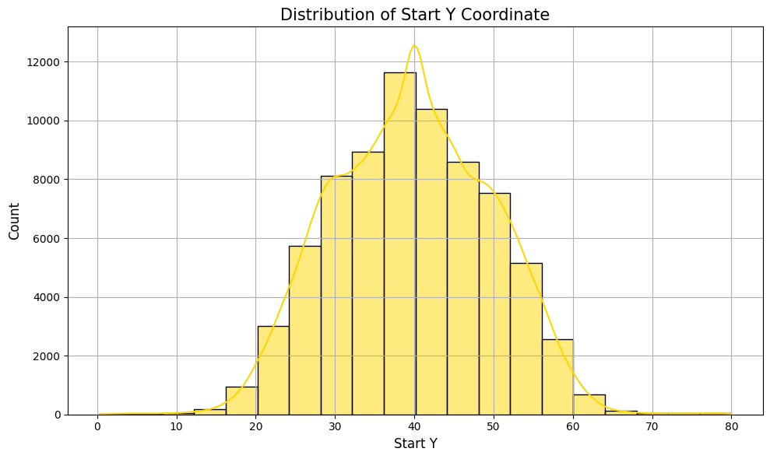

Distribusi Koordinat Start y

Pada Gambar 4.11, histogram (atau kurva kepadatan) ini menunjukkan "Distribusi Koordinat start_y". Sumbu horizontal (X-axis) merepresentasikan lokasi tembakan di sepanjang lebar lapangan, di mana y=0 dan y=80 adalah garis tepi lapangan (sisi sayap), dan y=40 adalah titik tengahnya. Sumbu vertikal (Y-axis) menunjukkan jumlah (Count) atau frekuensi tembakan yang terjadi pada setiap lokasi y tersebut. Distribusi koordinat start_y menunjukkan pola unimodal yang simetris dengan puncak berada di sekitar nilai y =40, yang merupakan titik tengah dari lebar lapangan. Hal ini mengindikasikan bahwa sebagian besar tembakan dilepaskan dari area tengah lapangan, yang secara strategis merupakan posisi paling ideal untuk mendapatkan sudut tembak yang lebar dan pandangan yang jelas ke arah gawang. Jumlah tembakan menurun secara signifikan saat bergerak ke arah sisi sayap lapangan (nilai y mendekati 0 atau 80), di mana sudut tembakan menjadi lebih sempit dan sulit.
Analisis juga dilakukan terhadap variabel-variabel kategorikal untuk memahami frekuensi dari setiap kategori. Gambar 4.12 menunjukkan distribusi pada variabel pola permainan.
plt.figure(figsize=(10, 6))
sns.countplot(data=df, x='play_pattern', palette='viridis', edgecolor='black')
plt.title('Distribution of Play Pattern', fontsize=15)
plt.xlabel('Play Pattern', fontsize=12)
plt.ylabel('Count', fontsize=12)
plt.grid(axis='y')
plt.tight_layout()
plt.show()
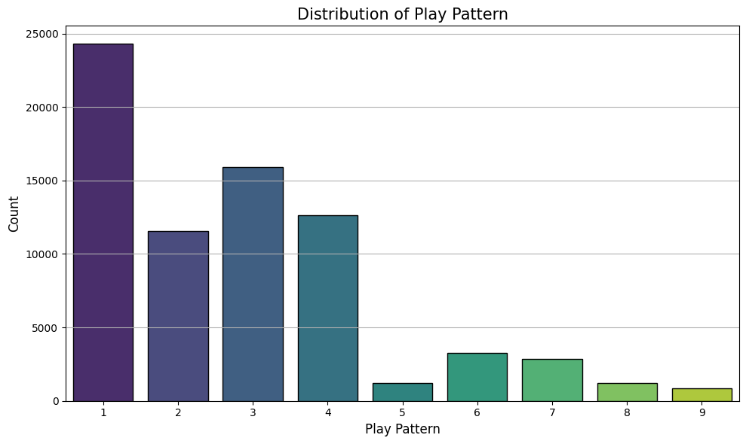

Distribusi Pola Permainan (Play Pattern)

Pada Gambar 4.12, grafik batang (bar chart) ini menyajikan sumbu vertikal (Y-axis) menunjukkan jumlah (Count) atau frekuensi dari setiap pola. Sumbu horizontal (X-axis) menampilkan ID kategori yang berbeda untuk pola permainan, mulai dari 1 (Regular Play) hingga 9 (Other). Distribusi pola permainan menunjukkan bahwa mayoritas tembakan berasal dari situasi permainan reguler atau terbuka (Regular Play / Open Play), yang direpresentasikan oleh kategori ID 1. Kategori-kategori lain seperti yang berasal dari tendangan sudut (From Corner, ID 3) dan tendangan bebas (From Free Kick, ID 4) juga menyumbang jumlah tembakan yang signifikan, namun tidak sebanyak dari permainan terbuka. Pola ini menegaskan bahwa sebagian besar peluang diciptakan melalui alur permainan yang dinamis, bukan dari situasi bola mati. Gambar 4.13 menunjukkan distribusi pada variabel posisi pemain.
plt.figure(figsize=(12, 6))
sns.countplot(data=df, x='position', palette='viridis', edgecolor='black')
plt.title('Distribution of Position', fontsize=15)
plt.xlabel('Position', fontsize=12)
plt.ylabel('Count', fontsize=12)
plt.grid(axis='y')
plt.tight_layout()
plt.show()
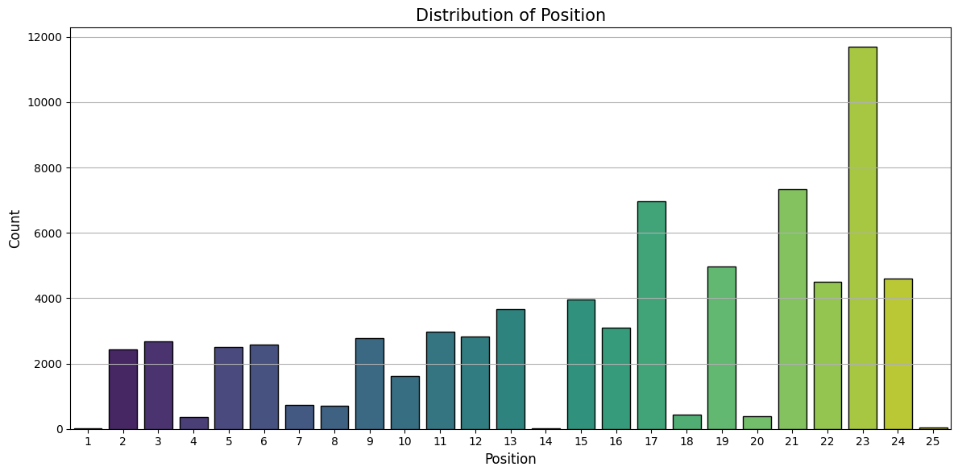

Distribusi Posisi Pemain

Pada Gambar 4.13, distribusi tembakan berdasarkan posisi pemain menunjukkan bahwa pemain dengan peran menyerang secara dominan melepaskan lebih banyak tembakan. Kategori ID 23 dan 24, yang merepresentasikan posisi penyerang tengah (Center Forward) dan penyerang sayap (Winger), memiliki frekuensi tembakan tertinggi. Diikuti oleh pemain gelandang serang (ID 17, 21, 22). Sebaliknya, pemain dengan posisi bertahan (ID 2, 3, 5, 6) memiliki jumlah tembakan yang jauh lebih sedikit. Hal ini sesuai dengan peran dan tanggung jawab taktis masing-masing posisi di lapangan. Gambar 4.14 menunjukkan distribusi pada variabel teknik tembakan.
plt.figure(figsize=(10, 6))
sns.countplot(data=df, x='shot_technique', palette='viridis', edgecolor='black')
plt.title('Distribution of Shot Technique', fontsize=15)
plt.xlabel('Shot Technique', fontsize=12)
plt.ylabel('Count', fontsize=12)
plt.grid(axis='y')
plt.tight_layout()
plt.show()
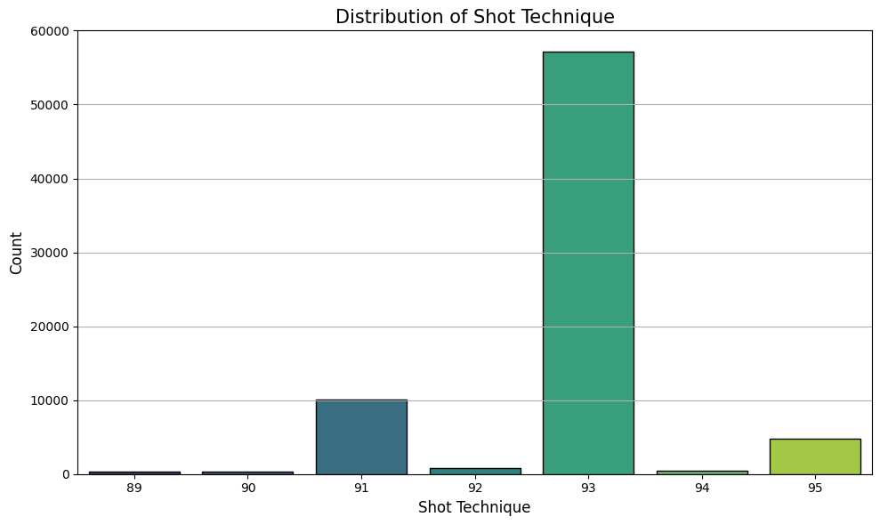

Distribusi Teknik Tembakan

Pada Gambar 4.14, terlihat bahwa teknik tembakan yang paling umum digunakan adalah teknik 'Normal' (ID 93), yang mencakup sebagian besar dari total tembakan. Teknik lain seperti 'Volley' (ID 91) dan 'Half Volley' (ID 95) juga digunakan, meskipun dengan frekuensi yang jauh lebih rendah. Teknik-teknik yang lebih sulit dan situasional seperti 'Bicycle Kick' (ID 94) atau 'Lob' (ID 92) sangat jarang terjadi. Distribusi ini memberikan gambaran tentang variasi teknis dalam upaya mencetak gol. Gambar 4.15 menunjukkan distribusi pada variabel bagian tubuh yang digunakan untuk menembak.
plt.figure(figsize=(10, 6))
sns.countplot(data=df, x='shot_body_part', palette='viridis', edgecolor='black')
plt.title('Distribution of Shot Body Part', fontsize=15)
plt.xlabel('Shot Body Part', fontsize=12)
plt.ylabel('Count', fontsize=12)
plt.grid(axis='y')
plt.tight_layout()
plt.show()
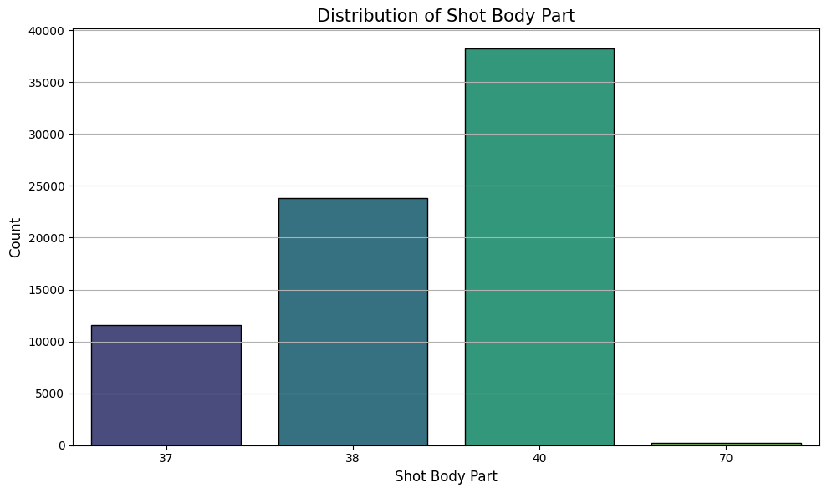

Distribusi Bagian Tubuh yang Digunakan untuk Menembak

Pada Gambar 4.15, distribusi menunjukkan bahwa kaki kanan (ID 40) adalah bagian tubuh yang paling sering digunakan untuk menembak, diikuti oleh kaki kiri (ID 38) dan kepala (ID 37). Ini mencerminkan populasi pemain sepak bola di mana mayoritas adalah pengguna kaki kanan. Penggunaan kepala untuk menembak juga cukup signifikan, terutama dari situasi umpan silang atau bola mati. Kategori 'Lainnya' (Other, ID 70) sangat jarang, menunjukkan bahwa gol dengan bagian tubuh yang tidak biasa adalah sebuah anomali.

Analisis Hubungan Antar Variabel (Bivariat)
Analisis bivariat dilakukan untuk memahami hubungan antara fitur-fitur prediktor dengan hasil tembakan (gol atau tidak gol). Gambar 4.16 menunjukkan distribusi tingkat konversi gol berdasarkan teknik tembakan.
shot_technique_outcome = df.groupby('shot_technique')['shot_outcome'].value_counts(normalize=True).unstack()
shot_technique_outcome['Goal Conversion Rate'] = shot_technique_outcome[1] / (shot_technique_outcome[0] + shot_technique_outcome[1])
plt.figure(figsize=(10, 6))
shot_technique_outcome['Goal Conversion Rate'].sort_values(ascending=False).plot(kind='bar', color='teal', edgecolor='black')
plt.title('Goal Conversion Rate by Shot Technique', fontsize=15)
plt.xlabel('Shot Technique', fontsize=12)
plt.ylabel('Goal Conversion Rate', fontsize=12)
plt.xticks(rotation=0)
plt.grid(axis='y')
plt.tight_layout()
plt.show()
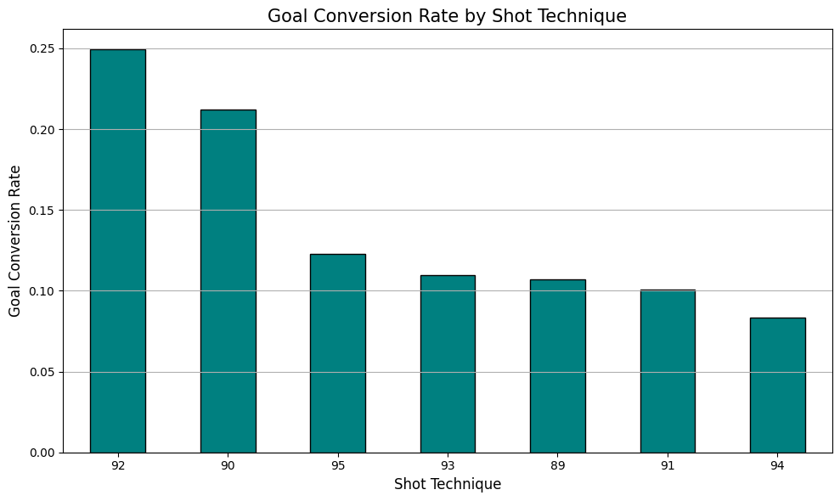

Tingkat Konversi Gol Berdasarkan Teknik Tembakan

Pada Gambar 4.16, terlihat bahwa teknik tembakan tertentu memiliki tingkat keberhasilan yang lebih tinggi. Teknik dengan ID 92 dan 90 memiliki tingkat konversi tertinggi, masing-masing sekitar 25% dan 21%. Teknik ini adalah lob dan diving header yang meskipun sulit dilakukan, biasanya terjadi sangat dekat dengan gawang sehingga peluang golnya tinggi. Teknik 'Normal' (ID 93), meskipun paling umum, memiliki tingkat konversi yang lebih rendah (sekitar 11%). Hal ini menunjukkan adanya trade-off antara frekuensi penggunaan teknik dengan efektivitasnya. Gambar 4.17 menunjukkan distribusi tingkat konversi gol berdasarkan bagian tubuh.
shot_body_part_outcome = df.groupby('shot_body_part')['shot_outcome'].value_counts(normalize=True).unstack()
shot_body_part_outcome['Goal Conversion Rate'] = shot_body_part_outcome[1] / (shot_body_part_outcome[0] + shot_body_part_outcome[1])
plt.figure(figsize=(10, 6))
shot_body_part_outcome['Goal Conversion Rate'].sort_values(ascending=False).plot(kind='bar', color='teal', edgecolor='black')
plt.title('Goal Conversion Rate by Shot Body Part', fontsize=15)
plt.xlabel('Shot Body Part', fontsize=12)
plt.ylabel('Goal Conversion Rate', fontsize=12)
plt.xticks(rotation=0)
plt.grid(axis='y')
plt.tight_layout()
plt.show()
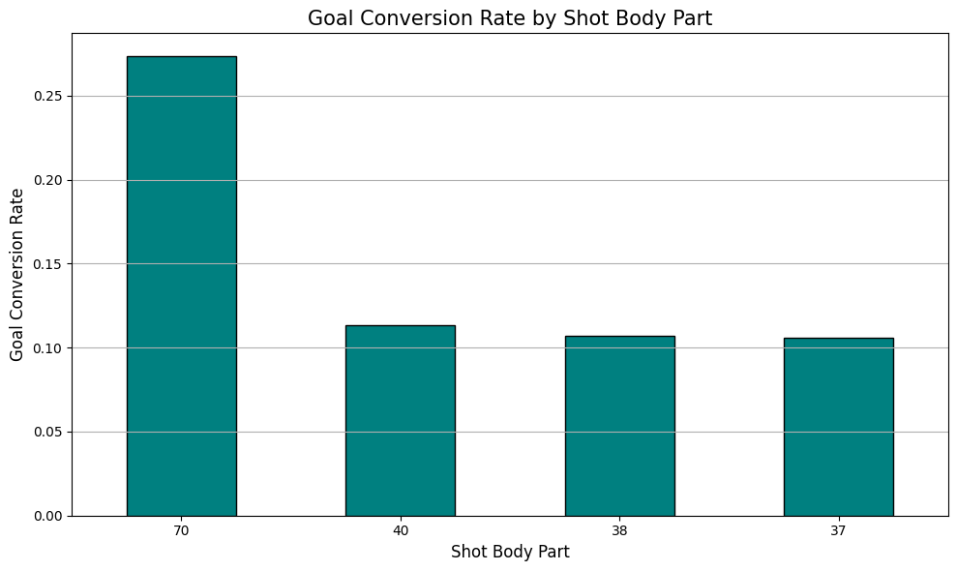

Tingkat Konversi Gol Berdasarkan Bagian Tubuh

Pada Gambar 4.17, analisis tingkat konversi gol berdasarkan bagian tubuh menunjukkan hasil yang menarik. Kategori 'Lainnya' (Other, ID 70) memiliki tingkat konversi tertinggi, mencapai lebih dari 27%. Meskipun sangat jarang, tembakan dengan bagian tubuh yang tidak biasa (misalnya knee atau chest) cenderung terjadi dalam situasi kemelut di depan gawang pada jarak yang sangat dekat, sehingga probabilitas golnya menjadi sangat tinggi. Sementara itu, kaki kanan (ID 40), kaki kiri (ID 38), dan kepala (ID 37) memiliki tingkat konversi yang relatif serupa, yaitu sekitar 11%. Ini mengindikasikan bahwa pada dasarnya, efektivitas tembakan tidak terlalu bergantung pada bagian tubuh yang umum digunakan, melainkan lebih pada kualitas situasi saat tembakan itu terjadi.

Analisis Korelasi
Analisis korelasi dilakukan untuk mengidentifikasi dan mengukur tingkat keterkaitan linier (atau monotonik) antara fitur-fitur independen dengan variabel target. Gambar 4.18 memvisualisasikan koefisien korelasi, yang menunjukkan fitur-fitur mana yang memiliki pengaruh paling signifikan, baik positif maupun negatif—terhadap hasil akhir tembakan.
plt.figure(figsize=(12, 8))
sns.barplot(x='Correlation', y='Feature', data=df_correlations, palette='viridis')
plt.title('Correlation of Features with Shot Outcome', fontsize=16)
plt.xlabel('Correlation Coefficient', fontsize=12)
plt.ylabel('Feature', fontsize=12)
plt.grid(axis='x', linestyle='--', alpha=0.7)
plt.tight_layout()
plt.show()

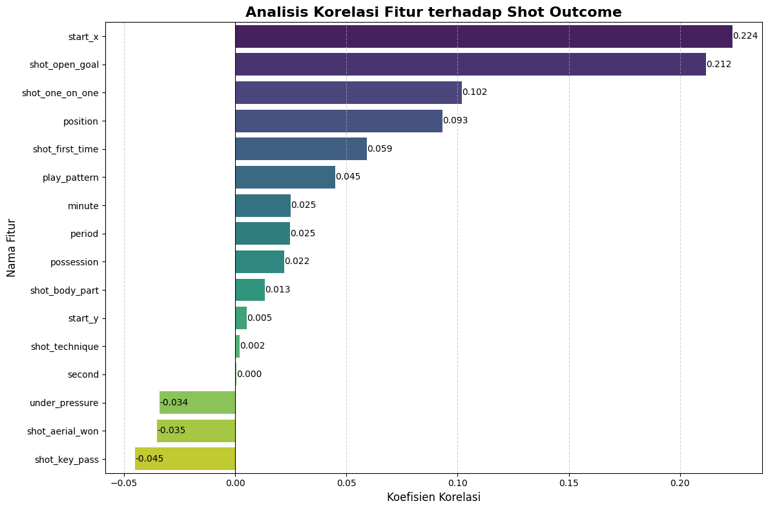

Analisis Korelasi Fitur

Pada Gambar 4.18, grafik batang horizontal (bar chart) ini memvisualisasikan analisis korelasi dari 16 fitur terpilih terhadap variabel target (shot outcome). Sumbu vertikal (Y-axis) menampilkan daftar fitur yang dianalisis, sementara sumbu horizontal (X-axis) menunjukkan besaran koefisien korelasi yang mengukur kekuatan dan arah hubungan (positif/kanan atau negatif/kiri). Berdasarkan hasil pada grafik, terlihat bahwa fitur shot_open_goal memiliki korelasi positif terkuat dengan nilai koefisien melebihi 0,20. Temuan ini mengindikasikan secara logis bahwa situasi di mana gawang tidak terkawal merupakan indikator paling dominan bagi terciptanya gol. Fitur lain yang juga menunjukkan korelasi positif yang signifikan berturut-turut adalah shot_one_on_one dan start_x. Hal ini menegaskan bahwa situasi satu lawan satu dengan kiper serta posisi tembakan yang semakin mendekati garis gawang lawan (nilai x tinggi) memiliki hubungan linear yang kuat dengan keberhasilan mencetak gol. Sebaliknya, di sisi negatif, fitur shot_key_pass menunjukkan korelasi negatif terkuat (batang mengarah ke kiri), diikuti oleh shot_aerial_won dan under_pressure. Nilai negatif ini menyiratkan bahwa dalam konteks dataset ini, variabel-variabel tersebut seperti adanya tekanan lawan atau situasi duel udara cenderung menjadi faktor penghambat yang sedikit menurunkan probabilitas terjadinya gol dibandingkan situasi yang lebih terkontrol.

Data Cleansing
Tahap data cleansing dilakukan untuk memeriksa kelengkapan dan keunikan data dengan tujuan memastikan bahwa tidak terdapat nilai kosong (missing values) maupun data duplikat yang dapat memengaruhi proses analisis. Pada penelitian ini, proses pembersihan data menunjukkan bahwa data yang digunakan telah bersih secara struktural. Hal ini disebabkan oleh karakteristik data sepak bola yang cenderung unik di mana setiap peristiwa dalam pertandingan memiliki identitas dan konteks yang berbeda serta karena data yang disediakan oleh StatsBomb telah tersusun secara rapi dan konsisten. Struktur data yang baik ini sangat membantu dalam mempercepat proses preprocessing dan meningkatkan kualitas hasil analisis, karena tidak memerlukan upaya koreksi data secara signifikan. Hasil akhir dari proses data cleansing ini ditunjukkan pada Gambar 4.19.
df.dropna(inplace=True)
print(f"Missing Values: {df.shape}")
df.drop_duplicates(inplace=True)
print(f"Data Duplikat: {df.shape}")
print(f"Total Data Setelah Data Cleansing: {df.shape[0]}")
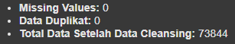

Hasil Data Cleansing

Data Transformation
Pada tahap ini, akan dijelaskan serangkaian proses persiapan data yang dilakukan setelah tahap preprocessing awal. Proses ini bertujuan untuk memastikan dataset yang digunakan relevan dan memiliki format yang optimal untuk dilatih menggunakan algoritma LightGBM. Tahapan yang dilakukan meliputi rekayasa fitur untuk menciptakan variabel prediktif baru, seleksi dan deskripsi fitur akhir yang digunakan, dan diakhiri dengan pembagian dataset menjadi data latih dan data uji.
Tahapan feature scaling numerik tidak dilakukan dalam penelitian ini. Keputusan ini didasarkan pada karakteristik algoritma LightGBM yang merupakan model berbasis tree (tree-based). Model jenis ini tidak sensitif terhadap perbedaan skala pada fitur-fitur numerik, sehingga ketiadaan proses scaling tidak akan memengaruhi performa model (Ke et al., 2017).

Feature Engineering
Dalam pemodelan xG, proses feature engineering mencakup dua langkah utama, yaitu mengubah data koordinat menjadi metrik spasial yang bermakna dan menambahkan fitur kontekstual berdasarkan urutan peristiwa.

Fitur Spasial
Mengubah data koordinat (start_x, start_y) menjadi metrik jarak dan sudut tembakan adalah langkah yang paling fundamental dan terbukti efektif dalam meningkatkan daya prediksi model. Dalam dataset ini, koordinat gawang yang digunakan sebagai referensi adalah: pusat gawang berada pada titik (x = 120,0, y = 40,0), tiang bawah pada (y = 36,34), dan tiang atas pada (y = 43,66).
- Jarak ke gawang (distance_to_goal): fitur ini dihitung menggunakan rumus jarak Euclidean antara titik tembakan ($x_{start}$​, $y_{start}$​) dan pusat gawang ($x_{goal}$​, $y_{goal}$​) seperti yang ditunjukkan pada Persamaan 4.1 (Bandara et al. 2024).
$$\begin{aligned}Distance= \sqrt{{\left(x_{goal}- x_{start}\right)}^{2}+ {\left(y_{goal}- y_{start}\right)}^{2}}\#\left(\text{4.1}\right)\end{aligned}$$
Ilustrasi geometris dari perhitungan fitur ini dapat dilihat pada Gambar 4.20.
goal_center_x = 120.0
goal_center_y = 40.0
goal_post_bottom_y = 36.34
goal_post_top_y = 43.66
def distance_bw_coordinates(x1, y1, x2=goal_center_x, y2=goal_center_y):
return math.hypot(x2 - x1, y2 - y1)

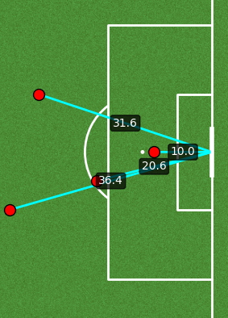

Visualisasi distance_to_goal

- Sudut tembakan (angle_to_goal): fitur ini merepresentasikan besar sudut pandang penendang terhadap gawang, dihitung menggunakan Hukum Kosinus pada segitiga yang dibentuk oleh titik tembakan dan kedua tiang gawang, sesuai dengan Persamaan 4.2 (Bandara et al. 2024).
$$\begin{aligned}θ=arccos\left(\frac{a^{2}+b^{2}-c^{2}}{2ab}\right)​\#\left(\text{4.2}\right)\end{aligned}$$
Dimana a dan b adalah jarak dari titik tembakan ke masing-masing tiang gawang, dan c adalah lebar gawang. Ilustrasi geometris dari perhitungan fitur ini dapat dilihat pada Gambar 4.21.
def post_angle(x, y,
g1_x=goal_center_x, g1_y=goal_post_bottom_y,
g2_x=goal_center_x, g2_y=goal_post_top_y):
if x == goal_center_x and g1_y <= y <= g2_y:
return 180.0
if x == goal_center_x and (y < g1_y or y > g2_y):
return 0.0
A = distance_bw_coordinates(x, y, g1_x, g1_y)
B = distance_bw_coordinates(x, y, g2_x, g2_y)
C = distance_bw_coordinates(g1_x, g1_y, g2_x, g2_y)
try:
cos_value = (A**2 + B**2 - C**2) / (2 * A * B)
angle_rad = np.arccos(np.clip(cos_value, -1.0, 1.0))
return np.degrees(angle_rad)
except:
return 0.0
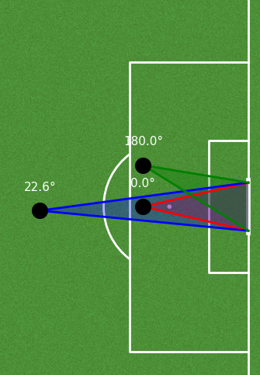

Visualisasi angle_to_goal

Setelah fitur distance_to_goal dan angle_to_goal dihitung, distribusinya divisualisasikan untuk memahami karakteristiknya. Gambar 4.22 menunjukkan distribusi jarak tembakan.
plt.figure(figsize=(10, 6))
sns.histplot(df['distance_to_goal'], bins=30, kde=True, color='skyblue', edgecolor='black')
plt.title('Distribution of Distance to Goal', fontsize=15)
plt.xlabel('Distance to Goal', fontsize=12)
plt.ylabel('Count', fontsize=12)
plt.grid(True)
plt.tight_layout()
plt.show()
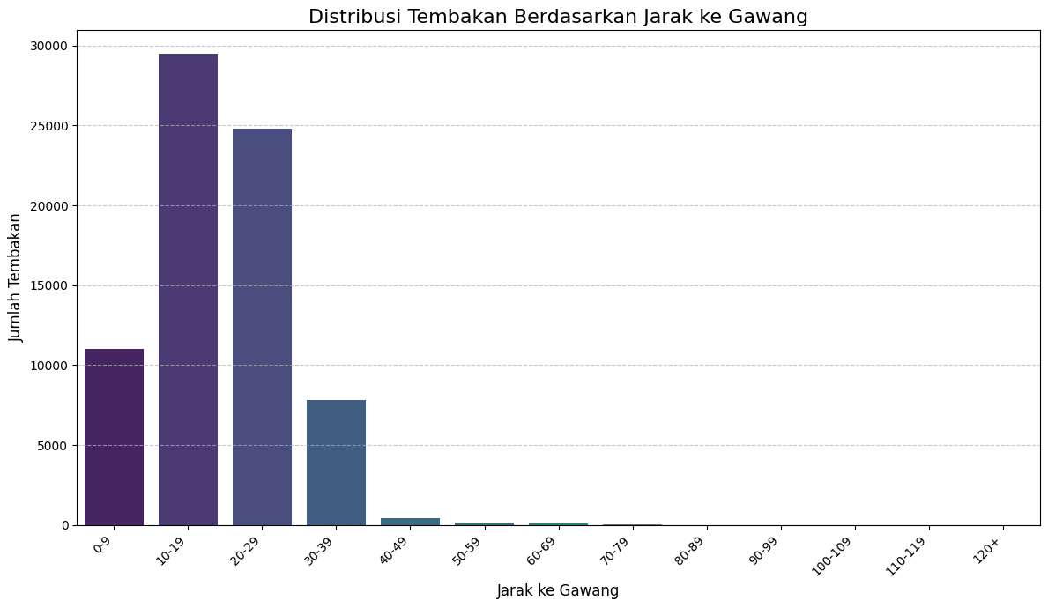

Visualisasi Distribusi Fitur distance_to_goal

Pada Gambar 4.22, grafik batang (bar chart) ini menyajikan sumbu horizontal (X-axis) menampilkan rentang jarak dari titik tembak ke gawang dalam satuan jarak StatsBomb (units), yang dikelompokkan per 10 unit (misalnya 0-9, 10-19). Sumbu vertikal (Y-axis) menunjukkan jumlah frekuensi tembakan yang terjadi pada setiap rentang jarak tersebut. Berdasarkan grafik tersebut, distribusi frekuensi dari fitur distance_to_goal menunjukkan pola yang sangat terkonsentrasi pada jarak dekat. Puncak tertinggi (modus) berada pada rentang jarak 10-19 unit, diikuti dengan ketat oleh rentang 20-29 unit dan 0-9 unit. Hal ini merepresentasikan bahwa mayoritas tembakan dilakukan dari dalam atau tepat di sekitar area penalti. Frekuensi tembakan menurun secara drastis mulai dari jarak 30 unit ke atas, dan menjadi sangat jarang pada jarak di atas 40 unit. Pola ini menegaskan preferensi pemain untuk menembak dari posisi yang lebih dekat dan ideal. Sementara Gambar 4.23 menunjukkan visualisasi distribusi sudut tembakan.
plt.figure(figsize=(10, 6))
sns.histplot(df['angle_to_goal'], bins=30, kde=True, color='salmon', edgecolor='black')
plt.title('Distribution of Angle to Goal', fontsize=15)
plt.xlabel('Angle to Goal', fontsize=12)
plt.ylabel('Count', fontsize=12)
plt.grid(True)
plt.tight_layout()
plt.show()
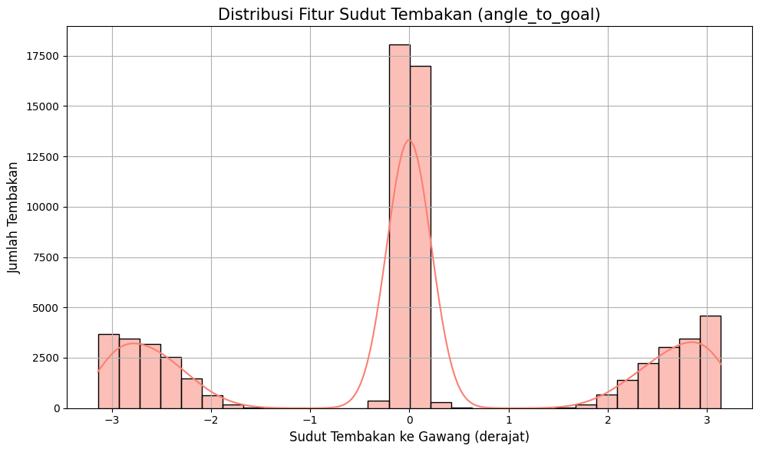

Visualisasi Distribusi Fitur angle_to_goal

Gambar 4.23 menyajikan distribusi fitur angle_to_goal. Distribusi ini menunjukkan pola trimodal, dengan puncak tertinggi yang sangat dominan berada di sekitar nilai sudut 0.0 derajat. Hal ini mengindikasikan bahwa frekuensi tertinggi dari tembakan terjadi pada posisi yang relatif lurus di depan gawang. Dua puncak sekunder yang lebih kecil terlihat di kedua sisi ekor distribusi, mendekati nilai -3.0 dan +3.0 derajat. Puncak-puncak ini merepresentasikan tembakan-tembakan yang dilakukan dari sudut yang sangat sempit atau dari posisi yang sangat melebar. Pola distribusi ini memberikan informasi penting bagi model mengenai variasi sudut tembakan yang umum terjadi dalam pertandingan.

Fitur Kontekstual (type_before)
Fitur type_before ditambahkan sebagai bagian dari proses rekayasa fitur untuk memberikan konteks temporal terhadap peristiwa tembakan. Fitur ini merepresentasikan jenis peristiwa yang terjadi tepat sebelum tembakan dilakukan, dengan mengambil nilai type.id dari peristiwa sebelumnya dalam urutan kronologis pertandingan. Informasi ini bertujuan untuk menangkap dinamika permainan yang mendahului tembakan, seperti apakah tembakan tersebut terjadi setelah dribel, operan, atau intersepsi. Dengan menambahkan konteks ini, model dapat memahami alur permainan yang berujung pada tembakan. Tabel 4.2 menyajikan deskripsi lengkap untuk setiap type.id yang digunakan dalam data StatsBomb.

Deskripsi Jenis type dalam Dataset StatsBomb.
Event Type | Type ID | Deskripsi Singkat
50/50 | 33 | Dua pemain dari tim berbeda berebut bola lepas.
Bad Behaviour | 24 | Pelanggaran di luar permainan.
Ball Receipt* | 42 | Momen penerimaan atau usaha menerima operan.
Ball Recovery | 2 | Usaha merebut kembali bola lepas.
Block | 6 | Pemain menghalangi bola dengan tubuhnya.
Carry | 43 | Pemain menguasai bola saat bergerak atau diam.
Clearance | 9 | Menghalau bola dari area bahaya tanpa niat mengoper ke rekan.
Dispossessed | 3 | Pemain kehilangan bola karena ditekel tanpa mencoba dribel.
Dribble | 14 | Usaha pemain melewati lawan dengan menggiring bola.
Dribbled Past | 39 | Pemain dilewati oleh lawan saat dribel.
Duel | 4 | Duel 1v1 antara pemain dari tim berbeda.
Error | 37 | Kesalahan pemain.
Foul Committed | 22 | Pelanggaran yang dilakukan terhadap lawan (tidak termasuk offside).
Foul Won | 21 | Pelanggaran yang diterima dan menghasilkan tendangan bebas atau penalti.
Goal Keeper | 23 | Segala aksi penjaga gawang (penyelamatan, smother, punch, dll).
Half End | 34 | Peluit akhir babak pertandingan oleh wasit.
Half Start | 18 | Peluit awal babak pertandingan oleh wasit.
Injury Stoppage | 40 | Penghentian permainan karena cedera.
Interception | 10 | Pemain memotong jalur operan lawan untuk mencegah bola sampai ke target.
Miscontrol | 38 | Kehilangan kontrol bola karena sentuhan yang buruk.
Offside | 8 | Pelanggaran posisi offside.
Own Goal Against | 20 | Gol bunuh diri oleh tim sendiri.
Own Goal For | 25 | Gol bunuh diri yang menguntungkan tim.
Pass | 30 | Umpan dari satu pemain ke pemain lain.
Player Off | 27 | Pemain keluar lapangan tanpa pergantian (misalnya karena cedera).
Player On | 26 | Pemain kembali masuk ke lapangan setelah Player Off.
Pressure | 17 | Aksi menekan pemain lawan di area tertentu, direkam bersama durasi tekanan.
Referee Ball-Drop | 41 | Wasit menjatuhkan bola untuk melanjutkan pertandingan setelah jeda (misalnya cedera).
Shield | 28 | Pemain melindungi bola agar keluar lapangan tanpa dikejar lawan.
Shot | 16 | Upaya mencetak gol dengan bagian tubuh legal.
Starting XI | 35 | Informasi awal pemain yang bermain dan formasi tim.
Substitution | 19 | Pergantian pemain saat pertandingan berlangsung.
Tactical Shift | 36 | Perubahan posisi pemain atau formasi taktik dalam pertandingan.

Gambar 4.24 menampilkan distribusi jenis peristiwa yang terjadi tepat sebelum sebuah tembakan dilepaskan.
plt.figure(figsize=(10, 6))
sns.countplot(data=df, x='type_before', palette='viridis', edgecolor='black')
plt.title('Distribution of Type Before', fontsize=15)
plt.xlabel('Type Before', fontsize=12)
plt.ylabel('Count', fontsize=12)
plt.grid(axis='y')
plt.tight_layout()
plt.show()
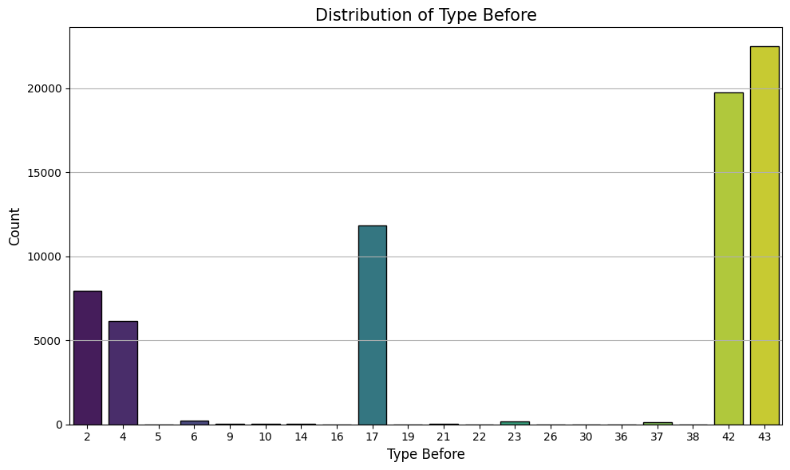

Distribusi Jenis Peristiwa Sebelum Tembakan (Type Before)

Gambar 4.24 menampilkan bahwa dua peristiwa paling dominan yang mendahului tembakan adalah 'Carry' (ID 43) dan 'Ball Receipt*' (ID 42), yang menunjukkan bahwa sebagian besar tembakan terjadi setelah pemain membawa bola atau menerima operan. Peristiwa 'Pressure' (ID 17) juga memiliki frekuensi yang cukup tinggi, mengindikasikan bahwa banyak tembakan dilepaskan saat pemain berada di bawah tekanan lawan. Peristiwa defensif seperti 'Ball Recovery' (ID 2) dan 'Duel' (ID 4) juga muncul, menandakan tembakan yang berasal dari situasi perebutan bola. Distribusi ini memberikan konteks penting tentang dinamika permainan yang mengarah pada sebuah peluang tembakan.

Split Dataset
Tahap akhir dari persiapan data adalah membagi dataset menjadi dua himpunan yang independen: himpunan data latih (training set) dan himpunan data uji (test set). Pemilihan proporsi pembagian 90% untuk data latih dan 10% untuk data uji merupakan sebuah keputusan metodologis yang strategis. Alokasi sebesar 90% (66.459 sampel) bertujuan untuk memaksimalkan volume data yang dapat dipelajari oleh algoritma LightGBM. Mengingat sifat data sepak bola yang memiliki interaksi fitur non-linear yang sangat kompleks, ketersediaan data latih yang besar menjadi fundamental. Model yang gagal menangkap struktur fundamental pada data non-linear berisiko mengalami underfitting, di mana performa prediktifnya akan sangat buruk baik pada data latih maupun data uji (Shwartz-Ziv & Armon, 2022). Oleh karena itu, volume data latih yang besar esensial untuk memastikan model dapat mempelajari pola-pola rumit secara efektif.
Di sisi lain, meskipun hanya 10%, himpunan data uji yang tersisa mencakup 7.385 sampel tembakan. Jumlah ini secara statistik sudah sangat representatif dan lebih dari cukup untuk memberikan evaluasi kinerja generalisasi model yang andal, objektif, dan tidak bias terhadap data baru. Proses pembagian ini juga menggunakan parameter random_state untuk memastikan bahwa hasilnya dapat direproduksi secara konsisten. Rincian jumlah data pada masing-masing himpunan disajikan pada Tabel 4.3.
train_df, test_df = train_test_split(df, test_size=0.1, random_state=seed)

Rincian Dimensi Dataset Akhir
Dataset | Jumlah Baris (Sampel Tembakan)
Data Latih | 66.459
Data Uji | 7.385
Total | 73.844

Feature Selection
Pada tahap ini peneliti mempersiapkan semua fitur dan memastikan bahwa semua variabel tersimpan dengan baik. Semua fitur yang digunakan sudah berupa, numerik (integer/float), numerik (kategorial) dan juga boolean, namun variabel target (shot_outcome) yang digunakan saat ini masih berupa numerik, ini tentu perlu di transformasi ke bentuk boolean karena model yang akan di latih adalah model klasifikasi probabilistik. Pada kolom shot_outcome yang memiliki ID 97 (Goal) dapat diartikan sebagai 1 / True dan selain itu adalah 0 / False. Untuk setiap kolom yang memiliki boolean data, semua akan di convert ke numerikal atau 1 untuk True dan 0 untuk False.
Setelah proses selesai, langkah selanjutnya adalah menetapkan himpunan fitur final yang akan digunakan untuk melatih model. Dalam penelitian ini, semua fitur yang tersedia, baik fitur asli maupun hasil rekayasa, dipertahankan dengan total 19 fitur (X) dengan 1 variabel target (y). Keputusan ini diambil dengan pertimbangan bahwa setiap fitur memberikan konteks unik dan berharga mengenai keadaan pertandingan saat tembakan terjadi. Dengan memberikan informasi selengkap mungkin, diharapkan model dapat mempelajari pola-pola yang lebih kompleks dan menghasilkan prediksi yang lebih akurat. Tabel 4.4 merinci himpunan fitur akhir yang dipilih untuk digunakan dalam pemodelan xG.
X_train = train_df.drop(['shot_outcome', 'end_x', 'end_y'], axis=1)
y_train = train_df['shot_outcome']
X_test = test_df.drop(['shot_outcome', 'end_x', 'end_y'], axis=1)
y_test = test_df['shot_outcome']

Himpunan Fitur dan Variabel Target Akhir untuk Pemodelan xG
Kategori Fitur | Nama Fitur | Tipe Data Akhir | Deskripsi Transformasi
Variabel Target | shot_outcome | Integer (Biner) | Diubah dari ID kategori mentah menjadi target biner (1 = Goal, 0 = Tidak Goal).
Kontekstual (Waktu) | minute, second, period | Integer | Dipertahankan sesuai nilai numerik aslinya.
Dimensi Spasial | start_x, start_y | Float | Dipertahankan sesuai nilai koordinat aslinya.
Teknis | shot_body_part, shot_technique, play_pattern, position, possession | Integer (Kategorikal) | Dipertahankan dalam bentuk ID numerik (Label Encoding) agar dapat diproses langsung oleh LightGBM sebagai fitur kategori.
Kontekstual (Situasi) | shot_first_time, shot_open_goal, shot_one_on_one, shot_aerial_won, shot_key_pass, under_pressure, | Integer (Biner) | Tipe data asli boolean dikonversi menjadi integer biner (1 = True, 0 = False), dengan nilai Null dianggap sebagai 0.
Fitur Hasil Rekayasa | distance_to_goal, angle_to_goal | Float | Fitur numerik hasil perhitungan matematis, disimpan dalam format float.
Fitur Hasil Rekayasa | type_before | Integer (Kategorikal) | ID aktivitas sebelum tembakan diambil sebagai fitur kategori (Label Encoding).

Data Mining
Tahap data mining dalam penelitian ini bertujuan untuk membangun sebuah model prediktif. Prosesnya meliputi pembangunan model klasifikasi probabilistik menggunakan algoritma LightGBM, optimasi untuk menemukan konfigurasi terbaik, dan diakhiri dengan kalibrasi untuk menyempurnakan hasil.

Hyperparameter Tuning
Proses pemodelan diawali dengan inisialisasi LGBMClassifier. Kemudian, untuk mendapatkan performa yang optimal, dilakukan proses tuning terhadap sejumlah hyperparameter. Ruang pencarian (search space) yang digunakan dalam penelitian ini secara rinci disajikan pada Tabel 4.5.
lgbm_param_grid = {
'min_child_samples': sp_randint(0, 200),
'num_leaves': sp_randint(2, 500),
'reg_lambda': sp_uniform(0, 1),
'reg_alpha': sp_uniform(0, 1),
'max_depth': sp_randint(0, 500),
}

Ruang Pencarian Hyperparameter
Nama Hyperparameter | Nilai yang Diuji
min_child_samples | Distribusi integer acak dari 0-200
num_leaves | Distribusi integer acak dari 2-500
reg_lambda | Distribusi uniform acak dari 0-1
reg_alpha | Distribusi uniform acak dari 0-1
max_depth | Distribusi integer acak dari 0-500

Metrik utama yang digunakan sebagai acuan skor (scoring) untuk proses optimasi adalah ROC AUC. Metrik ini dipilih karena kemampuannya dalam mengevaluasi performa model pada dataset yang tidak seimbang (imbalanced), seperti kasus klasifikasi probabilistik gol dalam penelitian ini. Pencarian kombinasi hyperparameter terbaik dari ruang pencarian pada Tabel 4.5 dilakukan menggunakan metode RandomizedSearchCV dari scikit-learn. Proses pencarian dijalankan dengan 100 iterasi acak (n_iter=100) dan menggunakan skema cross validation 5-lipat (cv=5). Selain itu, ROC AUC juga akan digunakan pada tahap evaluasi untuk memberikan analisis pembanding kinerja model mana yang lebih komprehensif.
Proses pencarian ini melalui banyak iterasi untuk menemukan performa terbaik. Gambar 4.25 menunjukkan fluktuasi skor ROC AUC pada setiap iterasi. Dari grafik tersebut, dapat diamati bahwa proses pencarian telah menjelajahi berbagai tingkat performa dan berhasil menemukan titik optimalnya, yang ditandai sebagai skor terbaik.
searchcv = RandomizedSearchCV(estimator=lgbm,
n_iter=100,
param_distributions=lgbm_param_grid,
cv=5,
scoring=scoring,
refit='roc_aug',
n_jobs=-1)
results_df = pd.DataFrame(searchcv.cv_results_)
scores = results_df['mean_test_roc_aug'].values
best_index = results_df['rank_test_roc_aug'].idxmin()
plt.figure(figsize=(10, 6))
plt.plot(
range(1, len(scores) + 1),
scores,
marker='o',
linestyle='-',
color='steelblue',
label='ROC AUC per Iteration'
)
plt.scatter(
best_index + 1,
scores[best_index],
color='crimson',
edgecolor='black',
s=100,
label='Best Model',
zorder=5
)
plt.title("Grafik Konvergensi Skor Selama Optimasi", fontsize=14, color='black')
plt.xlabel("Iterasi Pencarian", fontsize=12, color='black')
plt.ylabel("Skor Validasi Silang (ROC AUC)", fontsize=12, color='black')
plt.tick_params(colors='black')
plt.grid(True, linestyle='--', alpha=0.3)
plt.legend()
plt.tight_layout()
plt.show()
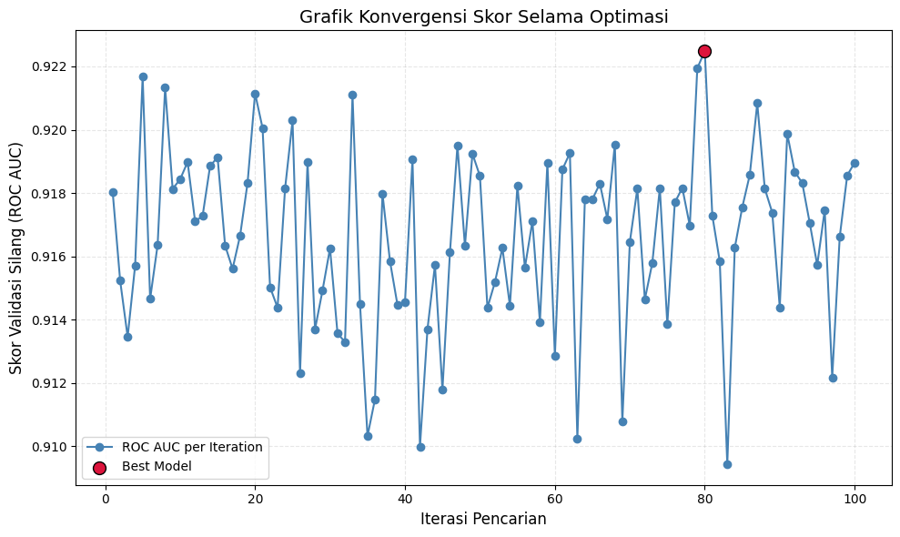

Grafik Konvergensi Skor Selama Optimasi

Hasil dari 5 kombinasi hyperparameter teratas yang ditemukan selama proses pencarian disajikan pada Tabel 4.6.
top_5_results = results_df.nlargest(5, 'mean_test_roc_aug')
top_5_results = top_5_results[[col for col in top_5_results.columns if col.startswith('param_')] + ['mean_test_roc_aug']]
print("Top 5 Hyperparameter Configurations by ROC AUC:")
display(top_5_results)

Sampel Hasil Iterasi Pencarian (5 kombinasi teratas)
Peringkat | Skor ROC AUC | Konfigurasi Hyperparameter
1 | 0.922487 | max_depth: 3  min_child_samples: 38  num_leaves: 247  reg_alpha: 0.00374  reg_lambda: 0.08957
2 | 0.921943 | max_depth: 214  min_child_samples: 29  num_leaves: 9  reg_alpha: 0.39692  reg_lambda: 0.69268
3 | 0.921676 | max_depth: 277  min_child_samples: 140  num_leaves: 16  reg_alpha: 0.46764  reg_lambda: 0.344755
4 | 0.921338 | max_depth: 415  min_child_samples: 118  num_leaves: 4  reg_alpha: 0.896714  reg_lambda: 0.16111
5 | 0.921151 | max_depth: 241  min_child_samples: 151  num_leaves: 24  reg_alpha: 0.80678  reg_lambda: 0.491033

Berdasarkan hasil yang disajikan pada Tabel 4.6, model dengan konfigurasi pada Peringkat 1 ditetapkan sebagai model terbaik. Pemilihan ini didasarkan pada pencapaian skor ROC AUC rata-rata tertinggi selama proses validasi silang, yaitu sebesar 0.922487. Konfigurasi hyperparameter dari model inilah yang akan digunakan untuk tahap selanjutnya.

Train Model
Hasil dari tahap ini adalah sebuah model LightGBM final yang telah dilatih secara optimal. Proses pelatihan ini secara teknis dieksekusi saat memanggil metode fit pada objek RandomizedSearchCV. Setelah proses pencarian dan validasi silang selesai, RandomizedSearchCV secara otomatis melatih ulang model terbaik (best estimator) menggunakan seluruh data latih (training set) dengan konfigurasi hyperparameter yang telah ditemukan.
Dalam ekosistem scikit-learn, model klasifikasi yang telah dilatih (fit) memiliki dua metode utama untuk prediksi:
- predict() : Metode ini memberikan hasil prediksi kelas akhir. Ia bekerja dengan cara menghitung probabilitas internal, lalu menerapkan ambang batas (secara default 0.5) untuk memutuskan hasilnya. Sebagai contoh, jika probabilitas sebuah tembakan menjadi gol adalah 0.51, predict() akan menghasilkan 1 (gol). Sebaliknya, jika probabilitasnya 0.49, ia akan menghasilkan 0 (tidak gol). Metode ini tidak digunakan karena menghilangkan informasi granular mengenai seberapa besar peluang sebuah tembakan.
- predict_proba() : Metode inilah yang menjadi kunci dalam penelitian ini. Alih-alih memberikan hasil akhir, predict_proba() mengembalikan sebuah array yang berisi estimasi probabilitas untuk setiap kelas. Untuk masalah biner seperti ini, output-nya akan memiliki format (n_sampel, 2), di mana kolom pertama berisi probabilitas untuk kelas negatif (kelas 0, atau "tidak gol") kemudian, kolom kedua berisi probabilitas untuk kelas positif (kelas 1, atau "gol"). Nilai pada kolom kedua inilah yang diekstrak dan digunakan sebagai nilai xG untuk setiap tembakan.
Untuk memberikan gambaran yang lebih jelas, Gambar 4.26 menampilkan contoh di mana nilai probabilitas dari predict_proba() telah diekstrak menjadi kolom xG dan disandingkan dengan hasil tembakan yang sebenarnya (shot_outcome).
searchcv.fit(X_train, y_train)
y_pred = searchcv.predict_proba(X_test)[:, 1]
new_data['xG'] = y_pred
new_data[['xG', 'shot_outcome']]

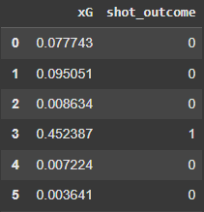

Contoh Nilai Probabilitas

Meskipun skor ROC AUC yang tinggi membuktikan bahwa model andal dalam memeringkat tembakan (kemampuannya untuk memberikan skor probabilitas lebih tinggi pada tembakan yang memang gol), nilai mentah dari predict_proba() ini belum tentu terkalibrasi dengan baik. Hal ini menjadi dasar mengapa tahap kalibrasi probabilitas menjadi sangat penting.

Model Probability Calibration
Model terbaik yang telah dilatih (fit) selanjutnya melalui tahap kalibrasi probabilitas. Proses ini bertujuan untuk meningkatkan keandalan nilai probabilitas (nilai xG) yang dihasilkan oleh model agar lebih akurat dan tidak bias. Kalibrasi dilakukan menggunakan metode CalibratedClassifierCV dari library scikit-learn dengan teknik isotonic regression.
Proses ini dimulai dengan mengambil model LightGBM dengan performa terbaik hasil dari pencarian hyperparameter. CalibratedClassifierCV kemudian membungkus model ini dan menerapkan prosedur kalibrasi menggunakan validasi silang 3-lipat (cv=3) pada data latih. Dalam setiap lipatan, model dasar LightGBM dilatih pada sebagian data, lalu digunakan untuk memprediksi probabilitas pada sisa data (data uji). Probabilitas mentah ini kemudian dibandingkan dengan hasil sebenarnya (gol atau tidak gol) untuk melatih sebuah model kalibrasi terpisah.
Setelah proses validasi silang selesai, model dasar LightGBM dilatih kembali menggunakan seluruh data latih, dan fungsi kalibrasi isotonik yang telah dipelajari diterapkan padanya. Hasil akhir dari proses ini adalah sebuah model baru yang telah terkalibrasi dan siap untuk digunakan.
Pada Tabel 4.7 adalah tabel agregasi bagaimana kinerja model awal terhadap rata-rata aktual dari tembakan per bin probabilitas dari model.

Tabel Agregasi Kalibrasi (Model Sebelum Kalibrasi)
Bin Probabilitas Prediksi (dari Model Mentah) | Jumlah Tembakan | Rata-Rata Probabilitas Prediksi | Jumlah Gol Aktual | Proporsi Aktual (JmlTembakan / JmlGol) | Keterangan Bias
0.0 - 0.1 | 34479 | 0.014566 | 443.0 | 0.012848 | Well-calibrated
0.1 - 0.2 | 5466 | 0.144129 | 772.0 | 0.141237 | Well-calibrated
0.2 - 0.3 | 2806 | 0.245802 | 669.0 | 0.238418 | Well-calibrated
0.3 - 0.4 | 1892 | 0.346410 | 634.0 | 0.335095 | Over-confident
0.4 - 0.5 | 1491 | 0.450104 | 689.0 | 0.462106 | Under-confident
0.5 - 0.6 | 1126 | 0.544950 | 652.0 | 0.579041 | Under-confident
0.6 - 0.7 | 804 | 0.647357 | 527.0 | 0.655473 | Well-calibrated
0.7 - 0.8 | 739 | 0.755396 | 640.0 | 0.866035 | Under-confident
0.8 - 0.9 | 330 | 0.842134 | 297.0 | 0.900000 | Under-confident
0.9 - 1.0 | 96 | 0.924237 | 92.0 | 0.958333 | Under-confident

Tabel 4.7 menunjukkan hasil analisis reliabilitas model mentah, yang membandingkan rata-rata probabilitas prediksi (xG) dengan proporsi gol aktual (kenyataan). Hasilnya mengindikasikan bahwa model cukup terkalibrasi dengan baik untuk tembakan berpeluang rendah (xG < 0.3), namun menjadi semakin under-confident pada tembakan-tembakan berpeluang tinggi (xG > 0.7). Bias sistematis ini, di mana model secara konsisten meremehkan peluang gol yang paling berbahaya, menunjukkan perlunya proses kalibrasi untuk menyelaraskan nilai prediksi dengan kenyataan. Tabel 4.8 menunjukkan tabel agregasi setelah kalibrasi.

Tabel Agregasi Kalibrasi (Model Setelah Kalibrasi)
Bin Probabilitas Prediksi (dari Model Kalibrasi) | Jumlah Tembakan | Rata-Rata Probabilitas Prediksi | Jumlah Gol Aktual | Proporsi Aktual (JmlTembakan / JmlGol) | Keterangan Bias
0.0 - 0.1 | 34479 | 0.012085 | 443.0 | 0.012848 | Well-calibrated
0.1 - 0.2 | 5466 | 0.138768 | 772.0 | 0.141237 | Well-calibrated
0.2 - 0.3 | 2806 | 0.236249 | 669.0 | 0.238418 | Well-calibrated
0.3 - 0.4 | 1892 | 0.338663 | 634.0 | 0.335095 | Well-calibrated
0.4 - 0.5 | 1491 | 0.468650 | 689.0 | 0.462106 | Well-calibrated
0.5 - 0.6 | 1126 | 0.583465 | 652.0 | 0.579041 | Well-calibrated
0.6 - 0.7 | 804 | 0.631745 | 527.0 | 0.655473 | Under-confident
0.7 - 0.8 | 739 | 0.804260 | 640.0 | 0.866035 | Under-confident
0.8 - 0.9 | 330 | 0.883709 | 297.0 | 0.900000 | Under-confident
0.9 - 1.0 | 96 | 0.982412 | 92.0 | 0.958333 | Over-confident

Tabel 4.8 menampilkan hasil reliabilitas model setelah melalui proses kalibrasi isotonic. Terlihat perbaikan yang sangat signifikan, di mana rata-rata probabilitas prediksi dan proporsi aktual kini hampir identik di sebagian besar bin, terutama pada rentang xG 0.0 hingga 0.6. Meskipun masih ada sedikit bias under-confident pada tembakan berpeluang sangat tinggi (xG > 0.6), kalibrasi ini telah sukses besar memperbaiki masalah under-confidence yang sebelumnya ada, membuktikan bahwa model akhir kini jauh lebih andal.
Proses ini dievaluasi dengan memvisualisasikan kurva kalibrasi. Kurva ini dibuat dengan mengelompokkan semua prediksi ke dalam beberapa bins. Untuk setiap bins, dilakukan perbandingan antara prediksi model dengan realitas di lapangan.
Keberhasilan proses kalibrasi ini dibuktikan secara visual melalui Gambar 4.27 menampilkan perbandingan kurva sebelum (garis oranye) dan sesudah (garis cyan) proses kalibrasi. Dapat dianalisis bahwa kurva model yang telah terkalibrasi posisinya jauh lebih mendekati garis diagonal "kalibrasi sempurna" (garis putus-putus hitam). Hal ini menandakan bahwa output probabilitas (nilai xG) dari model kini lebih andal dan sesuai dengan proporsi gol yang sebenarnya terjadi di lapangan.
best_lgbm = searchcv.best_estimator_
calibrated_lgbm = CalibratedClassifierCV(best_lgbm, method='isotonic', cv=3)
calibrated_lgbm.fit(X_train, y_train)
best_model = calibrated_lgbm
fraction_of_positives, mean_predicted_value = calibration_curve(y, prob_pos, n_bins=10)
cal_fraction_of_positives, cal_mean_predicted_value = calibration_curve(y, calibrated_prob_pos, n_bins=10)
plt.style.use('seaborn-v0_8-whitegrid')
fig, ax = plt.subplots(figsize=(8, 6))
ax.plot([0, 1], [0, 1], "k--", label="Kalibrasi Sempurna")
ax.plot(mean_predicted_value, fraction_of_positives, "s-", color="orange", label="Sebelum Kalibrasi")
ax.plot(cal_mean_predicted_value, cal_fraction_of_positives, "o-", color="cyan", label="Setelah Kalibrasi (Isotonic)")
ax.set_title("Kurva Kalibrasi Sebelum dan Sesudah Proses Kalibrasi", fontsize=14)
ax.set_xlabel("Rata-rata Prediksi Nilai (Mean Predicted Value)")
ax.set_ylabel("Fraksi Gol Aktual (Fraction of Positives)")
ax.legend(loc="lower right")
ax.grid(True)
plt.show()
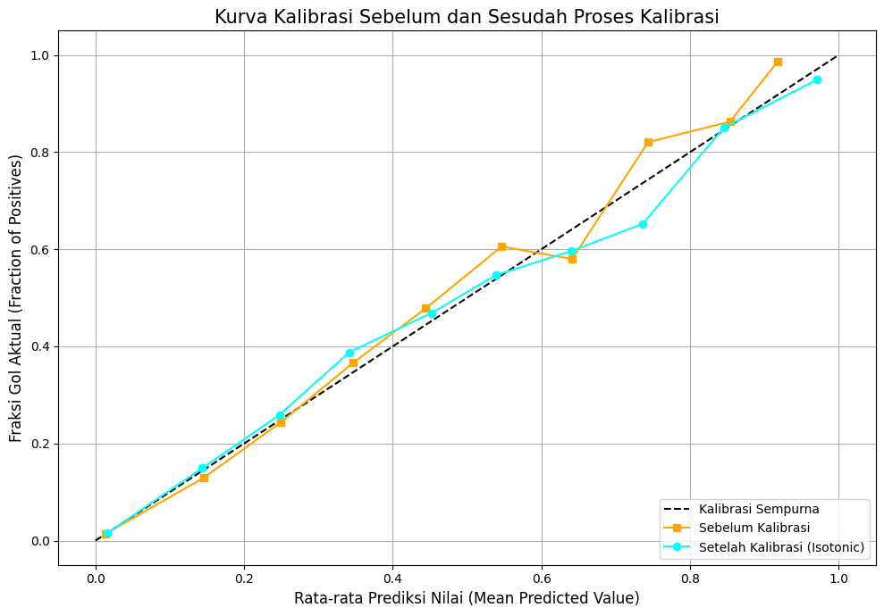

Kurva Kalibrasi Sebelum dan Sesudah Proses Kalibrasi

Dengan terbuktinya keberhasilan proses kalibrasi melalui kurva visual, model LGBMClassifier kini tidak hanya andal dalam memeringkat, tetapi juga dalam menghasilkan nilai probabilitas (xG) yang akurat dan dapat dipercaya. Sebagai langkah finalisasi, keseluruhan objek model yang telah terlatih dan terkalibrasi ini kemudian diserialisasi untuk disimpan ke dalam sebuah file.
Proses penyimpanan ini dilakukan menggunakan library joblib, yang sangat efisien untuk objek Python yang berisi array NumPy besar seperti model scikit-learn. Model tersebut disimpan sebagai calibrated_model.joblib, yang nantinya siap untuk dimuat kembali dan digunakan untuk melakukan prediksi pada data baru tanpa perlu melalui proses pelatihan ulang.

Evaluation
Tahap evaluasi dilakukan terhadap data uji yang telah dipisahkan sebelumnya pada proses transformasi data. Evaluasi ini bertujuan untuk mengukur sejauh mana model LightGBM yang telah dibangun mampu memberikan prediksi probabilistik yang akurat terhadap kemungkinan terciptanya gol (expected goals). Sebagai bagian dari evaluasi, dilakukan pula analisis feature importance menggunakan SHAP (SHapley Additive exPlanations) values untuk menginterpretasi faktor-faktor pendorong utama di balik prediksi model, seperti yang ditunjukkan pada Gambar 4.28.
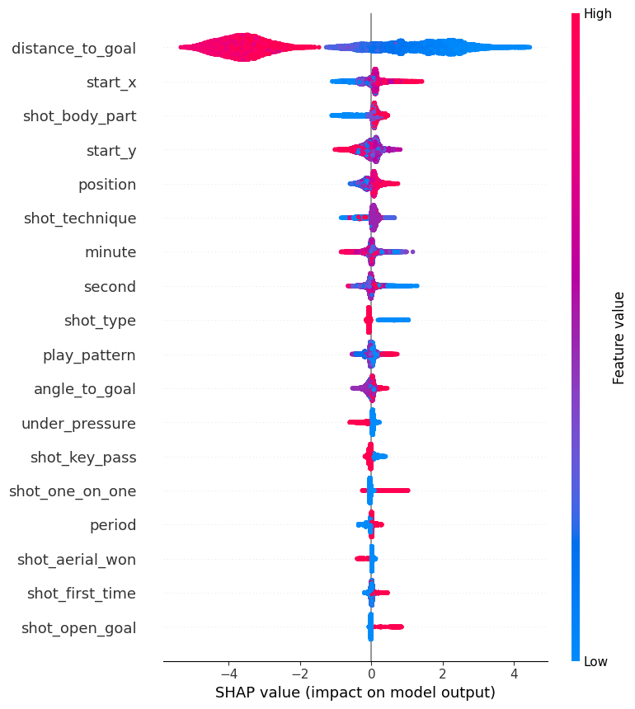

Feature Importance

Gambar 4.28 menyajikan analisis feature importance global menggunakan SHAP, yang mengidentifikasi distance_to_goal sebagai fitur dengan dampak terbesar. Untuk mendapatkan gambaran kinerja yang komprehensif, penilaian model dilakukan menggunakan serangkaian metrik evaluasi. Setiap metrik dipilih untuk mengukur aspek performa yang berbeda-beda, mulai dari akurasi nilai probabilitas hingga kemampuan model dalam membedakan antara tembakan yang menghasilkan gol dan yang tidak. Pemilihan metrik-metrik ini selaras dengan tujuan utama model xG, yaitu untuk menghasilkan prediksi dalam bentuk probabilitas, bukan sekadar klasifikasi biner.

Performing Classification Probabilities
Langkah pertama dalam tahap evaluasi adalah menjalankan prediksi menggunakan model final yang telah dilatih dan dikalibrasi. Proses ini dimulai dengan memuat kembali model yang telah disimpan (calibrated_model.joblib) ke dalam lingkungan kerja.
Selanjutnya, model tersebut diaplikasikan pada himpunan data uji (X_test), yaitu data yang sama sekali belum pernah dilihat oleh model selama proses pelatihan maupun tuning. Proses prediksi ini secara spesifik bertujuan untuk menghasilkan nilai probabilitas, bukan klasifikasi biner. Dengan kata lain, untuk setiap data tembakan pada data uji, model akan menghitung dan mengeluarkan estimasi probabilitas tembakan tersebut akan menjadi gol.
Hasil dari proses ini adalah sebuah rangkaian nilai xG baru, di mana setiap nilai merepresentasikan prediksi probabilitas untuk setiap pengamatan dalam data uji.
y_pred_lgbm_calibrated = best_model.predict_proba(X_test)[:, 1]
fraction_of_positives_lgbm, mean_predicted_value_lgbm = calibration_curve(y_test, y_pred_lgbm_calibrated, n_bins=10)

Evaluation Metrics
Pada tahap ini, kinerja model dievaluasi dari dua perspektif utama. Pertama adalah evaluasi kualitas probabilitas, yang mengukur seberapa baik dan akurat nilai xG mentah yang dihasilkan. Metrik yang digunakan untuk tujuan ini adalah Brier Score, ROC AUC, dan Log-Loss. Ketiga metrik ini secara langsung menggunakan output probabilitas dari model untuk menilai aspek kalibrasi, kemampuan diskriminatif, dan tingkat kesalahan prediksi secara umum.
Perspektif kedua adalah evaluasi kinerja klasifikasi. Untuk analisis ini, nilai probabilitas xG terlebih dahulu dikonversi menjadi prediksi biner (gol atau tidak gol) dengan menerapkan ambang batas standar 0.5. Berdasarkan hasil prediksi biner ini, kinerja model kemudian diukur menggunakan metrik klasifikasi klasik, yaitu Precision, Recall, dan F1-Score. Analisis ganda ini memberikan gambaran yang lengkap, tidak hanya tentang akurasi probabilitas model, tetapi juga tentang efektivitas praktisnya sebagai alat klasifikasi.

Brier Score
Dalam penelitian ini, perhitungan Brier Score dilakukan menggunakan pustaka scikit-learn (sklearn) dengan memanggil fungsi brier_score_loss dari modul sklearn.metrics. Tabel 4.9 berikut menunjukkan hasil evaluasi model LightGBM berdasarkan Brier Score.
print('Brier score, Light GBM:', brier_score_loss(y_test, y_pred_lgbm_calibrated, pos_label=y_test.max()))

Hasil Evaluasi Brier Score Model LightGBM
Metrik | Nilai
Brier Score | 0,0621

Nilai Brier Score sebesar 0,0621 yang diperoleh model ini tergolong sangat rendah, yang mengindikasikan tingkat akurasi probabilitas yang tinggi. Secara praktis, skor ini menunjukkan bahwa prediksi nilai xG yang dihasilkan oleh model sangat andal dan terkalibrasi dengan baik. Artinya, jika model memberikan nilai xG sebesar 0.1 (10%) pada sekelompok tembakan, maka secara rata-rata memang sekitar 10% dari tembakan tersebut yang benar-benar menjadi gol di dunia nyata.

ROC AUC
Nilai ROC AUC berkisar dari 0.5 (kinerja setara tebakan acak) hingga 1.0 (kinerja sempurna). Perhitungan dilakukan menggunakan pustaka scikit-learn dengan fungsi roc_auc_score. Tabel 4.10 berikut menunjukkan hasil evaluasi model LightGBM berdasarkan ROC AUC.
print('ROC AUC, Light GBM:', roc_auc_score(y_test, y_pred_lgbm_calibrated))

Hasil Evaluasi ROC AUC Model LightGBM
Metrik | Nilai
ROC AUC | 0,9203

Nilai ROC AUC sebesar 0,9203 menunjukkan bahwa model memiliki kemampuan diskriminatif yang sangat baik. Ini berarti, model sangat andal dalam memberikan peringkat pada tembakan, di mana tembakan berbahaya secara konsisten mendapatkan nilai xG yang lebih tinggi daripada tembakan dengan peluang rendah. Visualisasi dari skor ini dapat dilihat pada kurva ROC, di mana kurva model menjauh secara signifikan dari garis diagonal acak. Visualisasi kinerja diskriminatif model ditampilkan pada Gambar 4.29, yang memperlihatkan perbandingan antara ROC curve model dengan baseline random guess.
fpr, tpr, thresholds = roc_curve(y_test, y_pred_lgbm_calibrated)
roc_auc = auc(fpr, tpr)
plt.style.use('seaborn-v0_8-darkgrid')
plt.figure(figsize=(10, 8))
plt.plot(fpr, tpr, color='#1f77b4', lw=2, label='ROC curve (area = %0.2f)' % roc_auc)
plt.plot([0, 1], [0, 1], color='#ff7f0e', lw=2, linestyle='--')
plt.xlim([0.0, 1.0])
plt.ylim([0.0, 1.05])
plt.xlabel('False Positive Rate', fontsize=14)
plt.ylabel('True Positive Rate', fontsize=14)
plt.title('Receiver Operating Characteristic (ROC) Curve', fontsize=16)
plt.legend(loc="lower right", fontsize=12)
plt.grid(True)
plt.show()

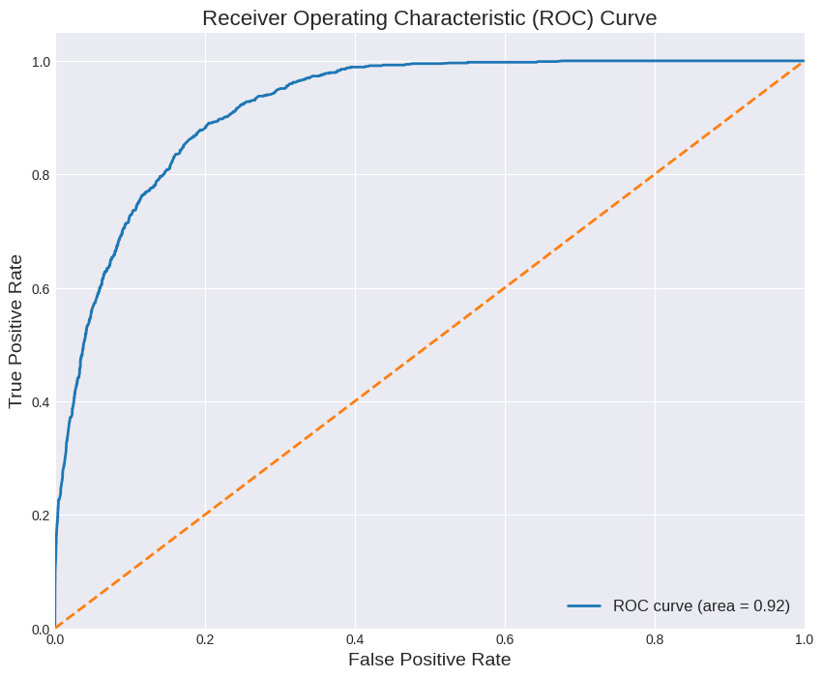

Receiver Operating Characteristic (ROC) Curve

Gambar 4.29 secara visual menggambarkan kemampuan diskriminatif model dalam membedakan antara tembakan yang menghasilkan gol dan yang tidak. Kurva biru (model) yang menjulang jauh di atas garis putus-putus oranye (model tebakan acak) dan melengkung tajam ke arah sudut kiri atas menunjukkan performa yang sangat baik. Posisi ini mengindikasikan bahwa model mampu mencapai tingkat positif benar (True Positive Rate) yang tinggi sambil mempertahankan tingkat positif palsu (False Positive Rate) yang rendah di berbagai ambang batas probabilitas.

Akurasi
Akurasi mengukur proporsi total prediksi yang benar (baik gol maupun tidak gol) dari keseluruhan sampel pada data uji. Untuk menghitung metrik ini, nilai probabilitas xG yang berkelanjutan terlebih dahulu dikonversi menjadi prediksi kelas biner (0 atau 1) dengan menerapkan ambang batas klasifikasi standar, yaitu 0,5. Proses perhitungan kemudian dilakukan menggunakan fungsi accuracy_score dari pustaka scikit-learn. Tabel 4.11 berikut menyajikan hasil evaluasi model LightGBM berdasarkan metrik akurasi.
accuracy = accuracy_score(y_test, y_pred_labels)

Hasil Evaluasi Akurasi Model LightGBM
Metrik | Nilai
Akurasi | 0,9113

Nilai akurasi yang dicapai oleh model adalah 0,9113 (atau 91,13%), yang menunjukkan bahwa model mampu mengklasifikasikan hasil akhir tembakan dengan benar pada sebagian besar data uji. Angka ini mengindikasikan tingkat kesesuaian yang tinggi antara prediksi model dengan hasil aktual di lapangan. Meskipun demikian, perlu dicatat bahwa dalam konteks dataset yang tidak seimbang (imbalanced) seperti prediksi gol, di mana jumlah tembakan yang tidak menghasilkan gol jauh lebih dominan, metrik akurasi bisa menjadi kurang representatif jika dianalisis secara terpisah. Oleh karena itu, performa ini perlu divalidasi bersama metrik lain seperti ROC AUC dan F1-Score untuk mendapatkan pemahaman yang lebih komprehensif mengenai kemampuan model dalam menangani kelas minoritas (gol).

Presisi
Untuk menghitung presisi, probabilitas xG terlebih dahulu diubah menjadi label biner (0 atau 1) dengan ambang batas 0,5. Perhitungan kemudian dilakukan menggunakan fungsi precision_score dari scikit-learn. Tabel 4.12 berikut menunjukkan hasil evaluasi model LightGBM berdasarkan presisi.
precision = precision_score(y_test, y_pred_labels, average='weighted')

Hasil Evaluasi Presisi Model LightGBM
Metrik | Nilai
Presisi | 0,8996

Nilai presisi sebesar 0,8996 (atau 89,96%) tergolong sangat tinggi. Ini mengindikasikan bahwa ketika model memprediksi sebuah tembakan akan menjadi gol (dengan xG > 0,5), prediksinya benar hampir 90% dari waktu. Dengan kata lain, model memiliki tingkat false positive yang rendah.

Recall
Seperti presisi, recall dihitung berdasarkan label biner menggunakan fungsi recall_score dari scikit-learn. Tabel 4.13 berikut menunjukkan hasil evaluasi model LightGBM berdasarkan recall.
recall = recall_score(y_test, y_pred_labels, average='weighted')

Hasil Evaluasi Recall Model LightGBM
Metrik | Nilai
Recall | 0,9113

Nilai recall sebesar 0,9113 (atau 91,13%) menunjukkan tingkat cakupan yang sangat baik. Ini berarti model mampu mengidentifikasi lebih dari 91% dari total gol yang terjadi di dalam data uji. Kemampuan ini menandakan bahwa model tidak banyak melewatkan kejadian-kejadian gol yang sesungguhnya.

F1-Score
Perhitungan dilakukan menggunakan fungsi f1_score dari scikit-learn pada label prediksi biner. Tabel 4.14 berikut menunjukkan hasil evaluasi model LightGBM berdasarkan F1-Score.
f1 = f1_score(y_test, y_pred_labels, average='weighted')

Hasil Evaluasi F1-Score Model LightGBM
Metrik | Nilai
F1-Score | 0,9010

Nilai F1-Score sebesar 0,9010 menunjukkan adanya keseimbangan yang sangat baik antara presisi dan recall. Skor yang tinggi ini mengonfirmasi bahwa model tidak hanya akurat saat memprediksi gol, tetapi juga komprehensif dalam menangkap sebagian besar gol yang terjadi, menjadikannya model klasifikasi yang efektif secara keseluruhan.

Log-Loss
Nilai Log-Loss berkisar dari 0 hingga tak terhingga, di mana skor yang lebih rendah adalah lebih baik. Skor 0 menandakan model yang sempurna. Perhitungan dilakukan menggunakan fungsi log_loss dari scikit-learn. Tabel 4.15 berikut menunjukkan hasil evaluasi model LightGBM berdasarkan Log-Loss.
logloss = log_loss(y_test, y_pred_lgbm_calibrated)

Hasil Evaluasi Log-Loss Model LightGBM
Metrik | Nilai
Log-Loss | 0,2

Nilai Log-Loss sebesar 0,2 tergolong rendah. Hasil ini selaras dengan Brier Score yang rendah, yang kembali mengonfirmasi bahwa model tidak hanya membuat prediksi yang benar secara umum, tetapi juga memiliki tingkat 'keyakinan' yang sesuai pada setiap prediksinya. Ini menunjukkan bahwa model mampu memberikan probabilitas yang mencerminkan ketidakpastian secara akurat.
Untuk memberikan gambaran yang menyeluruh mengenai kapabilitas model yang telah dibangun, dilakukan rekapitulasi terhadap seluruh hasil pengukuran metrik. Tabel 4.16 menyajikan sintesis kinerja model LightGBM, yang menyoroti kekuatan model dari berbagai dimensi evaluasi, mulai dari kemampuan diskriminasi hingga presisi probabilitas.

Ringkasan Kinerja Model LightGBM
Metrik Evaluasi | Kategori Pengukuran | Nilai | Implikasi Kinerja
ROC AUC | Diskriminasi | 0,9203 | Kemampuan membedakan kelas (diskriminatif) yang superior.
Akurasi | Klasifikasi | 0,9113 | Tingkat ketepatan prediksi global yang sangat tinggi.
Recall | Klasifikasi | 0,9113 | Sensitivitas yang sangat baik dalam mengidentifikasi peluang gol.
F1-Score | Klasifikasi | 0,9010 | Keseimbangan yang harmonis antara presisi dan sensitivitas.
Presisi | Klasifikasi | 0,8996 | Tingkat keandalan yang tinggi pada prediksi positif (Low False Positive).
Brier Score | Probabilitas | 0,0621 | Nilai probabilitas terkalibrasi dengan presisi tinggi terhadap realitas.
Log-Loss | Probabilitas | 0,2 | Tingkat keyakinan (confidence) prediksi sangat sesuai dengan hasil aktual.

Perbandingan Efisiensi Komputasi
Selain akurasi prediktif, efisiensi komputasi merupakan aspek krusial dalam evaluasi model, karena hal ini memengaruhi waktu yang dibutuhkan untuk pelatihan. Untuk itu, dilakukan perbandingan waktu eksekusi secara menyeluruh antara model LightGBM yang digunakan dalam penelitian ini dengan beberapa algoritma alternatif, yaitu XGBoost, Random Forest, dan AdaBoost. Pengujian dilakukan dengan metodologi yang konsisten, di mana total waktu eksekusi untuk setiap model diukur dari awal proses pelatihan. dapat dilihat pada Tabel 4.17.
for name, model in models_to_compare.items():
print(f"Training {name}...")
cv_results = cross_validate(model, X_train, y_train, cv=5,
scoring=scoring,
n_jobs=-1,
return_train_score=False)
total_fit_time = np.sum(cv_results['fit_time'])
results[name] = {
'Total Fit Time (s)': total_fit_time
}
print(f"Selesai {name}. Total Waktu Training: {total_fit_time:.4f} detik")
results_df = pd.DataFrame(results).T
print("\n--- Hasil Perbandingan Kecepatan Training ---")
display(results_df.sort_values('Total Train Time (s)'))

Tabel Perbandingan Waktu Komputasi
Model | Total Waktu (detik)
LightGBM | 49,751553
AdaBoost | 106,569891
XGBoost | 119,356985
Random Forest | 136,376029

Tabel 4.17 menyajikan hasil perbandingan efisiensi komputasi antara empat algoritma model yang berbeda, dengan mengukur total waktu eksekusi dalam satuan detik. Hasil dari perbandingan ini secara jelas menunjukkan keunggulan superior dari LightGBM dalam hal kecepatan, yang mampu menyelesaikan pelatihan hanya dalam 49,75 detik. Waktu ini secara signifikan lebih cepat dibandingkan dengan para pesaingnya. Model AdaBoost membutuhkan waktu 106,57 detik, sementara XGBoost yang sering dianggap sebagai pesaing utama mencatatkan waktu 119,36 detik. Random Forest menjadi model yang paling intensif secara komputasi dengan waktu 136,38 detik, hampir tiga kali lebih lama dibandingkan LightGBM. Temuan ini secara kuantitatif mengonfirmasi bahwa LightGBM tidak hanya unggul dalam performa prediktif, tetapi juga merupakan pilihan yang paling efisien dari segi sumber daya komputasi.

Perancangan Antarmuka
Hasil pemodelan xG kemudian diintegrasikan ke dalam antarmuka aplikasi web interaktif berbasis Streamlit. Pengembangan antarmuka ini dilakukan untuk memfasilitasi penggunaan model secara langsung, di mana pengguna dapat memasukkan variabel permainan dan mendapatkan hasil prediksi secara real-time.
Antarmuka ini menawarkan dua fitur utama yang dirancang untuk memenuhi kebutuhan analisis yang berbeda:
- Prediksi berdasarkan dataset (batch prediction): fitur ini memungkinkan pengguna untuk mengunggah file CSV yang berisi data tembakan dalam jumlah besar. Setelah diunggah, aplikasi akan memproses setiap baris data, menerapkan model prediksi, dan menampilkan hasilnya dalam bentuk tabel yang interaktif. Hasil prediksi nilai xG untuk setiap tembakan kemudian dapat diunduh kembali untuk analisis lebih lanjut. Fungsionalitas ini sangat berguna bagi analis yang perlu mengevaluasi performa tembakan dari satu atau beberapa pertandingan secara sekaligus. Tampilan antarmuka untuk fitur ini disajikan pada Gambar 4.30 dan Gambar 4.31.
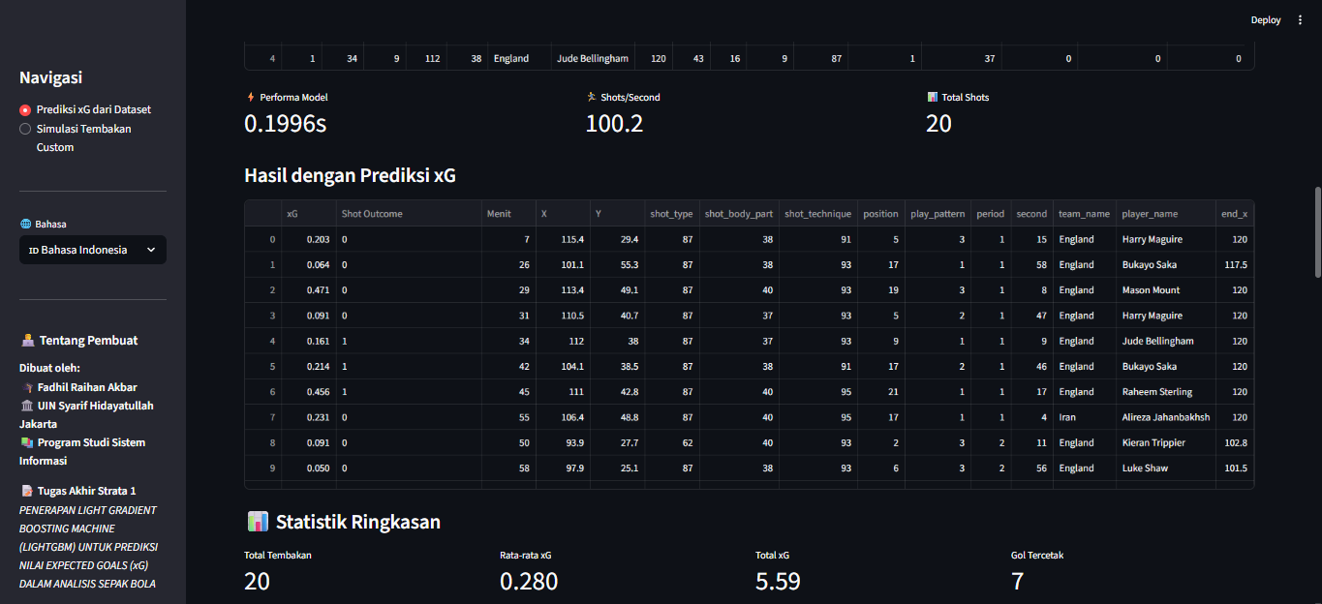

Tampilan Halaman Prediksi Berdasarkan Dataset

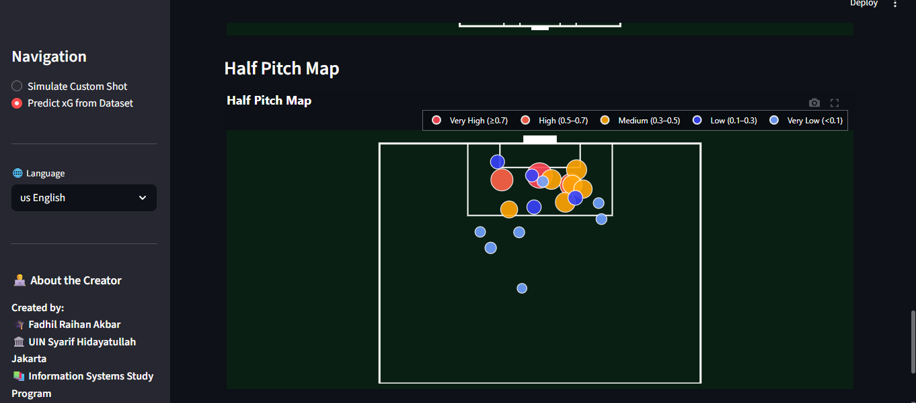

Tampilan Halaman Visualisasi Prediksi Berdasarkan Dataset

- Simulasi tembakan kustom (custom shot simulation): fitur ini menyediakan sebuah simulator interaktif di mana pengguna dapat secara manual mengatur berbagai parameter dari sebuah skenario tembakan. Pengguna dapat menyesuaikan variabel seperti jarak ke gawang, sudut tembakan, bagian tubuh yang digunakan, teknik tembakan, dan ada atau tidaknya tekanan dari lawan melalui serangkaian slider dan menu pilihan. Berdasarkan input tersebut, model akan menghitung nilai xG secara real-time dan menampilkannya bersama dengan visualisasi shot map yang dinamis. Fitur ini berfungsi sebagai alat edukasi dan eksplorasi yang sangat baik untuk memahami bagaimana faktor-faktor yang berbeda memengaruhi kualitas sebuah peluang. Antarmuka simulator ini ditunjukkan pada Gambar 4.32 dan Gambar 4.33.
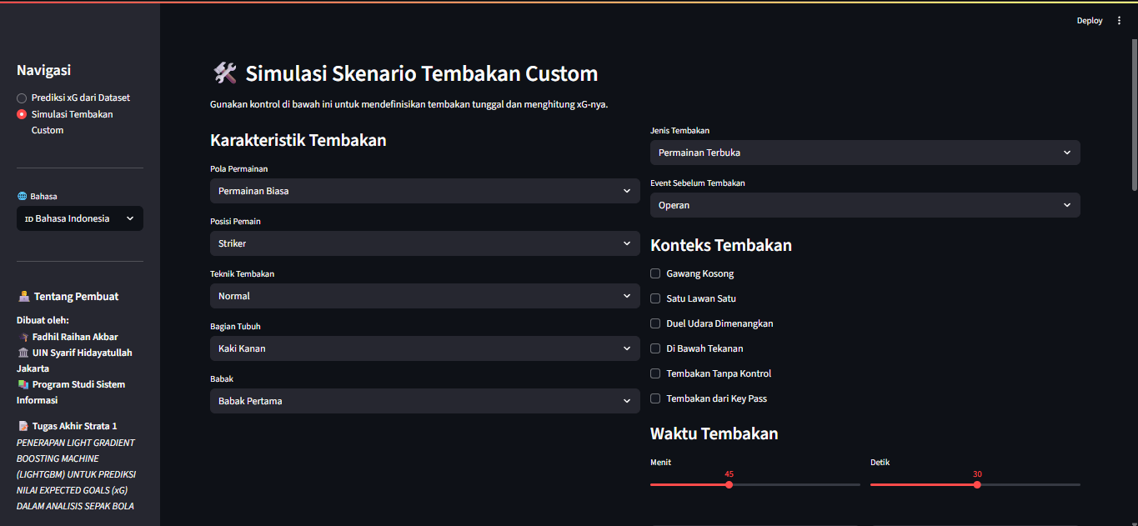

Tampilan Halaman Simulasi Tembakan Kustom

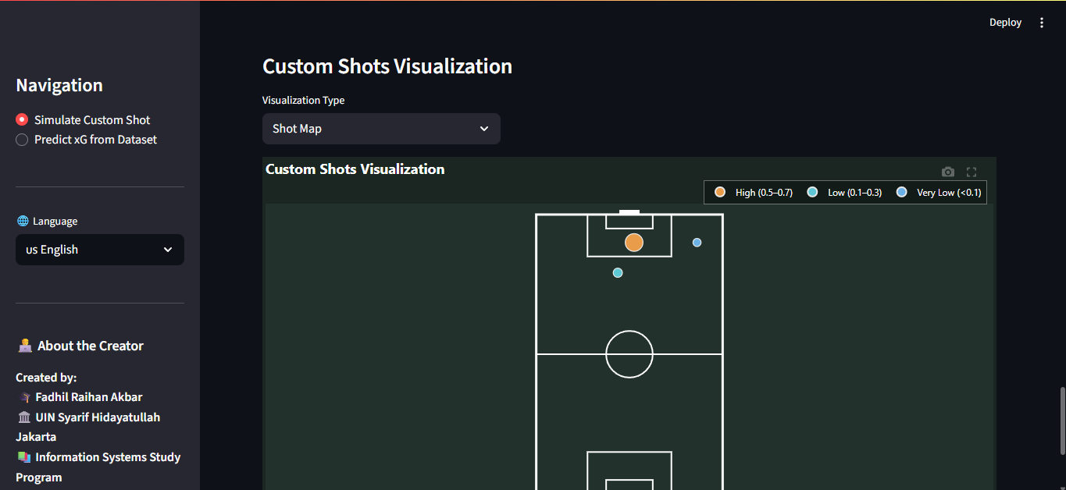

Tampilan Halaman Visualisasi Simulasi Tembakan Kustom

Secara keseluruhan, pengembangan antarmuka aplikasi ini mentransformasi model prediktif dari sebuah artefak komputasi menjadi sebuah perangkat analisis praktis. Hal ini memungkinkan pelatih, analis, atau bahkan penggemar untuk berinteraksi langsung dengan wawasan berbasis data, mengeksplorasi skenario hipotetis, dan memperoleh pemahaman yang lebih dalam mengenai dinamika penciptaan peluang dalam sepak bola.

Interpretasi Hasil
Setelah performa model diukur secara kuantitatif melalui metrik-metrik evaluasi, bab ini berfokus pada interpretasi hasil secara lebih kontekstual untuk memberikan pemahaman yang holistik. Interpretasi akan disajikan dari tiga sudut pandang utama: mendemonstrasikan kemampuannya dalam aplikasi praktis (Practical Application) pada sebuah pertandingan nyata, membandingkan kinerja model dengan standar yang ada di literatur akademis (Academic Benchmark), dan terakhir, mengukur kualitas prediksinya terhadap standar industri (Industry Benchmark) yang sudah mapan.

Practical Application
Setelah kinerja model divalidasi melalui metrik kuantitatif, penting untuk mendemonstrasikan utilitas praktisnya dalam menganalisis skenario pertandingan yang sesungguhnya. Aplikasi ini bertujuan untuk mengubah data abstrak menjadi wawasan taktis yang dapat dipahami. Dengan menerapkan model pada pertandingan nyata, kita dapat melampaui skor akhir dan menganalisis narasi permainan secara lebih mendalam, tim mana yang benar-benar menciptakan peluang lebih berkualitas, seberapa efisien penyelesaian akhir mereka, dan bagaimana dinamika permainan berfluktuasi.
Tabel 4.18 menyajikan visualisasi distribusi nilai xG yang dihasilkan oleh model yang dikembangkan dalam penelitian ini untuk setiap peluang yang tercipta dalam pertandingan antara tim nasional Inggris melawan Iran pada Piala Dunia FIFA 2022. Pemilihan pertandingan ini sebagai pengaplikasian didasarkan pada karakteristiknya yang ideal untuk pengujian model. Sebagai anomali statistik (skor 6-2), laga ini tidak hanya menyediakan volume data yang kaya, tetapi juga menyajikan disparitas ekstrem antara xG dan gol aktual, sehingga memungkinkan evaluasi fenomena finishing overperformance. Selain itu, kontras taktis yang tajam antara kedua tim menjadikannya laboratorium sempurna untuk menunjukkan bagaimana model dapat secara objektif membedakan kualitas peluang yang dihasilkan dari dua pendekatan strategis yang berlawanan.
team_xg_summary = new_data.groupby('team_name').agg(
Total_xG=('xG', 'sum'),
Shots=('xG', 'count'),
Goals=('shot_outcome', 'sum')
).reset_index()
team_xg_summary['Average_xG_per_Shot'] = team_xg_summary['Total_xG'] / team_xg_summary['Shots']
team_xg_summary['Goal_Difference'] = team_xg_summary['Goals'] - team_xg_summary['Total_xG']
team_xg_summary = team_xg_summary.rename(columns={
'team_name': 'Nama Tim',
'Total_xG': 'Total Expected Goals (xG)',
'Shots': 'Jumlah Tembakan',
'Goals': 'Jumlah Gol Sebenarnya',
'Average_xG_per_Shot': 'Rata-rata xG per Tembakan',
'Goal_Difference': 'Diferensial Gol (Gol - xG)'
})
team_xg_summary['Total Expected Goals (xG)'] = team_xg_summary['Total Expected Goals (xG)'].round(2)
team_xg_summary['Rata-rata xG per Tembakan'] = team_xg_summary['Rata-rata xG per Tembakan'].round(3)
team_xg_summary['Diferensial Gol (Gol - xG)'] = team_xg_summary['Diferensial Gol (Gol - xG)'].round(2)
team_xg_summary

Statistik Berdasarkan xG dari Model LightGBM (Non-Penalti)
Tim Nasional | Total xG | Jumlah Tembakan | Jumlah Gol Aktual | Rata-rata xG per Tembakan | Diferensial Gol (Gol − xG)
Inggris | 3,09 | 13 | 6 | 0,238 | +2,91
Iran | 0,87 | 7 | 1 | 0,125 | +0,13

Dari Tabel 4.18, terlihat bahwa tim nasional Inggris mendominasi pertandingan dengan menciptakan total 3,09 xG dari 13 tembakan, menunjukkan kualitas peluang yang sangat tinggi dengan rata-rata 0,238 xG per tembakan. Performa penyelesaian akhir mereka luar biasa, terbukti dengan keberhasilan mencetak 6 gol, menghasilkan diferensial positif sebesar +2,91, yang berarti mereka mencetak hampir tiga gol lebih banyak dari yang diharapkan. Di sisi lain, Iran hanya mampu menghasilkan 0,87 xG dari 7 tembakan, dengan rata-rata kualitas peluang yang lebih rendah (0,125 xG per tembakan). Dengan 1 gol yang dicetak, performa mereka sesuai ekspektasi dengan diferensial +0,13. Analisis mendalam seperti pada kasus pertandingan ini menjadi bukti nyata akan nilai praktis dari model yang dikembangkan.
Lebih lanjut, model ini juga dapat diintegrasikan sebagai alat ukur performa yang tervisualisasi secara intuitif dan informatif. Gambar 4.34 menyajikan visualisasi sebaran tembakan (shot map) beserta nilai xG masing-masing peluang yang terjadi pada pertandingan antara Inggris melawan Iran di Piala Dunia 2022.
pitch = VerticalPitch(
pitch_type='statsbomb',
half=True,
pitch_color='#f8f8f8',
line_color='#2d2d2d',
linewidth=2
)
fig, ax = pitch.draw(figsize=(12, 10))
team_colors = {
'England': {'goal': '#C8102E', 'miss': '#C8102E'}
'Iran': {'goal': '#239F40', 'miss': '#239F40'}
}
teams = new_data['team_name'].unique()
for team in teams:
team_data = new_data[new_data['team_name'] == team]
team_goals = team_data[team_data['shot_outcome'] == 1]
team_misses = team_data[team_data['shot_outcome'] != 1]
if len(team_misses) > 0:
pitch.scatter(
team_misses['start_x'], team_misses['start_y'],
s=team_misses['xG'] * 1000 + 50,
facecolors='white',
edgecolors=team_colors[team]['miss'],
linewidth=2,
ax=ax,
alpha=0.8,
label=f'{team} - Miss'
)
if len(team_goals) > 0:
pitch.scatter(
team_goals['start_x'], team_goals['start_y'],
s=team_goals['xG'] * 1000 + 50,
color=team_colors[team]['goal'],
edgecolors='white',
linewidth=1.5,
ax=ax,
alpha=0.9,
label=f'{team} - Goal'
)
fig.suptitle(
"England vs Iran\nFIFA World Cup 2022 - Shot Map",
fontsize=20,
fontweight='bold',
y=0.95,
color='#2d2d2d'
)
ax.text(
0.5, 0.02,
"Circle size represents Expected Goals (xG) value • Penalties excluded",
transform=ax.transAxes,
ha='center',
fontsize=11,
style='italic',
color='#666666'
)
from matplotlib.patches import Circle
from matplotlib.lines import Line2D
legend_elements = []
for team in teams:
legend_elements.append(
Line2D([0], [0], marker='o', color='w',
markerfacecolor=team_colors[team]['goal'],
markeredgecolor='white', markeredgewidth=1.5,
markersize=12, label=f'{team} - Goal')
)
legend_elements.append(
Line2D([0], [0], marker='o', color='w',
markerfacecolor='white',
markeredgecolor=team_colors[team]['miss'],
markeredgewidth=2, markersize=12, label=f'{team} - Miss')
)
legend_elements.extend([
Line2D([0], [0], marker='o', color='w', markerfacecolor='lightgrey',
markeredgecolor='grey', markersize=14, label='Low xG (0.1)'),
Line2D([0], [0], marker='o', color='w', markerfacecolor='lightgrey',
markeredgecolor='grey', markersize=20, label='High xG (0.5+)')
])
legend = ax.legend(
handles=legend_elements,
loc='upper left',
bbox_to_anchor=(0.02, 0.98),
frameon=True,
fancybox=True,
shadow=True,
ncol=1,
fontsize=11,
title="Shot Outcomes & xG Scale",
title_fontsize=12,
framealpha=0.95,
edgecolor='#cccccc'
)
legend.get_frame().set_facecolor('white')
legend.get_title().set_fontweight('bold')
legend.get_title().set_color('#2d2d2d')
ax.set_facecolor('#f8f8f8')
for spine in ax.spines.values():
spine.set_visible(False)
ax.axis('off')
total_shots = len(new_data)
total_goals = len(new_data[new_data['shot_outcome'] == 1])
avg_xg = new_data['xG'].mean()
stats_text = f"Total Shots: {total_shots}\nGoals Scored: {total_goals}\nAvg xG: {avg_xg:.2f}"
ax.text(
0.98, 0.02,
stats_text,
transform=ax.transAxes,
ha='right',
va='bottom',
bbox=dict(boxstyle="round,pad=0.5", facecolor='white', alpha=0.8, edgecolor='#cccccc'),
fontsize=10,
color='#2d2d2d'
)
plt.tight_layout()
plt.subplots_adjust(top=0.9)
plt.show()
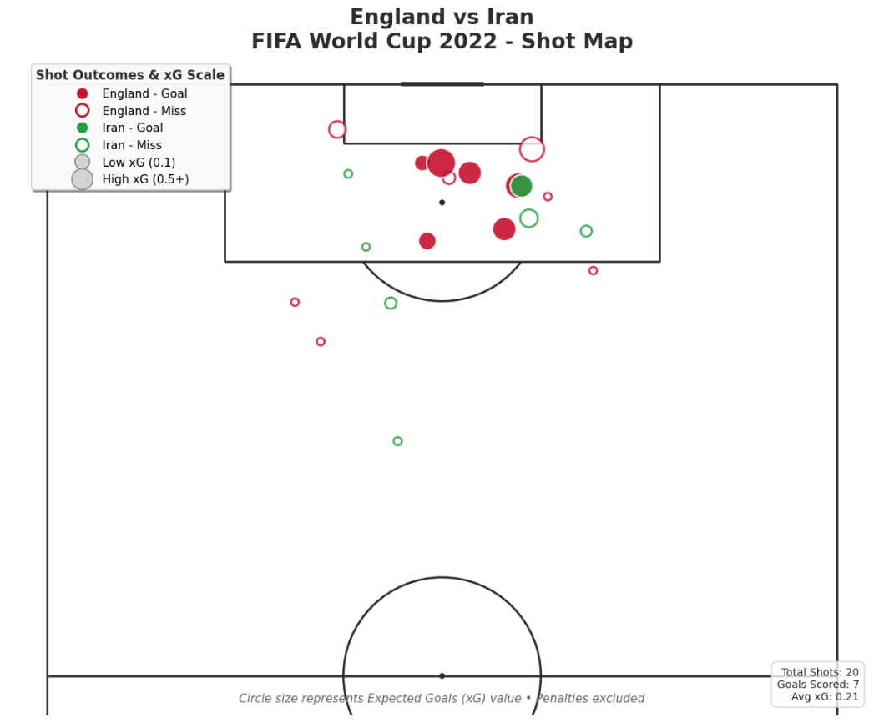

Shot Map Inggris vs Iran

Gambar 4.34 menyajikan visualisasi shot map dari pertandingan Inggris melawan Iran. Setiap lingkaran pada grafik merepresentasikan satu tembakan, dengan posisinya menunjukkan lokasi dari mana tembakan itu dilepaskan. Warna lingkaran membedakan hasil dari tembakan tersebut: merah untuk gol yang dicetak oleh Inggris, hijau untuk gol oleh Iran, dan abu-abu untuk tembakan yang gagal menjadi gol (misalnya, meleset atau diselamatkan). Ukuran dari setiap lingkaran juga memiliki makna penting, di mana semakin besar lingkaran, semakin tinggi nilai xG-nya, yang menandakan peluang gol yang lebih besar. Sebaliknya, lingkaran yang lebih kecil merepresentasikan tembakan dengan nilai xG yang rendah. Dari visualisasi ini, terlihat jelas bahwa Inggris berhasil mencetak banyak gol dari posisi-posisi yang sangat menguntungkan di dalam kotak penalti, yang direpresentasikan oleh lingkaran berukuran sedang hingga besar.

Academic Benchmark
Untuk menilai kinerja model yang dikembangkan dalam penelitian ini secara lebih komprehensif, dilakukan perbandingan terhadap hasil evaluasi dari beberapa model xG pada studi sebelumnya. Untuk menciptakan tolok ukur akademis yang relevan, perbandingan kinerja difokuskan secara khusus pada keluarga algoritma boosting yang dikenal sebagai metode berkinerja tinggi dalam literatur. Rangkuman perbandingan hasil evaluasi terhadap beberapa studi terdahulu, termasuk model-model tersebut, dapat dilihat pada Tabel 4.19.

Perbandingan Model xG pada Berbagai Model Boosting Literatur
Penulis & Tahun | Model | Brier Score | ROC AUC | Akurasi | Presisi | Recall | F1-Score | Log-Loss
Eggels et al. (2016) | Ada-Boost | – | 0,670 | – | 0,624 | 0,773 | 0,688 | –
Anzer & Bauer (2021) | Gradient Boosting Machine | – | 0,822 | – | 0,646 | 0,181 | – | –
Haaren (2021) | Boosting Machine | 0,082 | 0,793 | – | – | – | – | –
Cavus & Biecek (2022) | LightGBM | 0,173 | 0,818 | 0,904 | 0,748 | 0,721 | 0,734 | 0,520
ElHabr (2023) | XGBoost (Opta npxG) | 0,0715 | – | – | – | – | – | –
Mead et al. (2023) | XGBoost | 0,0799 | 0,8 | – | – | – | – | 0,28184
Senn (2024) | XGBoost | – | 0,718 | 0,891 | 0,536 | 0,071 | 0,125 | –
Model Penelitian | LightGBM (with Calibration) | 0,0621 | 0,9203 | 0,9113 | 0,8996 | 0,9113 | 0,9010 | 0,21

Tabel 4.19 secara komprehensif menunjukkan bahwa model LightGBM dengan kalibrasi yang dikembangkan dalam penelitian ini memiliki kinerja yang superior secara signifikan di semua metrik evaluasi jika dibandingkan dengan model-model xG dari studi-studi terdahulu, termasuk yang menggunakan algoritma boosting populer. Dari sisi akurasi probabilitas, model ini mencatatkan Brier Score terendah yaitu 0,0626 dan Log-Loss terendah 0,2, mengungguli model-model seperti XGBoost dari ElHabr (2023) dan Mead et al. (2023). Dalam hal kemampuan diskriminatif, skor ROC AUC sebesar 0,9203 adalah yang tertinggi di antara semua pembanding, menunjukkan kemampuan luar biasa dalam membedakan peluang gol. Lebih lanjut, pada metrik klasifikasi, model ini juga mendominasi dengan akurasi 0,9101, presisi 0,8986, recall 0,9106, dan F1-Score 0,8998, yang secara keseluruhan membuktikan bahwa model tidak hanya akurat dalam memprediksi gol, tetapi juga komprehensif dalam mengidentifikasi hampir semua kejadian gol yang sebenarnya, sekaligus menjaga keseimbangan yang sangat baik antara kedua aspek tersebut.

Industrial Benchmark
Untuk mengevaluasi sejauh mana kinerja model xG ini dalam konteks prediksi pertandingan secara langsung, dilakukan perbandingan hasil prediksi dengan data xG yang disediakan oleh beberapa penyedia statistik sepak bola ternama seperti Opta, Pro Football Focus (PFF), FBref, dan xGScore.
Perbandingan ini dilakukan pada tiga pertandingan kunci di ajang Piala Dunia 2022, yaitu Inggris vs Iran, Inggris vs Prancis, dan Argentina vs Kroasia, serta satu pertandingan final UEFA Euro 2024. Keempat laga ini dipilih secara strategis untuk menguji dan memvalidasi ketahanan model dalam menganalisis spektrum skenario pertandingan yang sangat bervariasi, mulai dari dominasi taktis sepihak hingga duel seimbang bertekanan tinggi pada level turnamen puncak.
Analisis ini bertujuan untuk menilai konsistensi dan validitas model dalam konteks aplikatif, serta menakar sejauh mana model yang dikembangkan mampu menghasilkan estimasi yang kompetitif dibandingkan dengan standar industri dalam bidang analisis sepak bola berbasis data.
Tabel 4.20 menyajikan nilai xG yang dihasilkan oleh model ini pada masing-masing pertandingan tersebut, beserta perbandingannya dengan estimasi dari penyedia statistik lainnya.

Perbandingan Model dengan Penyedia Statistik Sepak Bola
Pertandingan | Skor | Sumber | xG Tim A | xG Tim B
England vs Iran – WC 2022 | 6 – 2 | Penelitian ini | England: 3,09 | Iran: 0,87
England vs Iran – WC 2022 | 6 – 2 | Opta | England: 2,1 | Iran: 1,751
England vs Iran – WC 2022 | 6 – 2 | xGScore.io | England: 2,14 | Iran: 1,42
England vs Iran – WC 2022 | 6 – 2 | FBref | England: 2,1 | Iran: 1,4
England vs Iran – WC 2022 | 6 – 2 | PFF | England: 2,14 | Iran: 1,62
England vs France – WC 2022 | 1 – 2 | Penelitian ini | England: 1,98 | France: 0,64
England vs France – WC 2022 | 1 – 2 | PFF | England: 2,4 | France: 0,73
England vs France – WC 2022 | 1 – 2 | xGScore.io | England: 2,55 | France: 1,21
England vs France – WC 2022 | 1 – 2 | FBref | England: 2,4 | France: 0,9
England vs France – WC 2022 | 1 – 2 | Opta | England: 2,4 | France: 1,012
Argentina vs Croatia – WC 2022 | 3 – 0 | Penelitian ini | Argentina: 2,01 | Croatia: 0,95
Argentina vs Croatia – WC 2022 | 3 – 0 | PFF | Argentina: 2,12 | Croatia: 0,30
Argentina vs Croatia – WC 2022 | 3 – 0 | xGScore.io | Argentina: 2,76 | Croatia: 0,57
Argentina vs Croatia – WC 2022 | 3 – 0 | Opta | Argentina: 2,33 | Croatia: 0,52
Argentina vs Croatia – WC 2022 | 3 – 0 | FBref | Argentina: 2,3 | Croatia: 0,5
Spain vs England – Final EURO 2024 | 2 – 1 | Penelitian ini | England: 0,67 | Spain: 1,63
Spain vs England – Final EURO 2024 | 2 – 1 | xGScore.io | England: 0,63 | Spain: 1,9
Spain vs England – Final EURO 2024 | 2 – 1 | FBref | England: 0,5 | Spain: 1,9
Spain vs England – Final EURO 2024 | 2 – 1 | Opta | England: 0,527 | Spain: 1,953
Spain vs England – Final EURO 2024 | 2 – 1 | PFF | – | –

Pada Tabel 4.20, pertandingan antara Inggris melawan Iran di fase grup Piala Dunia 2022 yang berakhir dengan skor 6–2, model yang dikembangkan dalam penelitian ini menghasilkan estimasi nilai xG sebesar 3,09 untuk Inggris dan 0,87 untuk Iran. Jika dibandingkan dengan data dari penyedia statistik lainnya, terdapat perbedaan yang cukup signifikan. Opta mencatat xG sebesar 2,109 (Inggris) dan 1,751 (Iran), sementara xGScore.io melaporkan nilai 2,14 (Inggris) dan 1,42 (Iran). FBref memberikan estimasi serupa yaitu 2,1 untuk Inggris dan 1,4 untuk Iran, sedangkan PFF mencatat 2,14 untuk Inggris dan 1,62 untuk Iran. Meskipun terdapat variasi antar penyedia, model ini menunjukkan kecenderungan yang lebih tinggi dalam memperkirakan dominasi Inggris, dengan nilai xG yang mencerminkan secara lebih jelas disparitas kualitas peluang yang tercipta di antara kedua tim.
Pada pertandingan perempat final antara Inggris dan Prancis (1–2), model ini memprediksi xG sebesar 1,98 untuk Inggris dan 0,64 untuk Prancis. Angka ini mengindikasikan bahwa Inggris menciptakan peluang dengan kualitas lebih tinggi dibanding Prancis, meskipun hasil akhir menunjukkan sebaliknya. Bila dibandingkan dengan penyedia data lainnya, PFF mencatat 2,4 (Inggris) dan 0,73 (Prancis), xGScore.io memberikan 2,55 dan 1,21, sementara FBref dan Opta masing-masing memperkirakan 2,4 dan 0,9 serta 2,407 dan 1,012. Secara umum, model ini memberikan estimasi yang lebih konservatif untuk Prancis, namun tetap sejalan dengan kesimpulan bahwa Inggris memiliki dominasi peluang dalam pertandingan tersebut.
Selanjutnya, pada laga semifinal antara Argentina dan Kroasia yang berakhir dengan kemenangan Argentina 3–0, model ini memperkirakan nilai xG sebesar 2,01 untuk Argentina dan 0,95 untuk Kroasia. Estimasi ini relatif sejalan dengan hasil observasi dan mendekati beberapa penyedia data resmi. PFF mencatat 2,12 untuk Argentina dan hanya 0,30 untuk Kroasia. Sementara itu, xgscore.io dan FBref memberikan nilai yang sedikit lebih tinggi untuk Argentina, yakni masing-masing 2,76 dan 2,3, dan nilai lebih rendah untuk Kroasia, yaitu 0,57 dan 0,5. Opta memberikan estimasi sebesar 2,336 (Argentina) dan 0,520 (Kroasia). Secara umum, model ini menampilkan prediksi yang stabil dan mencerminkan keseimbangan realistis antara dominasi Argentina dan ketidakmampuan Kroasia menciptakan peluang berkualitas.
Terakhir, pada pertandingan final Euro 2024 antara Spanyol dan Inggris yang berakhir dengan kemenangan Spanyol 2–1, model ini menghasilkan nilai xG sebesar 1,63 untuk Spanyol dan 0,67 untuk Inggris. Estimasi ini mendekati angka dari beberapa penyedia statistik. xGScore.io mencatat nilai sebesar 1,90 (Spanyol) dan 0,63 (Inggris), sementara FBref dan Opta memberikan hasil serupa, yakni 1,9 dan 0,5 (FBref), serta 1,953 dan 0,527 (Opta). Sayangnya, data dari PFF untuk pertandingan ini tidak tersedia. Perbandingan ini menunjukkan bahwa model yang dikembangkan mampu memberikan prediksi yang sejalan dengan tren umum yang tercermin dalam data statistik publik, sehingga memperkuat validitas model sebagai alat analisis performa pertandingan sepak bola tingkat tinggi.

Implikasi Penelitian
Berdasarkan hasil analisis dan interpretasi yang telah dipaparkan, penelitian ini menghasilkan sejumlah implikasi penting, baik dari segi teoritis maupun praktis, dalam bidang analisis data olahraga.
Secara teoritis, penelitian ini memberikan kontribusi dengan memvalidasi efektivitas dan superioritas algoritma LightGBM untuk memodelkan data sepak bola yang bersifat kompleks dan non-linear. Kinerja model yang unggul dibandingkan dengan tolok ukur akademis memperkuat argumen bahwa metode gradient boosting merupakan pendekatan yang sangat cocok untuk menangani interaksi variabel yang rumit dalam data olahraga. Lebih dari itu, penelitian ini juga menegaskan bahwa untuk menghasilkan model prediktif probabilistik yang andal seperti xG, proses tidak berhenti pada pelatihan model saja. Diperlukan sebuah kerangka kerja yang holistik, yang mencakup optimalisasi hyperparameter tuning untuk memaksimalkan daya diskriminatif, serta proses kalibrasi seperti regresi isotonik untuk memastikan akurasi nilai probabilitas yang dihasilkan.
Dari sisi praktis, model xG dan antarmuka aplikasi yang dikembangkan memiliki potensi pemanfaatan yang luas bagi para pemangku kepentingan di industri sepak bola. Bagi klub dan analis performa, model ini dapat berfungsi sebagai alat bantu objektif untuk evaluasi pasca-pertandingan, analisis lawan, hingga proses rekrutmen pemain. Bagi media dan penyiaran, antarmuka web yang dikembangkan menunjukkan bagaimana metrik xG dapat disajikan secara interaktif dan mudah dipahami, sehingga berpotensi meningkatkan keterlibatan penggemar dengan wawasan yang lebih mendalam. Selain itu, fitur simulasi pada antarmuka aplikasi dapat digunakan sebagai media edukasi bagi pemain muda untuk melatih pengambilan keputusan (shot selection) yang lebih baik di lapangan dengan menunjukkan secara visual bagaimana berbagai faktor memengaruhi probabilitas gol.

Keterbatasan Penelitian
Penelitian ini memiliki beberapa keterbatasan yang perlu diperhatikan untuk pengembangan selanjutnya. Pertama, keterbatasan utama terletak pada kelengkapan dan cakupan data. Dataset yang digunakan berasal dari sumber open-data StatsBomb yang hanya mencakup liga dan turnamen tertentu, seperti Liga Inggris, La Liga, dan Piala Dunia. Hal ini membatasi kemampuan generalisasi model terhadap kompetisi lain yang memiliki karakteristik permainan berbeda, baik dari segi level kompetisi, gaya bermain, maupun kualitas pemain. Selain itu, meskipun data StatsBomb dikenal kaya akan detail teknis, sejumlah fitur krusial dalam analisis xG seperti koordinat posisi penjaga gawang (goalkeeper positioning) atau intensitas tekanan dari pemain bertahan secara spesifik (defensive pressure) tidak selalu tersedia atau hanya tersedia dalam jumlah terbatas (misalnya pada data freeze frame). Kekosongan informasi ini dapat mengurangi kemampuan model dalam merepresentasikan konteks situasional dari suatu peluang tembakan secara utuh.
Kedua, terdapat keterbatasan dari sisi teknis pemodelan dan komputasi. Proses pencarian hyperparameter terbaik menggunakan RandomizedSearchCV dengan jumlah iterasi terbatas (100 iterasi) mungkin belum menjangkau konfigurasi yang mencapai global optimum, melainkan hanya local optimum. Selain itu, karena LightGBM merupakan algoritma berbasis pohon keputusan (decision tree), model ini cenderung memproses setiap baris data (tembakan) sebagai kejadian independen. Meskipun fitur type_before telah ditambahkan, model ini belum sepenuhnya mampu menangkap konteks sekuensial yang panjang atau ketergantungan temporal (temporal dependencies) dari rangkaian serangan yang kompleks, yang mungkin dapat ditangani lebih baik oleh arsitektur Deep Learning seperti Recurrent Neural Networks (RNN) atau LSTM.
Ketiga, keberlakuan model yang dibangun secara spesifik pada data dari satu kelompok liga atau turnamen tertentu dapat membatasi performanya ketika diterapkan pada kompetisi lain. Perbedaan gaya bermain antar liga, taktik dominan, tingkat kemampuan teknis pemain, serta kondisi permainan yang kontekstual dapat memengaruhi performa model secara signifikan. Dengan demikian, validitas eksternal dari model ini masih perlu diuji secara lebih luas pada data liga domestik lain sebelum dapat digunakan sebagai standar umum (general purpose model).
Keempat, keterbatasan dalam pemahaman domain atau domain knowledge turut menjadi tantangan dalam eksplorasi fitur. Tanpa pemahaman mendalam yang setara dengan pelatih profesional mengenai peran spesifik pemain, strategi taktis, dan pola permainan, terdapat kemungkinan bahwa beberapa fitur yang direkayasa bersifat terlalu dangkal atau mengarah pada interpretasi yang kurang presisi. Hal ini menunjukkan pentingnya kolaborasi masa depan antara peneliti data dan praktisi sepak bola untuk memperkaya proses feature engineering dan interpretasi model yang lebih tajam.

PENUTUP

Kesimpulan
Secara teknis, penelitian ini berhasil membuktikan bahwa algoritma Light Gradient Boosting Machine (LightGBM) merupakan solusi yang sangat efisien dan akurat untuk pemodelan Expected Goals (xG).
- Akurasi & reliabilitas: model yang dikembangkan menunjukkan performa prediktif yang superior dengan mencapai ROC AUC 0,9209 dan akurasi 0,9113. Penerapan teknik kalibrasi isotonik terbukti krusial dalam menghasilkan probabilitas yang realistis, ditandai dengan nilai Brier Score 0,0621 dan Log-Loss 0,2, yang menjamin bahwa nilai xG yang dihasilkan dapat dipercaya untuk menilai kualitas peluang secara presisi.
- Efisiensi komputasi: LightGBM menunjukkan keunggulan kecepatan yang signifikan dengan waktu pelatihan hanya 49,75 detik, jauh melampaui model pembanding seperti XGBoost, AdaBoost, dan Random Forest. Kecepatan eksekusi ini menegaskan kelayakan LightGBM untuk diimplementasikan dalam skenario analisis data berskala besar yang menuntut respons cepat (real-time analysis).
- Implementasi praktis: pengembangan antarmuka berbasis web berhasil mengemas kompleksitas model menjadi alat visual yang mudah diakses, memungkinkan pengguna non-teknis untuk melakukan simulasi skenario tembakan dan interpretasi data xG tanpa hambatan pemrograman.
Secara teoritis, penelitian ini memberikan kontribusi pada literatur analisis olahraga dan machine learning melalui:
- Validasi pendekatan non-linear: penelitian ini memperkuat teori bahwa data sepak bola memiliki pola interaksi yang kompleks dan non-linear yang tidak dapat ditangkap sepenuhnya oleh model linear tradisional. Penggunaan feature engineering pada data spasial dan kontekstual terbukti mampu merepresentasikan dinamika permainan dengan lebih baik.
- Pergeseran paradigma efisiensi: penelitian ini mendukung argumen bahwa akurasi tinggi dalam pemodelan olahraga tidak harus dicapai dengan biaya komputasi yang mahal. Pendekatan gradient boosting berbasis leaf-wise yang diterapkan LightGBM menawarkan keseimbangan optimal antara performa statistik dan efisiensi sumber daya, membuka peluang baru untuk demokratisasi analisis data tingkat lanjut di berbagai tingkatan kompetisi sepak bola.

Saran
Meskipun penelitian ini telah mencapai tujuannya, masih terdapat ruang untuk pengembangan di masa depan. Berdasarkan temuan dan keterbatasan yang ada, beberapa saran untuk penelitian selanjutnya adalah sebagai berikut:
- Menambah fitur model untuk penelitian selanjutnya, disarankan untuk mencoba fitur yang lebih lengkap, seperti data posisi pemain bertahan dan kiper saat ada tendangan (freeze frame data). Penambahan data seperti ini diharapkan bisa membuat model lebih paham situasi di lapangan dan hasilnya lebih akurat.
- Menguji model pada liga yang berbeda agar tahu apakah model ini bisa diandalkan secara umum, penelitian selanjutnya bisa mencoba melakukan pengujian antar liga. Misalnya, model dilatih dengan data dari satu liga, lalu diuji pada data liga lain untuk melihat apakah hasilnya tetap bagus walaupun gaya permainannya berbeda.
- Mengembangkan aplikasi menjadi lebih baik, aplikasi yang sudah dibuat bisa dikembangkan lagi dengan menambahkan fitur-fitur baru. Contohnya, analisis performa untuk tiap pemain atau perbandingan taktik tim berdasarkan data xG, agar aplikasinya lebih lengkap dan berguna bagi para pelatih atau analis.

DAFTAR PUSTAKA

Aggarwal, A. (2020). Limit shapes and local statistics for the stochastic six-vertex model. Communications in Mathematical Physics, 376(1), 681–746. https://doi.org/10.1007/s00220-019-03643-w
Ahmad, A., Ahmad, W., Chaiyasarn, K., Ostrowski, K. A., Aslam, F., Zajdel, P., & Joyklad, P. (2021). Prediction of Geopolymer Concrete Compressive Strength Using Novel Machine Learning Algorithms. Polymers, 13(19), Article 3389. https://doi.org/10.3390/polym13193389
Al-Labadi, L., Evans, M., & Liang, Q. (2022). ROC Analyses Based on Measuring Evidence Using the Relative Belief Ratio. Entropy, 24(12), Article 1710. https://doi.org/10.3390/e24121710
Anzer, G., & Bauer, P. (2021). A goal scoring probability model for shots based on synchronized positional and event data in football (SOCCER). Frontiers in Sports and Active Living, 3, Article 624475. https://doi.org/10.3389/fspor.2021.624475
Argiyansyah, R., & Khoirudin, K. (2024). Aplikasi Data Mining Prediksi Diagnosa Cancer Menggunakan Algoritma SVM (Support Vector Machines). Trans IT: Jurnal Teknologi Informasi, 12(10), 115–122.
Artzi, N. S., Shilo, S., Hadar, E., Rossman, H., Barbash-Hazan, S., Ben-Haroush, A., Balicer, R. D., Feldman, B., Wiznitzer, A., & Segal, E. (2020). Prediction of gestational diabetes based on nationwide electronic health records. Nature Medicine, 26(1), 71–76. https://doi.org/10.1038/s41591-019-0724-8
Bache-Mathiesen, L. K., Andersen, T. E., Dalen-Lorentsen, T., Clarsen, B., & Fagerland, M. W. (2021). Not straightforward: Modelling non-linearity in training load and injury research. BMJ Open Sport & Exercise Medicine, 7(3), Article e001119. https://doi.org/10.1136/bmjsem-2021-001119
Balkir, N., & A. El-Mouadib, F. (2021). Money Laundering Detection System Using Data Mining Functionalities. The 7th International Conference on Engineering & MIS 2021. 12, 1–7. https://doi.org/10.1145/3492547.3492583
Bentéjac, C., Csörgő, A., & Martínez-Muñoz, G. (2020). A comparative analysis of gradient boosting algorithms. Artificial Intelligence Review, 54(3), 1937–1967. https://doi.org/10.1007/s10462-020-09896-5
Bill, G., Him, W., & Elly, B. (2024). Benchmarking machine learning algorithms: A framework for evaluating efficiency in AI applications [Unpublished article]. ResearchGate.
Bisong, E. (2019). Introduction to Scikit-learn. Building machine learning and deep learning models on Google Cloud Platform: A comprehensive guide for beginners (pp. 215–229). Apress. https://doi.org/10.1007/978-1-4842-4470-8_18
Cavus, M., & Biecek, P. (2022). Explainable expected goal models for performance analysis in football analytics. 2022 IEEE 9th International Conference on Data Science and Advanced Analytics (DSAA) (Vol. 45, pp. 1–9). IEEE. https://doi.org/10.1109/dsaa54385.2022.10032440
Chen, J., Muscoloni, A., Abdelhamid, I., Wu, Y., & Cannistraci, C. V. (2023). Generalizing the AUC-ROC for Unbalanced Data, Early Retrieval And Link Prediction Evaluation. Preprints.org. https://doi.org/10.20944/preprints202209.0277.v2
Chen, T., Xu, J., Ying, H., Chen, X., Feng, R., Fang, X., Zheng, Z., & Wu, J. (2019). Prediction of Extubation Failure For Intensive Care Unit Patients Using Light Gradient Boosting Machine. IEEE Access, 7, 150960–150968. https://doi.org/10.1109/ACCESS.2019.2947260
Das, L., Ahuja, L., Chauhan, V., & Singh, A. (2022). A Review Of Data Warehousing Using Feature Engineering. 2022 2nd International Conference on Innovative Practices in Technology and Management (ICIPTM), pp. 690–696. https://doi.org/10.1109/ICIPTM54933.2022.9754137
Davis, J., & Robberechts, P. (2024). Biases In Expected Goals Models Confound Finishing Ability. arXiv preprint arXiv:2401.09940. https://doi.org/10.48550/arXiv.2401.09940
Decroos, T., & Davis, J. (2019). Interpretable Prediction Of Goals In Soccer. Proceedings of the AAAI-20 workshop on artificial intelligence in team sports.
Dimitriadis, T., Gneiting, T., Jordan, A. I., & Vogel, P. (2023). Evaluating Probabilistic Classifiers: The triptych. International Journal of Forecasting, 40(3), 1101–1122. https://doi.org/10.1016/j.ijforecast.2023.09.007
Eggels, H., Van Elk, R., & Pechenizkiy, M. (2016). Explaining Soccer Match Outcomes With Goal Scoring Opportunities Predictive Analytics. 3rd Workshop on Machine Learning and Data Mining for Sports Analytics (MLSA 2016). CEUR-WS.org.
ElHabr, T. (2023). xG model calibration. Tony ElHabr – Tony’s Blog. https://tonyelhabr.rbind.io/posts/opta-xg-model-calibration/
Ensum, J., Pollard, R., & Taylor, S. (2005). Applications Of Logistic Regression To Shots At Goal In Association Football. World congress on science and football (Issue 5, pp. 211–218). Routledge. https://books.google.co.id/books?id=nyFr-2uwPGoC
Fairchild, A., Pelechrinis, K., & Kokkodis, M. (2018). Spatial Analysis Of Shots In MLS: A Model For Expected Goals And Fractal Dimensionality. Journal of Sports Analytics, 4(3), 165–174. https://doi.org/10.3233/jsa-170207
FBref. (2022). World Cup Scores and Fixtures. https://fbref.com/en/comps/1/schedule/World-Cup-Scores-and-Fixtures
Fikri, E., Sulistiawan, I. A., Riyanto, A., & Saputra, A. E. (2023). Neutralization of Acidity (Ph) And Reduction Of Total Suspended Solids (TSS) by Solar-Powered Electrocoagulation System. Civil Engineering Journal, 9(5), 1160–1172. https://doi.org/10.28991/cej-2023-09-05-09
Filter, A., Olivares-Jabalera, J., Dos' Santos, T., Madruga, M., Lozano, J., Molina, A., ... & Loturco, I. (2023). High-Intensity Actions In Elite Soccer: Current Status And Future Perspectives. International Journal of Sports Medicine, 44(08), 535–544. https://doi.org/10.1055/a-2013-1661
Florek, P., & Zagdański, A. (2023). Benchmarking State-Of-The-Art Gradient Boosting Algorithms For Classification. arXiv preprint arXiv:2305.17094.
Fontanive, L. M. S. (2021). Football analytics: A literature analysis from 2010 to 2020 [Disertasi Master, Universidade Nova de Lisboa]. https://doi.org/10.48550/arXiv.2305.17094
Foster, D. P., & Hart, S. (2022). “Calibeating”: Beating Forecasters At Their Own Game. Theoretical Economics, 18(4), 1441–1474. https://doi.org/10.3982/te5330
García, S., Luengo, J., & Herrera, F. (2016). Tutorial On Practical Tips Of The Most Influential Data Preprocessing Algorithms in Data Mining. Knowledge Based System, 98, 1–29. https://doi.org/10.1016/j.knosys.2015.12.006.
Garg, A., Ayaan, M., Parekh, S., & Udandarao, V. (2025). Food Delivery Time Prediction In Indian Cities Using Machine Learning Models. arXiv.org. https://arxiv.org/abs/2503.15177
Gelman, A., Hill, J., & Vehtari, A. (2020). Regression and other stories. Cambridge: Cambridge University Press. https://doi.org/10.1017/9781139161879
Géron, A. (2020). Hands-On Machine Learning with Scikit-Learn, Keras, and TensorFlow, 3nd Edition. O’Reilly Online Library. https://www.oreilly.com/library/view/hands-on-machine-learning/9781492032632/
Głowania, S., Kozak, J., & Juszczuk, P. (2023). Knowledge Discovery in Databases for a Football Match Result. Electronics, 12(12), Article 2712. https://doi.org/10.3390/electronics12122712
Griesbach, C., Säfken, B. & Waldmann, E. (2021). Gradient Boosting For Linear Mixed Models. The International Journal of Biostatistics, 17(2), 317–329. https://doi.org/10.1515/ijb-2020-0136
Guan, Y., & Haran, M. (2018). A Computationally Efficient Projection-Based Approach for Spatial Generalized Linear Mixed Models. Journal of Computational and Graphical Statistics, 27(4), 701–714. https://doi.org/10.1080/10618600.2018.1425625
Gupta, C., & Ramdas, A. (2021). Distribution-free calibration guarantees for histogram binning without sample splitting. Proceedings of the 38th International Conference on Machine Learning, PMLR 139, 3942–3952. https://doi.org/10.48550/arXiv.2105.04656
Gupta, P., & Bagchi, A. (2024). Introduction to Pandas. Synthesis Lectures On Engineering, Science, and Technology (pp. 161–196). https://doi.org/10.1007/978-3-031-43725-0_5
Han, J., Pei, J., & Tong, H. (2024). Data mining: Concepts and techniques (4th ed.). Morgan Kaufmann.
Hartanto, A. D., Nur Kholik, Y., & Pristyanto, Y. (2023). Stock Price Time Series Data Forecasting Using the Light Gradient Boosting Machine (LightGBM) Model. JOIV: International Journal on Informatics Visualization, 7(4), 2270–2279. https://doi.org/10.30630/joiv.7.4.1740
Hastie, T., Tibshirani, R., & Friedman, J. (2009). The Elements of Statistical Learning: Data Mining, Inference, and Prediction (2nd ed.). Springer. https://doi.org/10.1007/978-0-387-84858-7
Henzi, A., Ziegel, J. F., & Gneiting, T. (2021). Isotonic distributional regression. Journal of the Royal Statistical Society Series B: Statistical Methodology, 83(5), 963–993. https://doi.org/10.1111/rssb.12450
Hu, X., Yin, S., Zhang, X., Menon, C., Fang, C., Chen, Z., Elgendi, M., & Liang, Y. (2023). Blood pressure stratification using photoplethysmography and light gradient boosting machine. Frontiers in Physiology, 14. https://doi.org/10.3389/fphys.2023.1072273
Huang, J., & Chen, W. (2023). A study on category classification based on LightGBM for signal feature extraction and K-Means clustering. 2022 IEEE 4th International Conference on Power, Intelligent Computing and Systems (ICPICS), 858–862. https://doi.org/10.1109/icpics58376.2023.10235522
Hudl. (2024, January 26). Expected Goals (xG) Explained. Hudl Blog. https://www.hudl.com/blog/expected-goals-xg-explained
Hunt, J. (2019). Introduction to Matplotlib. Advanced guide to Python 3 programming (pp. 35–42). Springer International Publishing. https://doi.org/10.1007/978-3-030-25943-3_5
Hur, B. (2025), Python-based Microcontroller Architecture and Microcontroller Application Education in Engineering Technology. ASEE-GSW Annual Conference, Arlington, TX, Texas. https://doi.org/10.18260/1-2--55073
Iapteff, L., Le Coz, S., Rioland, M., Houde, T., Carling, C., & Imbach, F. (2025). Toward Interpretable Expected Goals Modeling Using Bayesian Mixed Models. Frontiers in Sports and Active Living, 7, Article 1504362. https://doi.org/10.3389/fspor.2025.1504362
Idris, H. I., Mohammed, A., Salisu, U. F., Balansana, K. I., Abdulazeez, D., & Danrimi, N. H. (2024). Evaluating The Performances Of Robust Logistic Regression Models In The Presence Of Outliers. African Journal of Mathematics and Statistics Studies, 7(4), 320–327. https://doi.org/10.52589/AJMSS-YKDFCYQS
Indah, Y. M., Aristawidya, R., Fitrianto, A., Erfiani, E., & Jumansyah, L. R. D. (2025). Comparison of Random Forest, XGBOOST, and LightGBM methods for the Human Development Index Classification. Jambura Journal of Mathematics, 7(1), 14–18. https://doi.org/10.37905/jjom.v7i1.28290
Janiesch, C., Zschech, P., & Heinrich, K. (2021). Machine Learning And Deep Learning. Electronic Markets, 31(3), 685–695. https://doi.org/10.1007/s12525-021-00475-2
Katya, E. (2023). Exploring Feature Engineering Strategies for Improving Predictive Models in Data Science. Research Journal of Computer Systems and Engineering, 4(2), 201–215. https://doi.org/10.52710/rjcse.88
Ke, G., Meng, Q., Finley, T., Wang, T., Chen, W., Ma, W., … Liu, T.-Y. (2017). LightGBM: a highly efficient gradient boosting decision tree. Proceedings of the 31st International Conference on Neural Information Processing Systems, 3149–3157. https://dl.acm.org/doi/10.5555/3294996.3295074
Kelly, Ryan (2019). What is xG in football? How to calculate & what is a good score?. https://www.goal.com/en/news/what-is-xg-in-football-how-to-calculate-what-is-a-good-score/1je6n626il5a7183n099j32t9t
Khrapach, V., & Siryi, O. (2024). Statistical Metric xG in Football and Its Impact on Scoring Performance: a review article. Health Technologies, 2(3), 47–54. https://doi.org/10.58962/ht.2024.2.3.47-54
Kodama, M., Takeuchi, A., Uesugi, M., & Hirai, S. (2023). Machine Learning Super-Resolution Of Laboratory CT Images In All-Solid-State Batteries Using Synchrotron Radiation CT As Training Data. Energy and AI, 14, Article 100305. https://doi.org/10.1016/j.egyai.2023.100305
Kodati, S., & Selvaraj, J. (2020). Analysis of heart disorder by using machine learning methods and data mining techniques. In Advances in computational intelligence and robotics book series (pp. 212–221). https://doi.org/10.4018/978-1-7998-2108-3.ch009
Liu, J., Wang, B., & Xiao, L. (2021). Non-Linear Associations Between Built Environment And Active Travel For Working And Shopping: An Extreme Gradient Boosting Approach. Journal of Transport Geography, 92, Article 103034.
Lucey, P., Bialkowski, A., Monfort, M., Carr, P., & Matthews, I. (2015). Quality Vs Quantity: Improved Shot Prediction In Soccer Using Strategic Features From Spatiotemporal Data. Proceedings of 8th Annual MIT Sloan Sports Analytics Conference (pp. 1–9).
Malagón-Selma, P. (2023). Machine learning and multivariate statistical tools for football analytics [Doctoral thesis]. Polytechnic University of Valencia. https://doi.org/10.4995/thesis/10251/197630
Malikov, D., & Kim, J. (2024). Beyond xG: A Dual Prediction Model for Analyzing Player Performance Through Expected and Actual Goals in European Soccer Leagues. Applied Sciences, 14(22), Article 10390. https://doi.org/10.3390/app142210390
Manatova, D., & Woo, J. (2023). Machine Learning vs. Deep Learning on a Tabular Traffic Dataset in Big Data. The 18th Asia Pacific International Conference on Information Science and Technology (APIC-IST), 167–169.
McLean, S., Salmon, P. M., Gorman, A. D., Read, G. J. M., & Solomon, C. (2017). What’s In A Game? A Systems Approach To Enhancing Performance Analysis In Football. PLoS ONE, 12(2), Article e0172565. https://doi.org/10.1371/journal.pone.0172565
Mead, J., O’Hare, A., & McMenemy, P. (2023). Expected Goals In Football: Improving Model Performance And Demonstrating Value. PLoS ONE, 18(4), Article e0282295. https://doi.org/10.1371/journal.pone.0282295
Méndez, M., Montero, C., & Núñez, M. (2023). Improving the Expected Goal Value in Football Using Multilayer Perceptron Networks. Communications in Computer and Information Science (pp. 352–363). Springer Nature Switzerland. https://doi.org/10.1007/978-3-031-42430-4_29
Mirkhan, A. (2022, March 8). Image Recognition with Machine Learning: How and Why?. Kili Technology. https://kili-technology.com/data-labeling/computer-vision/image-annotation/image-recognition-with-machine-learning-how-and-why
Mishra, V. N., Kumar, V., Prasad, R., & Punia, M. (2021). Geographically Weighted Method Integrated With Logistic Regression For Analyzing Spatially Varying Accuracy Measures of Remote Sensing Image Classification. Journal of the Indian Society of Remote Sensing, 49(5), 1189–1199. https://doi.org/10.1007/s12524-020-01286-2
Mohammed, M. A., Kadhem, S. M., & Maisa'a, A. A. (2021). Insider attacker detection using light gradient boosting machine. Tech-Knowledge, 1(1), 67–76.
Molin, S., & Jee, K. (2021). Hands-on data analysis with Pandas: A Python data science handbook for data collection, wrangling, analysis, and visualization. Packt Publishing.
Mowbray, M., Del Rio Chanona, E., Harun, I., L, W. J., Hellgardt, K., & Zhang, D. (2020). Ensemble Learning For Bioprocess Dynamic Modelling And Prediction [Dataset]. Authorea. https://doi.org/10.22541/au.158456506.69710259
Murphy, K. P. (2022). Probabilistic Machine Learning: An Introduction. MIT Press.
Nahm, F. S. (2022). Receiver Operating Characteristic Curve: Overview And Practical Use For Clinicians. Korean Journal of Anesthesiology, 75(1), 25–36. https://doi.org/10.4097/kja.21209
Nemeth, M., Borkin, D., & Michalconok, G. (2019). The Comparison of Machine-Learning Methods XGBOOST and LightGBM to Predict Energy Development. Advances in Intelligent Systems And Computing (pp. 208–215). https://doi.org/10.1007/978-3-030-31362-3_21
Novita, R., Nazli, N. R., Amrizal, N., & Khomarudin, N. a. N. (2024). Analisis User Interface dan User Experience Design Pada Website https://www.politanipyk.ac.id Berdasarkan 8 Golden Rules of Interface Design. SATIN - Sains Dan Teknologi Informasi, 10(1), 168–179. https://doi.org/10.33372/stn.v10i1.1059
Olvera-Rojas, M., Femia-Marzo, P., & Castillo-Rodríguez, A. (2023). Scoring First Relevance In Knockout Promotion To Spanish Laliga Smartbank. Journal of Human Sport and Exercise, 18(1), 11–20. https://doi.org/10.14198/jhse.2023.181.02
Opta. (2022). World Cup Stats Qatar 2022. The Analyst. https://theanalyst.com/articles/world-cup-stats-qatar-2022
Otter, D. W., Medina, J. R., & Kalita, J. K. (2021). A Survey of the Usages of Deep Learning for Natural Language Processing. IEEE Transactions on Neural Networks and Learning Systems, 32(2), 604–624. https://doi.org/10.1109/TNNLS.2020.2979670
Ozbayoglu, A. M., Gudelek, M. U., & Sezer, O. B. (2020). Deep Learning For Financial Applications: A Survey. Applied Soft Computing, 93, Article 106384. https://doi.org/10.1016/j.asoc.2020.106384
PanditFootball. (2022). Mengupas Statistik Expected Goals (xG). https://panditfootball.com/sains-bola/213838/PFB/220813/mengupas-statistik-expected-goals-xg
Patel, H. I., & Patel, D. (2024). Exploratory Data Analysis And Feature Selection For Predictive Modeling Of Student Academic Performance Using A Proposed Dataset. International Journal of Engineering Trends and Technology, 72(11), 131–143. https://doi.org/10.14445/22315381/ijett-v72i11p116
Paucar, I. R., & Andrade-Arenas, L. (2025). Public Health Challenges In The Cuzco Region: A Decade Of Anemia In Vulnerable Populations Applying Data Mining. Bulletin of Electrical Engineering and Informatics, 14(3), 2171–2187. https://doi.org/10.11591/eei.v14i3.8381
Pendrill, L. R., Melin, J., Stavelin, A., & Nordin, G. (2023). Modernising Receiver Operating Characteristic (ROC) Curves. Algorithms, 16(5), Article 253. https://doi.org/10.3390/a16050253
Petropoulos, A., Siakoulis, V., & Stavroulakis, E. (2022). Towards An Early Warning System For Sovereign Defaults Leveraging On Machine Learning Methodologies. Intelligent Systems in Accounting Finance & Management, 29(2), 118–129. https://doi.org/10.1002/isaf.1516
PFF. (2022). World Cup 2022 News & Analysis. Pro Football Focus. https://www.pff.com/news/world-cup-2022
Ramadanti, E., Dinathi, D. A., Aditya, C. S. K., & Chandranegara, D. R.(2024). Diabetes Disease Detection Classification Using Light Gradient Boosting (LightGBM) With Hyperparameter Tuning. Sinkron: Jurnal Dan Penelitian Teknik Informatika, 8(2), 956–963. https://doi.org/10.33395/sinkron.v8i2.13530
Ramos, S., Soares, J., Cembranel, S. S., Tavares, I., Foroozandeh, Z., Vale, Z., & Fernandes, R. (2021). Data Mining Techniques For Electricity Customer Characterization. Procedia Computer Science, 186(3), 475–488. https://doi.org/10.1016/j.procs.2021.04.168
Regin, R., & Rajest, S. S. (2024). Comprehensive Exploratory Data Analysis of the Netflix Dataset: Uncovering Viewer Preferences and Content Trends. Central Asian Journal Of Mathematical Theory And Computer Sciences, 5(4), 388–400.
Ruiz, H., Lisboa, P., Neilson, P., & Gregson, W. (2015). Measuring Scoring Efficiency Through Goal Expectancy Estimation. ESANN 2015 proceedings of the European symposium on artificial neural networks, computational intelligence and machine learning (pp. 149–154).
Russell, S., & Norvig, P. (2020). Artificial intelligence: A modern approach (4th ed.). Pearson.
Sarker, I. H. (2021). Machine Learning: Algorithms, Real-World Applications And Research Directions. SN Computer Science, 2(3), 1–21. https://doi.org/10.1007/s42979-021-00592-x
Sarmento, H., Clemente, F. M., Araújo, D., Davids, K., McRobert, A., & Figueiredo, A. (2018). What Performance Analysts Need To Know About Research Trends in Association Football (2012–2016): a systematic review. Sports Medicine, 48(4), 799–836. https://doi.org/10.1007/s40279-017-0836-6
Scholtes, A., & Karakuş, O. (2024). Bayes-xG: Player And Position Correction On Expected Goals (Xg) Using Bayesian Hierarchical Approach. Frontiers In Sports And Active Living, 6, Article 1348983. https://doi.org/10.3389/fspor.2024.1348983
Senapati, A. (2023). Correlation Coefficient-Based Breakpoint Detection Piecewise Linear Regression. Research Square (Research Square). https://doi.org/10.21203/rs.3.rs-2917422/v1
Senn, W. (2024). Addressing Evaluation Challenges On The Expected Goals (xG) Metric In Football Analysis [Bachelor's Thesis, Geneva School of Business Administration]. SONAR.
Sheridan, R. P., Liaw, A., & Tudor, M. (2021). Light Gradient Boosting Machine as a Regression Method For Quantitative Structure-Activity Relationships. arXiv preprint. https://arxiv.org/abs/2105.08626
Shwartz-Ziv, R., & Armon, A. (2021). Tabular Data: Deep Learning Is Not All You Need. Information Fusion, 81, 84–90. https://doi.org/10.1016/j.inffus.2021.11.011
Solanki, A., & Sharma, S. K. (2023). Analytical Study Of Machine Learning Techniques On The Smart Home Energy Consumption. AIP Conference Proceedings, 2977, Article 020008. https://doi.org/10.1063/5.0184775
StatsBomb. (2022). StatsBomb open data. GitHub. https://github.com/statsbomb/open-data
StatsBomb. (2024). Who are we?. StatsBomb. https://statsbomb.com/who-we-are
Tan, P.-N., Steinbach, M., & Kumar, V. (2019). Introduction to Data Mining (2nd ed.). Pearson.
Tharwat, A. (2021). Classification assessment methods. Applied Computing and Informatics, 17(1), 168–192. https://doi.org/10.1016/j.aci.2018.08.003
Tureen, T., & Olthof, S. (2022, October 5). Estimated Player Impact (Epi): Quantifying The Effects Of Individual Players On Football (Soccer) Actions Using Hierarchical Statistical Models [Paper presentation]. StatsBomb Conference 2022, London, England.
Türkmen, G., & Sezen, A. (2024). A Comparative Analysis of XGBOOST and LightGBM Approaches for Human Activity Recognition: Speed and Accuracy evaluation. International Journal of Computational and Experimental Science and Engineering, 10(2), Article 329. https://doi.org/10.22399/ijcesen.329
Ustimenko, A., & Prokhorenkova, L.. (2021). SGLB: Stochastic Gradient Langevin Boosting. Proceedings of the 38th International Conference on Machine Learning, in Proceedings of Machine Learning Research 139, 10487–10496
Vaddella, R., & Hosseinzadeh, M. (2021). Naive Bayes: Applications, Variations And Vulnerabilities: A Review Of Literature With Code Snippets For Implementation. Journal of Big Data, 8(1), 1–21. https://doi.org/10.1186/s40537-021-00529-6
Verdonck, T., Baesens, B., Óskarsdóttir, M., & Broucke, S. (2021). Special Issue On Feature Engineering Editorial. Mach Learn, 113(7), 3917–3928. https://doi.org/10.1007/s10994-021-06042-2.
Waskom, M. L. (2021). Seaborn: Statistical Data Visualization. Journal of Open Source Software, 6(60), 1–4. https://doi.org/10.21105/joss.03021
Whitmore, J. (2023). What Is Expected Goals (xG)? The Analyst. https://theanalyst.com/eu/2023/08/what-is-expected-goals-xg/
Wilke, C. O. (2019). Fundamentals of Data Visualization: A Primer on Making Informative and Compelling Figures. O'Reilly Media.
Wozniakowski, A., Thompson, J., Gu, M., & Binder, F. C. (2021). A New Formulation of Gradient Boosting. Machine Learning Science and Technology, 2(4), Article 045022. https://doi.org/10.1088/2632-2153/ac1ee9
xGScore. (2022). World Cup xG Statistics. xGScore. https://xgscore.io/xg-statistics/world-cup/2022
Xie, B., Zhu, C., Zhao, L., & Zhang, J. (2022). A Gradient Boosting Machine-Based Framework For Electricity Energy Knowledge Discovery. Frontiers in Environmental Science, 10, Article 31095. https://doi.org/10.3389/fenvs.2022.1031095
Zaqy, M. J., Mentari, R., & Iqbal, M. (2023). Implementasi Data Mining Untuk Memprediksi Penjualan Toko Roti Mawar Menggunakan Regresi Linier Berganda. J-SISKO TECH, 6(2) 385–392. https://doi.org/10.53513/jsk.v6i2.8534
Zhang, Y., Song, Z., Lin, Y., Shi, Q., Hao, Y., Fu, Y., Wu, J., & Zhang, Z. (2023). Predicting Mechanical Properties of CO2 Hydrates: Machine Learning Insights from Molecular Dynamics Simulations. Journal of Physics Condensed Matter, 36(1), Article 015101. https://doi.org/10.1088/1361-648x/acfa55
Zhao, X., Liu, Y., & Zhao, Q. (2023). Cost Harmonization LightGBM-Based Stock Market Prediction. IEEE Access, 11, 105009–105026. https://doi.org/10.1109/access.2023.3318478

LAMPIRAN
xG Interface:
https://github.com/fadhilra101/xg-interface

Google Colab:
https://colab.research.google.com/drive/1jJj4AtjnkyaQULb4EBMV8QZ6xyi990q_?usp=sharing

import os
import pandas as pd
import numpy as np
import lightgbm as lgb
from sklearn.model_selection import train_test_split
from sklearn.preprocessing import OneHotEncoder, LabelEncoder
from sklearn.model_selection import GridSearchCV, cross_validate, RandomizedSearchCV
from sklearn.compose import ColumnTransformer
from sklearn.preprocessing import FunctionTransformer
from sklearn.pipeline import Pipeline
from sklearn.impute import SimpleImputer
from sklearn.linear_model import LogisticRegression
from sklearn.metrics import roc_auc_score, log_loss, make_scorer, brier_score_loss
from sklearn.metrics import precision_score, recall_score, f1_score, log_loss, mean_absolute_error
from sklearn.preprocessing import StandardScaler
from sklearn.preprocessing import MinMaxScaler
from lightgbm import LGBMClassifier
from joblib import dump, load
from sklearn.calibration import calibration_curve
from sklearn.calibration import CalibratedClassifierCV
from sklearn.inspection import permutation_importance
import matplotlib.pyplot as plt
import seaborn as sns
from scipy.stats import spearmanr, randint as sp_randint, uniform as sp_uniform
from scipy.cluster import hierarchy
df.dropna(inplace=True)
print(f"Missing Values: {df.shape}")
df.drop_duplicates(inplace=True)
print(f"Data Duplikat: {df.shape}")
print(f"Total Data Setelah Data Cleansing: {df.shape[0]}")
df['goal_direction'] = np.where(df['end_x'] >= 120, 'right_goal', 'left_goal')
def calculate_distance_and_angle(row):
if row['goal_direction'] == 'right_goal':
distance = np.sqrt((row['start_x'] - 120) ** 2 + (row['start_y'] - 40) ** 2)
angle = np.arctan2((row['start_y'] - 40), (row['start_x'] - 120))
else:
distance = np.sqrt((row['start_x'] - 0) ** 2 + (row['start_y'] - 40) ** 2)
angle = np.arctan2((row['start_y'] - 40), (row['start_x'] - 0))
return pd.Series([distance, angle])
df[['distance_to_goal', 'angle_to_goal']] = df.apply(calculate_distance_and_angle, axis=1)
numerical_cols = ['minute', 'second', 'start_x', 'start_y', 'distance_to_goal', 'angle_to_goal']
categorical_cols = [
'play_pattern', 'position', 'shot_technique', 'shot_body_part',
'shot_type'
]
binary_cols = ['shot_open_goal',
'shot_one_on_one', 'shot_aerial_won', 'shot_outcome']
df[numerical_cols] = df[numerical_cols].astype('float32')
df[categorical_cols] = df[categorical_cols].astype('int32')
df[binary_cols] = df[binary_cols].astype('int32')
train_df, test_df = train_test_split(df, test_size=0.1, random_state=seed)
X_train = train_df.drop(['shot_outcome', 'end_x', 'end_y'], axis=1)
y_train = train_df['shot_outcome']
X_test = test_df.drop(['shot_outcome', 'end_x', 'end_y'], axis=1)
y_test = test_df['shot_outcome']
lgbm = LGBMClassifier(boosting_type='goss', random_state=42)
lgbm_param_grid = {
'min_child_samples': sp_randint(0, 200),
'num_leaves': sp_randint(2, 500),
'reg_lambda': sp_uniform(0, 1),
'reg_alpha': sp_uniform(0, 1),
'max_depth': sp_randint(0, 500),
}
searchcv = RandomizedSearchCV(estimator=lgbm,
n_iter=100,
param_distributions=lgbm_param_grid,
cv=5,
scoring=scoring,
refit='roc_aug',
n_jobs=-1)
start_time = time.time()
searchcv.fit(X_train, y_train)
end_time = time.time()
execution_time = end_time - start_time
print(f"Waktu eksekusi RandomizedSearchCV: {execution_time:.2f} detik")
calibration_start = time.time()
best_lgbm = searchcv.best_estimator_
calibrated_lgbm = CalibratedClassifierCV(searchcv, method='isotonic', cv='prefit')
calibrated_lgbm.fit(X_train, y_train)
best_model = calibrated_lgbm
calibration_end = time.time()
calibration_time = calibration_end - calibration_start
print(f"Waktu kalibrasi model: {calibration_time:.2f} detik")
total_time = execution_time + calibration_time
print(f"Total waktu dari pencarian hingga kalibrasi: {total_time:.2f} detik")
print('Brier score, Light GBM:', brier_score_loss(y_test, y_pred_lgbm_calibrated, pos_label=y_test.max()))
print('ROC AUC, Light GBM:', roc_auc_score(y_test, y_pred_lgbm_calibrated))
y_pred_labels = (y_pred_lgbm_calibrated >= 0.5).astype(int)
precision = precision_score(y_test, y_pred_labels, average='weighted')
recall = recall_score(y_test, y_pred_labels, average='weighted')
f1 = f1_score(y_test, y_pred_labels, average='weighted')
logloss = log_loss(y_test, y_pred_lgbm_calibrated)
mae = mean_absolute_error(y_test, y_pred_lgbm_calibrated)
print(f"Precision: {precision:.4f}")
print(f"Recall: {recall:.4f}")
print(f"F1 Score: {f1:.4f}")
print(f"Log-Loss: {logloss:.4f}")
accuracy = accuracy_score(y_test, y_pred_labels)
print(f"Accuracy: {accuracy:.4f}")

